“ESTRATEGIAS DE ALIMENTACIÓN CON BASE EN EL PASTOREO PARA MODIFICAR EL PERFIL DE ÁCIDOS GRASOS EN LECHE”

TESIS

QUE PARA OBTENER EL GRADO DE DOCTOR EN CIENCIAS AGROPECUARIAS Y RECURSOS NATURALES

PRESENTA:

RODOLFO VIEYRA ALBERTO

El Cerrillo Piedras Blancas, Toluca, Estado de México, Enero 2017

“ESTRATEGIAS DE ALIMENTACIÓN CON BASE EN EL PASTOREO PARA MODIFICAR EL PERFIL DE ÁCIDOS GRASOS EN LECHE”

TESIS

QUE PARA OBTENER EL GRADO DE DOCTOR EN CIENCIAS AGROPECUARIAS Y RECURSOS NATURALES

PRESENTA:

RODOLFO VIEYRA ALBERTO

COMITÉ DE TUTORES
Dr. Ernesto Morales Almaráz Dr. Ignacio Arturo Domínguez Vara Dr. Carlos Manuel Arriaga Jordán

El Cerrillo Piedras Blancas, Toluca, Estado de México, Enero 2017

CONTENIDO

DEDICATORIAS i
AGRADECIMIENTOS ii
ÍNDICE DE CUADROS v
ÍNDICE DE FIGURAS vi
RESUMEN viii
SUMMARY x
- INTRODUCCIÓN 1
- REVISIÓN DE LITERATURA 5
  - Situación actual de la producción de leche de bovino en México 5
  - Población de bovinos en México de acuerdo al fin zootécnico 6
  - La leche 7
    - La proteína en la leche 11
2.3.3. La grasa de la leche 14
  - El ácido linoleico conjugado (CLA) 20
  - Modificación del CLA en la leche de vacas en pastoreo 26
    - La adición de lípidos en la dieta de vacas lecheras en pastoreo 28
- JUSTIFICACIÓN 34
- HIPÓTESIS 36
- OBJETIVOS 37
Objetivo general 37
Objetivos específicos 37
- MATERIALES Y MÉTODOS 38
  - Área de estudio 38
  - Animales, diseño experimental y tratamientos 38
  - Desarrollo experimental 39
  - Análisis de laboratorio 44
  - Análisis estadístico 45
- RESULTADOS 47
ARTÍCULO 1: PASTURE ACCESS TIMES AND MILK FATTY ACID PROFILE OF DAIRY COWS FROM CENTRAL HIGHLAND OF MEXICO 47
ARTÍCULO 2: EFECTO DEL ACEITE DE SOYA SOBRE LA CONCENTRACIÓN DE ÁCIDOS GRASOS VACCENICO Y RUMÉNICO EN LECHE DE VACAS EN PASTOREO 69
- CONCLUSIONES 96
- REFERENCIAS BIBLIOGRÁFICAS 97
- ANEXOS 116
  - Lista de resúmenes publicados en congresos 116
  - Constancia de estancia doctoral en el CIA-INTA en Argenina 118

ÍNDICE DE CUADROS

Título | Página
Revisión de literatura
Composición de la leche de algunas especies…………………………………… | 8
Principales proteínas de la leche de vaca y su función………………………… | 13
Composición de lípidos en leche de varias especies…………………………… | 15
Principales ácidos grasos saturados y cis-insaturados presentes en los forrajes y en la grasa de la leche…………………………………………………. | 19
Artículo 1
Ingredients, chemical composition and fatty acid content of feeds…………… | 64
Daily feed intake, yield and composition milk of Holstein cows with different access time to pasture………………..………………………………….. | 66
Fatty acid profile in milk of Holstein cows with different access time to pasture………………………………………………………………………………… | 67
Artículo 2
Ingredientes que componen las dietas TMR parcial……………………………. | 74
Composición química y contenido de ácidos grasos de las dietas experimentales y del forraje……………………………………………………….. | 79
Consumo diario de alimento, producción y composición de la leche de vacas Holstein en pastoreo suplementadas con TMR con diferentes contenidos de aceite de soya……………………….……………………………… | 81
Perfil de ácidos grasos de la leche de vacas Holstein en pastoreo  suplementadas con TMR con diferentes niveles de aceite de soya…………… | 85

ÍNDICE DE FIGURAS

Título | Página
Revisión de literatura
Producción de leche en México por Estado…………………………………. | 6
Distribución de bovinos lecheros en México……………..…..…………….. | 7
Efecto de la relación forraje:concentrado sobre los principales ácidos grasos volátiles (AGV) en rumen y la producción de leche de vacas….… | 9
Formación de componentes de la leche en bovinos…………..…………… | 11
Lipolisis y biohidrogenación………………………….....…….……………… | 20
Formación de los isómeros más importantes del CLA en la leche….…… | 22
Estructura del ácido linoleico y sus isómeros más comunes biológicamente activos…………………………………………………………. | 23
Aporte y posibles efectos beneficiosos del ácido linoleico conjugado sobre el organismo humano……………………………………..…………… | 25
Modelo hipotético que describe los cambios en el rendimiento de leche cuando el contenido de grasa incrementa en la dieta de vacas en lactación……………….……………….………….……………………… | 31
Desarrollo experimental del estudio 1………..……………………….…….. | 41
Artículo 2
Efecto de la adición de aceite de soya en la dieta sobre el contenido de  los ácidos grasos oleico (C18:1 c9) y esteárico (C18:0) en la grasa de la leche de vacas Holstein en pastoreo……….……….…………………….. | 87

Efecto de la adición de aceite de soya en la dieta sobre el contenido de  los ácidos grasos vaccénico (C18:1 t11), linoleico (C18:2 c9c12),  ruménico (C18:2 c9t11) y linolénico (C18:3 c9c12c15) en la grasa de la leche de vacas Holstein en pastoreo……………….………..……………….. | 89

RESUMEN

El objetivo fue incrementar el contenido de ácidos grasos insaturados, especialmente de ácido ruménico y ácido vaccénico, en la leche de vacas bajo diferentes estrategias de alimentación basadas en el pastoreo. El primer experimento consistió en evaluar la permanencia en la pradera de 8 horas continuas (8h), 8 horas divididas en dos tiempos (4+4h) y 12 horas continuas (12h), con una asignación de pasto 22 kg MS/vaca/día, adicionalmente, las vacas en el establo recibieron 5 kg de concentrado (base fresca) dividido en dos comidas y ensilado de maíz ad libitum. No hubo diferencia (P>0.05) en la concentración de ácidos grasos en leche entre 8h y 4+4h. Hubo mayor (P<0.05) concentración de ácido ruménico en la leche de vacas en el tratamiento 12 h comparado con 8h. Los resultados sugieren que la permanencia de 12 horas en la pradera con la asignación de 22 kg de MS/vaca y día aumenta la concentración de ácidos benéficos al hombre.
En el segundo experimento, con el fin de potenciar la respuesta en la concentración de AG insaturados en la leche se formularon dietas completas mezcladas (TMR) sin (pTMR-0) y con 3% (pTMR-3) y 6% de aceite de soya (pTMR-6) suministradas a vacas con acceso a 12 h en la pradera y la asignación de pasto de 22 kg de MS/vaca/día. Los tratamientos pTMR-6 y pTMR-3 tuvieron 23.6 y 10.7% menor contenido AG saturados en leche comparado con pTMR-0. El contenido ácido vaccénico en leche tuvo un incremento de
  - y 133.9% en pTMR-3 y pTMR-6 comparado con pTMR-0. Por su parte, el ácido ruménico presentó un comportamiento cuadrático (P<0.05), el mayor contenido de ácido

ruménico lo tuvo la leche de vacas alimentadas con la adición de 3% de aceite de soya en la TMR.
En conclusión, se puede mejorar la calidad nutricional de la leche de vaca incrementando su contenido de ácidos grasos poliinsaturados, especialmente del ácido graso ruménico y el ácido graso vaccénico cuando en las estrategias de alimentación con base en el pastoreo se utilizan ingredientes con alto contenido de los ácidos linolénico y linoleico.

Palabras clave: ácido linoleico conjugado, ácido graso vaccénico, vacas lecheras, pastoreo, aceite de soya.

SUMMARY

The objective was to increase the content of fatty unsaturated acids, especially rumenic and vaccenic acid, in the cows’ milk through different feeding strategies based in herding. The first experiment involved evaluating an eight continuous hours (8h) on the field, eight hours divided by two sets of time (4+4h) and 12 continuous hours (12h), with an allocation of 22 grass kg MS/cow/day, plus, the cows in the barn received 5 kg of concentrated food (fresh base), divided in two meals and maize silage ad libitum. There was no difference (P>0.05) in the concentration of fatty unsaturated acids between 8h and 4+4h. There was more (P>0.05) rumenic acid concentration in the milk of the 12h cows than in those of 8h. The results suggest that a 12h presence on the fields with an allocation of 22 kg of MS/cow and day increase the concentration of acids that benefit men.
In the second experiment, with the goal to increase reaction on concentration of unsaturated AG in milk, complete mixed diets (TMR) had to be made without (pTMR-0) and with 3% (pTMR-3) and 6% soy oil (pTMR-6) suministrated to cows with a 12h access to the field and grass supply of 22 kg of MS/cow/day. Treatments pTMR-6 and pTMR-3 had 23.6 and 10.7% less saturated AG in their milk compared to pTMR-0. Vaccenic acid in milk had an increase of 50.7 and 133.9% in pTMR-3 and pTMR-6 compared with pTMR-0. On its side, rumenic acid showed a quadratic behavior (P<0.05), milk from cows fed with addition of 3% from soy oil in TMR had the most amount of rumenic acid.

In conclusion, nutritional milk quality can be improved increasing their amount of polyunsaturated fatty acids, specially rumenic and vaccenic acid when in field based feeding strategies are used with a high amount of linolenic and linoleic acids.

Key Words: conjugated linoleic acid, vaccenic fatty acid, dairy cows, grazing, soy oil.

INTRODUCCIÓN

En México, durante los últimos diez años, la producción de leche ha tenido una tasa de crecimiento de 1.3% anual. En el año 2010 se produjeron alrededor de 10,711 millones de litros de leche, el 18.3% lo aportó el Estado de Jalisco, seguido de Coahuila, Durango y Chihuahua con 11.6%, 9.6% y 9.6%, respectivamente; el Estado de México ocupó el séptimo lugar con el 4.4% del total de leche producida (SIAP-SAGARPA, 2013).
De acuerdo con la secretaría de economía (2010), en los últimos diez años, el consumo per cápita total de leche ha crecido a una tasa media anual de 1.6%. Los países desarrollados consumen en promedio 200 kg de leche por habitante por año, en cambio, en los países en desarrollo, el promedio de consumo por habitante es de 44 kg. México tiene un consumo promedio de leche fluida de 97 kg por habitante por año, alrededor del 50% menos al recomendado por la Organización de las Naciones Unidas para la Alimentación y la Agricultura.
La leche es un producto nutritivo complejo que posee más de 100 sustancias que se encuentran ya sea en solución, suspensión o emulsión en agua, ésta comprende membranas de gotas de grasa, micelas de caseína y una fase acuosa que contiene lactosa y, en ocasiones, hidratos de carbono complejos, minerales en forma de iones, otras proteínas y una gran variedad de componentes solubles (Grosvenor et al., 1992; Peaker y Neville, 1991).
En la alimentación del hombre se ha tomado especial importancia en los componentes funcionales de los alimentos, que además de cumplir su función nutricional en el organismo

realicen acciones en pro de la salud. En la leche de vaca se encuentran ácidos grasos poliinsaturados (AGPI) benéficos al consumidor, tal es el caso del ácido linoleico conjugado (CLA, por sus siglas en ingles) el cual incluye una serie de isómeros posicionales y geométricos del ácido graso (AG) linoleico (C18:2 c9 c12). El principal isómero del CLA es el C18:2 c9 t11 (AG ruménico) y se ha identificado como un AG capaz de reducir la carcinogénesis, prevenir la aterosclerosis y la diabetes mellitus, actúa como inmunomodulador en la reducción de la grasa corporal (Haro et al., 2006), razones por las que este componente ha sido y seguirá siendo objeto de investigación.
Los productos alimenticios provenientes de los rumiantes son naturalmente ricos en CLA, C18:1 t11 y linolenico conjugado, su variación proporcional de estos AG en la alimentación humana está estrechamente ligada a la dieta de los animales (Buccioni et al., 2012).
El pastoreo como estrategia para el incremento de AGPI en la grasa de la leche es una opción atractiva en la producción de leche de alta calidad nutricional. Vacas alimentadas con forraje verde en las praderas han demostrado producir mayor cantidad de CLA en su leche, esto se debe al proceso de biohidrogenación que sufren los lípidos en el rumen y posteriormente a la desaturación en la glándula mamaria (Bauman et al., 1999; Buccioni et al., 2012). La leche de vacas en pastoreo, o alimentadas con forrajes frescos, tiene una mayor concentración de C18:2 c9t11 y C18:3 c9c12c15, comparado con leche de vacas en confinamiento (White et al. 2001; Morales-Almaráz et al. 2011; Buccioni et al,. 2012); también, con aumento del tiempo de pastoreo se observa un incremento en el contenido de aquellos AG en la grasa de la leche (Kelly et al. 1998; Dhiman et al. 1999; Morales-

Almaráz et al. 2010). En el mismo sentido, Loor y Herbein (2003) refieren que la inclusión de lípidos de origen vegetal en la dieta de vacas incrementa la producción de CLA, aún más, si la adición es con aceite insaturado con alto contenido de ácido linoleico (Chilliard et al., 2000; Bauman et al., 1999). Adicionar aceite de soya al 5% en la dieta de vacas en lactación fue más efectivo para incrementar el contenido de CLA en la leche que un suplemento de CLA en la misma dieta (Huang et al., 2008). Si además del pastoreo, se suplementan vacas en producción con lípidos vegetales se potencializaría la producción de CLA y otros AG benéficos al consumidor como el AG vaccénico (C18:1 t11). En el humano, el consumo del AG vaccénico incrementa la concentración del AG ruménico en el suero sanguíneo, lo que sugiere una acción directa de la enzima Δ9 desaturasa a nivel tisular del organismo humano (Salminen et al., 1998; Adlof et al., 2000; Turpeinen et al., 2002), así, la producción y excreción en leche del AG vaccénico es también de suma importancia para el consumidor.
Investigaciones recientes (Pérez-Ramírez et al., 2008; Gregorini et al., 2009; Kennedy et al., 2009; Mattiauda et al., 2013) han evaluado el tiempo de permanencia en la pradera de vacas lecheras con el objetivo de medir el consumo de materia seca, el comportamiento ingestivo, la fermentación ruminal, la producción y composición de la leche, así como la concentración de metabolitos en sangre; sin embargo, estos estudios carecen de información sobre el perfil de los ácidos grasos presentes en la leche de vaca con diferentes momentos de acceso a la pradera. Lo anterior sugiere que se puede potencializar la producción de una leche más saludable con alto contenido de AGPI benéficos al

consumidor con la inclusión de alimentos ricos en AG linoleico (C18:2 c9 c12) y linolénico (C18:3 c9 c12 c15) en la dieta de vacas en pastoreo.
La suplementación con aceites vegetales ha tenido éxito para elevar el contenido de AGPI, así como los AG ruménico y vaccénico en leche; sin embargo, el costo de alimentación se incrementa considerablemente con vacas lecheras estabuladas, sin embargo pocos experimentos (Schroeder et al., 2004; Rego et al., 2005) han sido desarrollados en la misma medida acerca de proporcionar suplementos ricos de AG insaturados como estrategia para mejorar el perfil de AG con vacas en pastoreo.

REVISIÓN DE LITERATURA

Situación actual de la producción de leche de bovino en México

Los rumiantes tienen una gran importancia como productores de alimentos de alta calidad nutritiva para el humano, convierten en leche y carne las plantas y subproductos agrícolas e industriales que no son usados directamente por el hombre (Román, 1981); además, a partir del sacrificio se obtienen gran cantidad de subproductos de matadero, cuya utilización representa un valor económico, sanitario y social relevante (FAO, 2013).
A nivel nacional la producción de leche ha tenido una tasa de crecimiento de 1.3% anual, durante los últimos diez años. En 2010 se produjeron alrededor de 10,711 millones de litros del cual 18.3% lo aportó el Estado de Jalisco, seguido de Coahuila, Durango y Chihuahua con 11.6%, 9.6% y 9.6%, respectivamente; el Estado de México ocupa el séptimo lugar con 4.4% del total de producción de leche (Figura 1). Cabe señalar, que los Estados de Coahuila y Durango se encuentran ubicados en la Región Lagunera, sitio más importante de la cuenca lechera del país y que ocupa el primer lugar en producción a nivel nacional (SIAP- SAGARPA, 2013).
La producción de leche depende principalmente del clima y recursos forrajeros de la región. Los climas del territorio nacional van a depender de dos factores, 1) según la temperatura: cálido y templado, y 2) de acuerdo con la humedad existente en el medio: húmedo, subhúmedo y muy seco (INEGI, 2010). Tradicionalmente el país se ha dividido en cinco regiones: 1) árida y semiárida, 2) templada, 3) tropical húmeda, 4) tropical seca y 5)

montañosa, en todos se produce en mayor o menor medida leche de bovinos principalmente y su composición y comercialización dependerá en gran medida de la región.
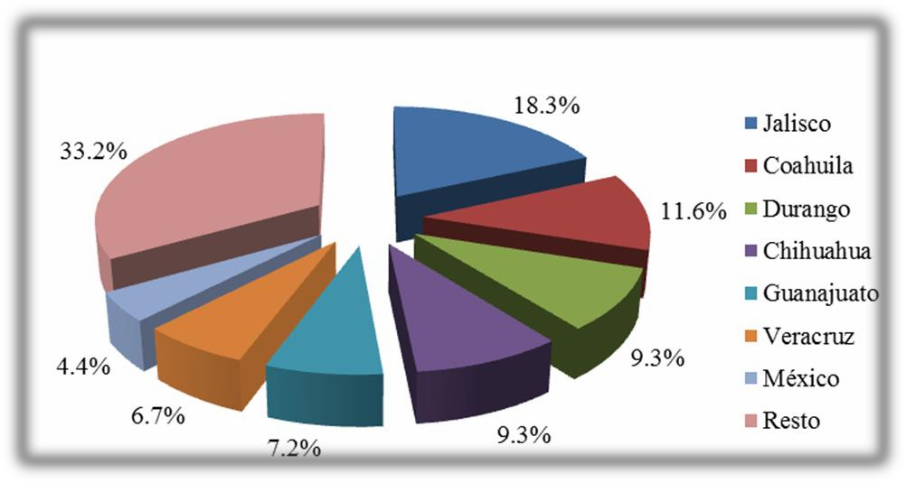

Figura 1. Producción de leche en México por Estado.

Población de bovinos en México de acuerdo al fin zootécnico

El sistema de información agroalimentaria y pesquera (SIAP, 2013) ha tomado en cuenta dos grandes líneas de población de bovinos: 1) especializados en la producción de carne y,
2) especializados en la producción de leche. Los Estados que contabilizan el mayor número de cabezas de bovinos lecheros son: Jalisco, Chihuahua, Durango, Coahuila e Hidalgo, estas cinco entidades representan alrededor de 52% del total. Los primeros cuatro Estados también son los primeros en la producción de leche en el país. El Estado de México se encuentra en el octavo lugar con 115,607 cabezas que representan el 4.9% del total (Figura 2). El Estado de México tiene un menor número de cabezas de bovinos lecheros comparado con los Estados de Puebla e Hidalgo, pero en producción de leche los supera,

probablemente a la mejora genética y al tipo de alimentación influenciados por la cercanía de dependencias de educación pública.
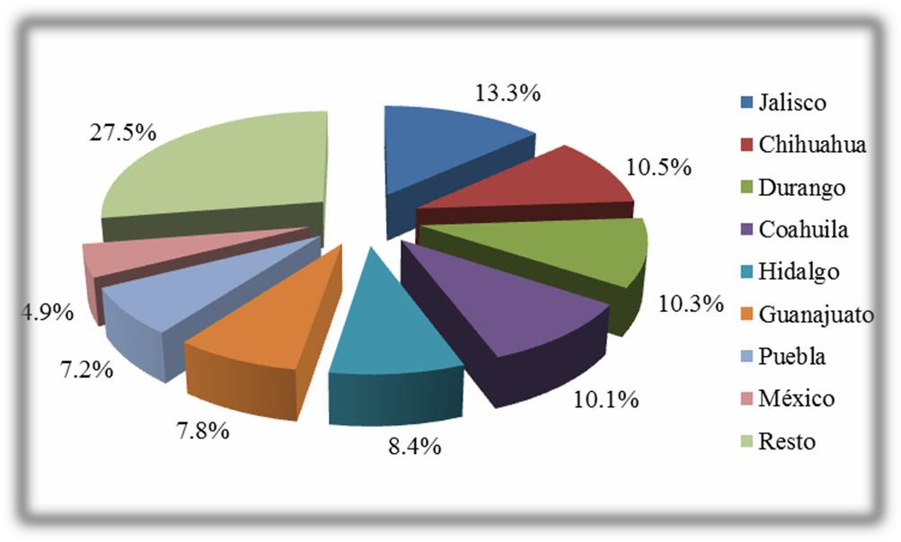

Figura 2. Distribución de bovinos lecheros en México

La leche

La leche es un complejo en dispersión acuosa heterogénea que contiene grasa en emulsión, proteínas en estado coloidal, caseínas, albúminas, globulinas y proteínas del suero en solución, junto con compuestos solubles de naturaleza orgánica e inorgánica que incluyen minerales, vitaminas hidrosolubles y compuestos nitrogenados no proteicos (Gravert, 1987). Su composición depende de la especie animal principalmente, por ejemplo, la foca gris se posiciona en el primer lugar de solidos totales y es debido a su alto contenido de grasa y proteína, en contraparte están los equinos (burra y yegua) a los cuales se les

atribuye una leche muy fluida (Cuadro 1). Su función principal es la de cubrir los requerimientos nutricionales de los neonatos (Fox et al., 2000).

Cuadro 1. Composición de la leche de algunas especies (%).

Especie | Solidos totales | Grasa | Proteína | Lactosa | Cenizas
Humano | 12.2 | 3.8 | 1.0 | 7.0 | 0.2
Vaca | 12.7 | 3.7 | 3.4 | 4.8 | 0.7
Cabra | 12.3 | 4.5 | 2.9 | 4.1 | 0.8
Oveja | 19.3 | 7.4 | 4.5 | 4.8 | 1.0
Cerda | 18.8 | 6.8 | 4.8 | 5.5 | -
Yegua | 11.2 | 1.9 | 2.5 | 6.2 | 0.5
Burra | 11.7 | 1.4 | 2.0 | 7.4 | 0.5
Reno | 33.1 | 16.9 | 11.5 | 2.8 | -
Coneja | 32.8 | 18.3 | 11.9 | 2.1 | 1.8
Bisonte | 14.6 | 3.5 | 4.5 | 5.1 | 0.8
Elefanta | 31.9 | 11.6 | 4.9 | 4.7 | 0.7
Osa polar | 47.6 | 33.1 | 10.9 | 0.3 | 1.4
Foca gris | 67.7 | 53.1 | 11.2 | 0.7 | -
Adaptado de Fox et al. (2000).

En vacas en lactación, la producción de leche en cantidad y calidad depende principalmente del aporte adecuado de proteína y energía en la dieta. La energía necesaria para el

metabolismo de los animales rumiantes proviene básicamente de los ácidos grasos volátiles (AGV) producidos en el rumen por la diferente fermentación de los alimentos (Pereira, 2000). Dependiendo de la composición de la dieta, a nivel ruminal ocurrirá una variación entre las proporciones de los ácidos acético y butírico, que son metabolitos precursores de gran parte de la grasa en la leche, y el ácido propiónico, que es el precursor de la lactosa de la leche y gran responsable del volumen de leche producido (Backes et al., 2000).
Wattiaux (2005) esquematiza el incremento en la producción de leche de vacas (kg/d) a medida que aumenta la proporción de concentrado en la dieta, pero afecta la fermentación acética en el rumen, precursor del contenido de grasa en la leche (Figura 3).
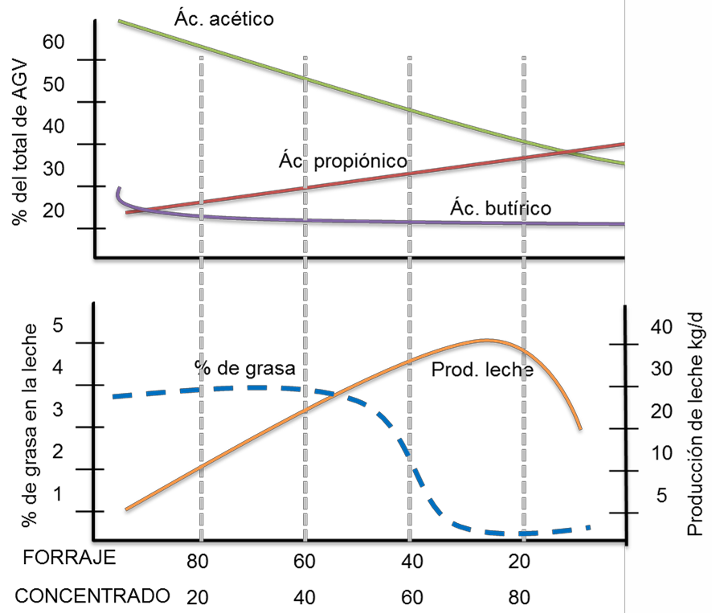

Figura 3. Efecto de la relación forraje:concentrado sobre los principales ácidos grasos volátiles (AGV) en rumen y la producción de leche de vacas (Adaptado de Wattiaux, 2005).

Además del tipo de dieta para las vacas lecheras, existen factores ligados a la modificación en la producción de leche y sus componentes de los que se incluyen el genotipo, la edad, la etapa de lactación, la condición corporal, la época de año, la variación de acuerdo a la región donde habitan y el sistema de producción. Estos factores se ven reflejados en el contenido de la proteína, la lactosa y la grasa de la leche.
En bovinos, la producción de leche es un desafío para aquellas razas lecheras comparadas con las razas cárnicas, por la alta demanda energética que necesita la glándula mamaria para la formación de leche y sus componentes; en vacas lecheras de alto merito genético la demanda de sus requerimientos energéticos supera al mantenimiento de todo el animal (Relling y Mattioli, 2007).
La proteína y la lactosa de la leche se sintetizan en el retículo sarcoplásmico rugoso y pasan al aparato de Golgi para ser liberados juntos, por exocitosis, a la luz del alveolo mamario. Para la síntesis proteica, la glándula mamaría toma aminoácidos y péptidos pequeños de la circulación sanguínea; la lactosa se sintetiza a partir de glucosa y galactosa, la enzima que interviene en su formación es la lactosa sintetasa, que a su vez está formada por la α- lactoalbumina y la galactosil-transferasa. La grasa se sintetiza en el retículo sarcoplásmico liso y se concentra en glóbulos que junto con restos de citoplasma y rodeados por una membrana son liberados a la luz del alvéolo, principalmente como triglicéridos (Figura 4).

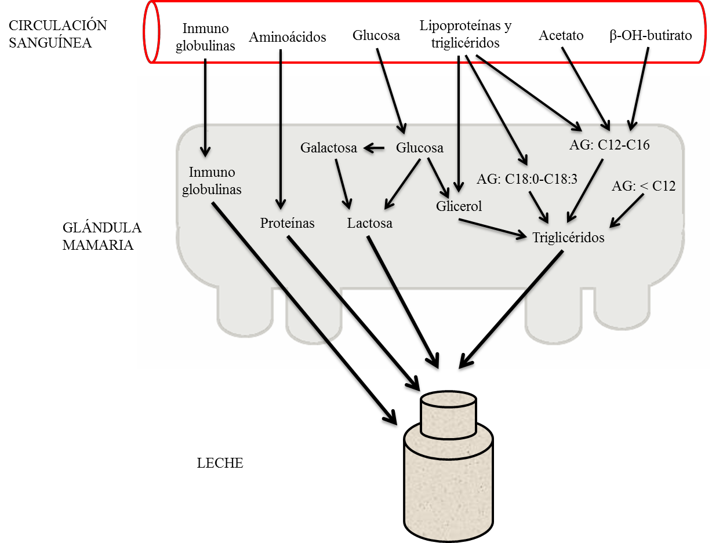

Figura 4. Formación de componentes de la leche en bovinos (Adaptado de Relling y Mattioli, 2007).

La proteína en la leche

La proteína en leche se puede encontrar desde 1% en el humano, hasta el 20% o más en ratas y ratonas. Existe relación entre el contenido de proteína en leche y el crecimiento de los neonatos (Fox et al., 2000). Así mismo, se ha encontrado una relación estrecha entre el contenido de proteína y la grasa de la leche (Arbiza y De Lucas, 2001), esto podría contribuir también a la ganancia diaria de peso de neonatos. En el periodo de lactación, la glándula mamaria tiene una alta prioridad para utilizar aminoácidos para ser convertidos en otros aminoácidos u oxidados para producir energía. La mayoría de los aminoácidos

absorbidos por la glándula mamaria son utilizados para sintetizar la proteína de la leche (Wattiaux, 2005).
Fox et al. (2000) mencionan que las proteínas en la leche pertenecen a dos grandes categorías y pueden ser separadas con base a su solubilidad a pH de 4.6 con temperatura de 20°C; bajo estas condiciones uno de los grupos es precipitado (caseínas) y el otro queda soluble en el suero de la leche (proteínas del suero) (Cuadro 2). Las caseínas son bien caracterizadas por su nivel molecular y la secuencia de aminoácidos, ésta constituye entre 80 y 90% de la proteína en la leche de vacas, entre 71 y 78% en la leche de cabras y solo el 40% en la leche del humano (Fox et al., 2000; Wattiaux, 2005).
Las caseínas tienen un peso molecular de 20 a 25 kDa, son fosforiladas y contienen altos niveles de prolina (especialmente la β-caseína); por el contrario, las proteínas del suero tienen altos niveles de estructuras secundarias, terciarias y cuaternarias, son proteínas globulares típicas y se desnaturalizan con altas temperaturas (90°C x 10 min). Existen numerosas proteínas menores (enzimas, inhibidores de enzimas, lactoferrina, vitaminas ligadas a proteínas) que se encuentran en mayor medida en el suero y en la membrana de los glóbulos de grasa (Fox et al., 2000). El contenido de caseína en la leche de animales en producción adquiere mayor importancia económica en la transformación de leche a subproductos lácteos, principalmente en queso.

Cuadro 2. Principales proteínas de la leche de vaca y su función.

Proteínas | Contenido  g/L | Función
Caseínas | 26.0 | Transporte Ca, PO4, Fe, Zn, Cu
α-caseínas | 13.0
β-caseínas | 9.3
κ-caseínas | 3.3
Proteínas del suero | 6.3
β-lactoglobulina | 3.2 | Unión de ácidos grasos y retinol; posible antioxidante
α-lactoalbúmina | 1.2 | Producción de lactosa; transporte de Ca; inmunomodulador; anticarcinogénico
albumina de suero sanguíneo | 0.4
inmunoglobulinas (IgA, IgM, IgE y IgG) | 0.7 | Protección inmune
Lactoferrina | 0.1 | Antimicrobiano; antioxidante; inmunomodulador; absorción de Fe; anticarcinogénico
Lactoperoxidasa | 0.03 | Antimicrobiano
Lisozima | 0.0004 | Antimicrobiano; acción sinérgica con inmunoglobulinas y lactoferrina
Otros | 0.8
Proteasa-peptona | 1.2
Glicomacropéptidos | 1.2 | Antiviral
Adaptado de Pereira (2014).

    - La lactosa en la leche

La lactosa (azúcar de la leche) es el principal carbohidrato en la leche de los mamíferos, pero también contiene pequeñas cantidades de otros azucares como glucosa, fructosa, glucosamina, galactosamina, ácido neuramínico y oligosacáridos neutros y ácidos (Fox et al., 2000). Todos estos componentes forman los nutrientes energéticos básicos, los que son de fácil asimilación (Arbiza y De Lucas, 2001). En vacas lecheras en producción, la glándula mamaria tiene altas necesidades de glucosa para la formación de leche y con ello la formación de la lactosa; este carbohidrato se presenta en forma muy semejante (g/kg) y su rendimiento estará asociado a la producción de leche al día. Su morfología es homogénea y suelen contener cantidades pequeñas de inositol (14 a 26 mg/mL) (Wattiaux, 2005). El contenido de lactosa en la leche es de 2.1% para las conejas, 7.4% para las burras y en vacas tiene un rango de 4.8 a 5.2% (Johnson, 1978; Fox et al., 2000). Los principales precursores de la lactosa son la glucosa plasmática y la galactosa, pero también se puede originar a partir de otros precursores plasmáticos como los galactolípidos, cerebrósidos y galactoproteínas. La lactosa se sintetiza junto con las proteínas de la leche en el aparato de Golgi (Kuhn et al., 1980).

La grasa de la leche

La grasa es el principal componente energético en la leche, es la responsable de muchas de las propiedades físicas y cualidades organolépticas de la leche y los productos lácteos. La mayor parte de los lípidos en la leche se encuentran en forma de glóbulos grasos (2-3 μm de diámetro), el resto lo constituyen fragmentos de membrana de los glóbulos de grasa que contienen una gran cantidad de ácidos grasos (AG) saturados e insaturados. La grasa de la

leche de los mamíferos está predominantemente compuesta aproximadamente en un 95% por triglicéridos. El resto de los lípidos incluyen fosfolípidos (0.5-1%), glicolípidos (0.06%), colesterol (0.3%), trazas de ácidos grasos libres (0.1-0.4%) y pequeñas cantidades de vitaminas liposolubles como la A, D y E (Renner, 1982; Fox et al., 2000).
La composición de los lípidos es diferente entre especies pero los triglicéridos siempre están en mayor cantidad; por el contrario, los fosfolípidos están en menor concentración pero juegan un papel importante en la emulsificación de la grasa (Cuadro 3).

Cuadro 3. Composición de lípidos en leche de varias especies (%).

Clase | Vaca | Búfala | Humano | Cerda | Rata | Visón
Triglicéridos | 97.5 | 98.6 | 98.2 | 96.8 | 87.5 | 81.3
Diglicéridos | 0.36 | - | 0.7 | 0.7 | 2.9 | 1.7
Monoglicéridos | 0.027 | - | - | 0.1 | 0.4 | -
Esteroles | - | 0.1 | - | 0.06 | - | -
Colesterol | 0.31 | 0.3 | 0.25 | 0.6 | 1.6 | -
AG libres | 0.027 | 0.5 | 0.4 | 0.2 | 3.1 | 1.3
Fosfolípidos | 0.6 | 0.5 | 0.26 | 1.6 | 0.7 | 15.3
Adaptado de Fox et al. (2000).

La leche contiene concentraciones relativamente bajas de colesterol, altos niveles de colesterol en la dieta son considerados indeseables para la salud humana. Las vacas transfieren carotenoides de la dieta a la leche y por lo tanto su grasa tiene un color

amarillento, la intensidad dependerá de la concentración de carotenoides que haya en su dieta; los forrajes frescos, especialmente el trébol y la alfalfa son ricos en carotenoides (Fox y McSweeney, 1998). Las ovejas y cabras no transfieren carotenoides a su leche y por consecuencia la grasa de su leche y sus productos son más blancos, comparado con la grasa de las vacas (Fox et al., 2000).
Los lípidos de la leche de los bovinos se encuentran empaquetados dentro de glóbulos grasos rodeados de una capa de fosfolípidos que mientras permanezca intacta la leche permanecerá en emulsión (Wattiaux, 2005). Su origen inicia con la síntesis de triglicéridos en el retículo endoplasmático liso, seguido por su agregación en el retículo endoplasmático rugoso, conformando al núcleo del glóbulo de grasa que se encuentran casi exclusivamente compuesto por triglicéridos con pequeñas cantidades de colesterol, vitaminas y otros componentes (Angulo et al., 2012).
La concentración de grasa en la leche de vacas difiere entre razas, la Holstein presenta la menor proporción media (37 g/kg), mientras que la parda alpina presenta un 41.6 g/kg y las denominadas razas mantequeras superiores aún, 48.7 y 51.3 g/kg en las razas Guernsey y Jersey, respectivamente (Gibson, 1989). Dentro de cada raza, se han descrito variaciones individuales con la fase de lactación y la edad. En una fase inicial de lactación, el porcentaje de grasa en leche es elevado, reduciéndose posteriormente (2 a 3 meses) para incrementar posteriormente de forma gradual. Finalmente hay un ligero incremento en el porcentaje de grasa con la edad, hasta que el animal alcanza su madurez (3 años).

Posteriormente declina en forma paulatina (0.2% por lactación), siendo esta disminución paralela a la de los sólidos no grasos (Fox et al., 2000).
La grasa de la leche y los productos lácteos contribuyen de modo importante al consumo de AG y vitaminas en la dieta humana, asimismo tiene un papel crítico en los atributos sensoriales de estos alimentos (Demment y Allen, 2004; Chen et al., 2004; Chilliard y Ferlay, 2004). Existe una apreciación del consumidor de que los productos de los rumiantes, como la leche, tienen un alto contenido de grasa y son considerados causantes de algunas enfermedades de humanos; en este sentido, en países desarrollados, el alto consumo de AG saturados está asociado con la leche y productos lácteos (Valsta et al., 2005), lo cual ha contribuido a una imagen negativa para estos productos. La grasa en leche típicamente contiene una alta proporción de AG saturados (70-75%), AG monoinsaturados (20-25%) y cantidades pequeñas de AGPI (5%) (Lock y Shingfield, 2004). Menos de 40% de los AG saturados están considerados dentro de la categoría de ser poco saludables (Elgersma et al., 2006).
La grasa de la leche se caracteriza por la existencia de AG de longitud media (C8:0 a C12:0). En los rumiantes predominan los AG de bajo peso molecular como el butanoíco (C4:0) y hexanoíco (C6:0) que constituyen el 0.05% de los AGV sobre una base molar. Los AG en leche tienen doble origen: 1) Los triglicéridos circulantes en sangre en forma de lipoproteínas procedentes de la grasa de la ración, y 2) Las reservas corporales, cuando el animal se encuentra en balance de energía negativo (Angulo et al., 2012). Casi la mitad de la grasa en leche es derivada del metabolismo de lípidos en la glándula mamaria. Estos AG

provienen principalmente de las lipoproteínas ricas en triglicéridos. Un aumento en la dieta de AG con más de 16 carbones (AG de cadena larga), aumenta su secreción en la leche, pero también inhibe la síntesis de AG de cadena corta y media (Wattiaux, 2005). La energía requerida para la síntesis de grasa y lactosa proviene de la combustión de cetonas, pero el acetato y la glucosa también pueden ser utilizados como fuentes de energía (Arbiza y De Lucas, 2001).
La composición de AG de la leche de los rumiantes generalmente no es el reflejo de la composición de los AG de su dieta, como en muchas otras especies, debido a que los lípidos de su dieta son alterados por el metabolismo de las bacterias en el rumen y uno de los mayores cambios es la biohidrogenación de AGPI (Bauman y Griinari, 2003). Los lípidos son fuente concentrada de energía disponible para el animal una vez que llegan al intestino delgado, pero en rumiantes no son una fuente de energía para que los microorganismos sinteticen sus estructuras.
Algunos AG se encuentran en los forrajes y en la leche en cantidades y en proporciones distintas. Para homogenizar el vocabulario de los diferentes AG se ha propuesto esta designación CX:Yn-Z, donde: X = número de carbonos; Y = número de dobles enlaces; Z = posición del primer doble enlace numerado del final de la cadena de carbonos. El símbolo omega minúscula (ω) también se ha utilizado frecuentemente (Cuadro 4).

Cuadro 4. Principales ácidos grasos saturados y cis-insaturados presentes en los forrajes y en la grasa de la leche.

Grupo | Abreviación | Nombre | Designación¶ | Posición del (los) doble(s) enlace(s)
Saturado | SFA | Butírico | C4:0 | -
 |  | Caproico | C6:0 | -
 |  | Caprílico | C8:0 | -
 |  | Cáprico | C10:0 | -
 |  | Láurico | C12:0 | -
 |  | Mirístico | C14:0 | -
 |  | Palmítico | C16:0 | -
 |  | Esteárico | C18:0 | -
Monoinsaturados | MUFA | Palmitoleico | C16:1n-7 | 9
 |  | Oleico | C18:1n-9 | 9
Poliinsaturados | PUFA | Linoleico | C18:2n-6 | 9,12
 |  | γ-linolénico | C18:3n-6 | 6,9,12
 |  | Araquidónico | C20:4n-6 | 5.8.11.14
 |  | α-linolénico | C18:3n-3 | 9,12,15
 |  | Estearidónico | C18:4n-3 | 6,9,12,15
¶CX:Yn-Z, X = número de carbonos; Y = número de dobles enlaces; Z = posición del primer doble enlace
numerado del final de la cadena de carbonos (ω-Z también es utilizado frecuentemente) (Adaptado de Kalac y Samkova, 2010).

El ácido linoleico conjugado (CLA)

Los AG están unidos al glicerol principalmente, así forman los complejos tri, di y monoglicéridos. Se han definido como cada uno de los ácidos orgánicos monocarboxílicos, generalmente con un número elevado de átomos de carbono. Los AG de cadena corta (<12 carbonos) son sintetizados en la glándula mamaria pero los AG de cadena larga provienen en gran medida de la dieta. En el rumen suceden dos importantes procesos consecutivos de los lípidos: la lipolisis y la biohidrogenación. La lipolisis es la liberación de los AG del éster y la biohidrogenación es la reducción del número de dobles enlaces y la saturación de hidrogeno en los carbonos en la cadena del AG (Figura 5).
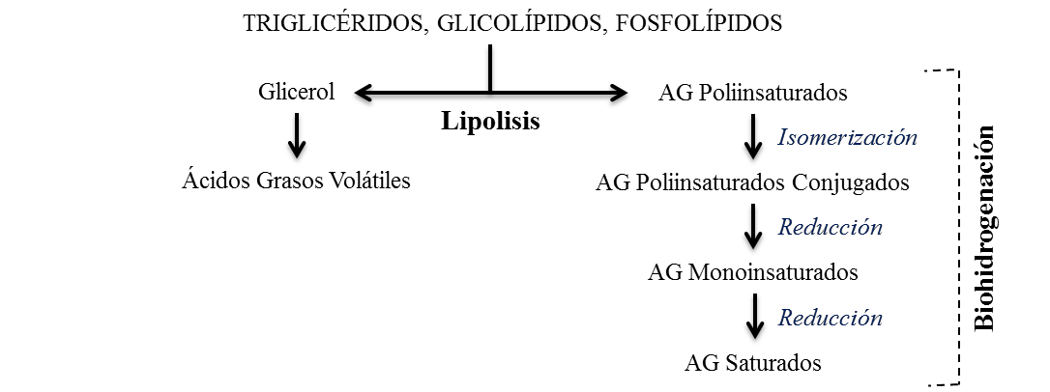

Figura 5. Lipolisis y biohidrogenación (Adaptado de Buccioni et al., 2012).

Los AG que escapan de la biohidrogenación pueden llegar a la glándula mamaria y ser secretados en la leche. En la leche de rumiantes se han identificado más de 400 ácidos grasos (Bauman et al., 2001), el AG que toma una mayor importancia es el ácido linoleico conjugado (CLA). Éste AG incluye una serie de isómeros posicionales (7,9; 8,10; 9,11;

10,12 y 11,13) y geométricos (cis o trans) del AG linoleico (C18:2 c9 c12). Los dos isómeros mayoritarios que se encuentran de forma natural en los alimentos y que tienen actividad biológica son el C18:2 c9 t11 y el C18:2 t10 c12 (Haro et al., 2006). Los isómeros del CLA presentes en la leche pueden tener dos orígenes, una mínima parte proviene de la isomerización del C18:2 c9 c12 de la dieta que escapa de la biohidrogenación ruminal y la gran mayoría se forma en la glándula mamaria por acción principalmente de la enzima Δ9 desaturasa utilizando el AG vaccénico (C18:1 t11) como sustrato (Figura 6). La producción del C18:2 c9 t11 y del C18: 1 t11 por los rumiantes se ha descrito detalladamente en las revisiones de Bauman et al. (1999) y Buccioni et al. (2012). El C18:3 c9 c12 c15 se isomeriza a C18:3 c9 t11 c15, posteriormente se reduce a C18:2 t11 c15 y después a C18:1 t11 y por último al C18:0; similarmente el C18:2 c9 c12 se isomeriza en C18:2 c9 t11, después se reduce en C18:1 t11 y en su mayoría termina en C18:0. Los AG producidos en el proceso de biohidrogenación del rumen se han encontrado en la leche, pero la mayor parte del C18:2 c9 t11 proviene de la síntesis de novo en la glándula mamaria por acción de la enzima Δ9 desaturasa utilizando el C18:1 t11 como sustrato (Bauman et al., 1999; Sun y Gibbs. 2012).
El C18:1 t11 es un mayoritario AG trans de la grasa de la leche, constituye alrededor de 1.7% (rango: 0.4-4%) del total de AG; éste es un intermediario de la biohidrogenación de los AGPI de 18 carbonos a C18:0 en el rumen y el mayor precursor del C18:2 c9 t11 en la grasa de la leche. El consumo del C18:1 t11 incrementa los niveles del C18:2 c9 t11 en el suero sanguíneo en humanos, lo que sugiere la acción de la enzima Δ9 desaturasa sobre el C18:2 c9 t11 (Salminen et al., 1998; Adlof et al., 2000; Turpeinen et al., 2002). Una alta

disponibilidad de C18:1 t11 en la dieta puede incrementar los niveles de C18:2 c9 t11 (vía desaturación en el hígado) en ratas en etapa de lactación; el C18:2 c9 t11 presente en su leche es fácilmente transferible a sus crías (Loor et al., 2002). Un mecanismo similar puede ocurrir en la etapa de lactación del humano.
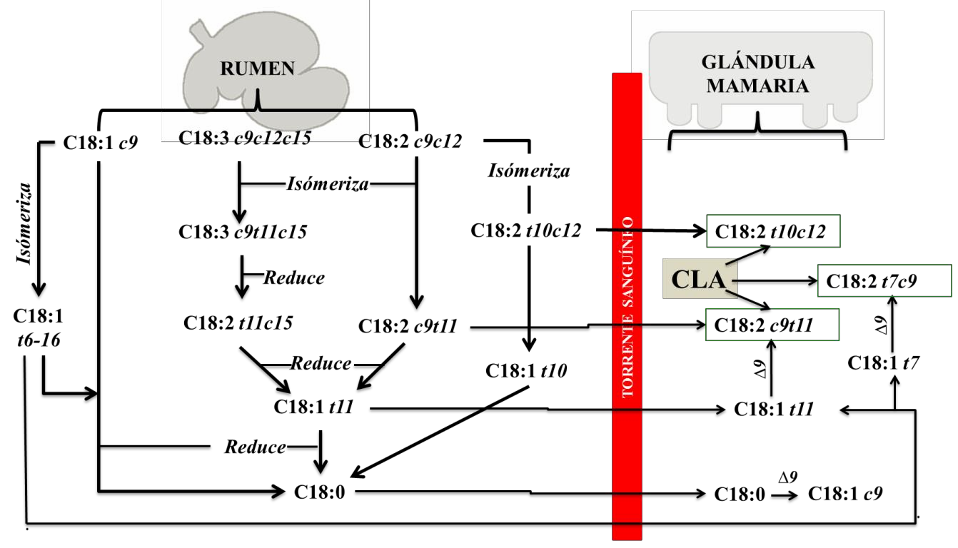

Figura 6. Formación de los isómeros más importantes del CLA en la leche.

En la isomerización del AG oleico (C18:1 c9) se han observado distintos conjugados que van desde C18:1 t6 hasta el t16 pudiendo reducirse y formar esteárico; el C18:1 t7 puede llegar a la glándula mamaria y ser desaturado por la enzima Δ9 desaturasa y así formar el isómero C18:2 t7 c9, otro CLA. Mosley et al. (2002) observaron más de 50% del C18:1 c9 convertido en C18:0 en un estudio después de 48 h de incubación de éste AG.

El AG linoleico se isómeriza a la vez en C18:2 c9 t11 y en C18:2 t10 c12, la producción de estos dependerá del pH ruminal y del crecimiento de microorganismos específicos, así encontramos mayor contenido de C18:2 c9 t11 en el rumen comparado con C18:2 t10 c12 cuando se alimenta mayormente con forrajes y de manera contraria cuando se alimenta con concentrados (Bauman et al., 1999).
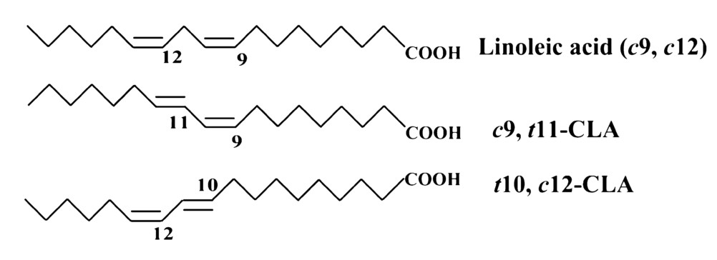

Figura 7. Estructura del ácido linoleico y sus isómeros más comunes biológicamente activos.

La ingestión de C18:2 c9 t11 por animales y el hombre no tiene efectos adversos con una intervención a largo plazo y puede en realidad ser beneficioso en la reducción de la grasa corporal y con efectos antiaterogénicos (Bhattacharya et al., 2006). La atención actual está en incrementar la concentración de AG deseables en los productos de rumiantes, así las enfermedades cardiovasculares podrían ser reducidas por el bajo consumo de AG saturados indeseables y/o por la alteración en el perfil de AG de la grasa consumida (Elgersma et al., 2006).

El CLA está presente especialmente y de manera importante en los productos de los rumiantes, éste es un componente funcional que tiene efectos positivos sobre la salud humana y prevención de enfermedades (Parodi, 1997); entre las propiedades beneficiosas se incluye la reducción de grasa corporal, alteración de la metabolización de nutrientes, efectos antidiabéticos, reducción en el desarrollo de ateroesclerosis, mejora en la mineralización ósea y la modulación del sistema inmune (Belury, 1995; Houseknecht et al., 1998). El principal isómero del CLA es el C18:2 c9 t11 que llega a representar entre el 75 al 90% del total de isómeros del CLA en leche (Belury, 2002; Bauman et al., 2006), el cual ha demostrado una reducción de la incidencia de tumores en modelos animales (Ip et al., 1999) y posiblemente en humanos (Aro et al., 2000; Belury, 2002). Aproximadamente 75% de nuestro consumo de CLA es aportado por los productos lácteos, y su presencia en leche está relacionada con la biohidrogenación de los AGPI en el rumen (Bauman et al., 2006). Al igual que ocurre en los animales rumiantes, en el organismo humano (principalmente en la glándula mamaria) el C18:1 t11 puede convertirse en C18:2 c9 t11 por acción de la enzima Δ9 desaturasa. Esta conversión contribuye a aumentar la cantidad de C18:2 c9 t11 disponible en el organismo, por lo que la ingesta dietética de C18:1 t11 debe tenerse en cuenta a la hora de predecir el estado del C18:2 c9 t11 (Turpeinen et al., 2002).
La Figura 8 muestra algunos beneficios que ha demostrado el CLA en modelos animales y probablemente este efecto sea similar en el organismo humano, así se tiene una reducción de carcinogénesis, prevención de la aterosclerosis, de diabetes mellitus, inmunomodulación y la reducción de la grasa corporal.

El C18:2 c9 t11 y los AGPI omega-3 de cadena larga han mostrado, tanto in vivo como in vitro, capacidad anticancerígena, ya que ejercen un efecto directo sobre las distintas fases del desarrollo del tumor y/o actúan en el sistema inmunitario del hospedador (Field y Schely 2004). Estudios en animales de experimentación y con cultivos celulares muestran que el CLA puede eliminar o disminuir el desarrollo de tumores inducidos químicamente en la glándula mamaria, piel y colon, si bien los posibles mecanismos específicos de inhibición de los distintos tumores son muy complejos (Lee et al., 2005).
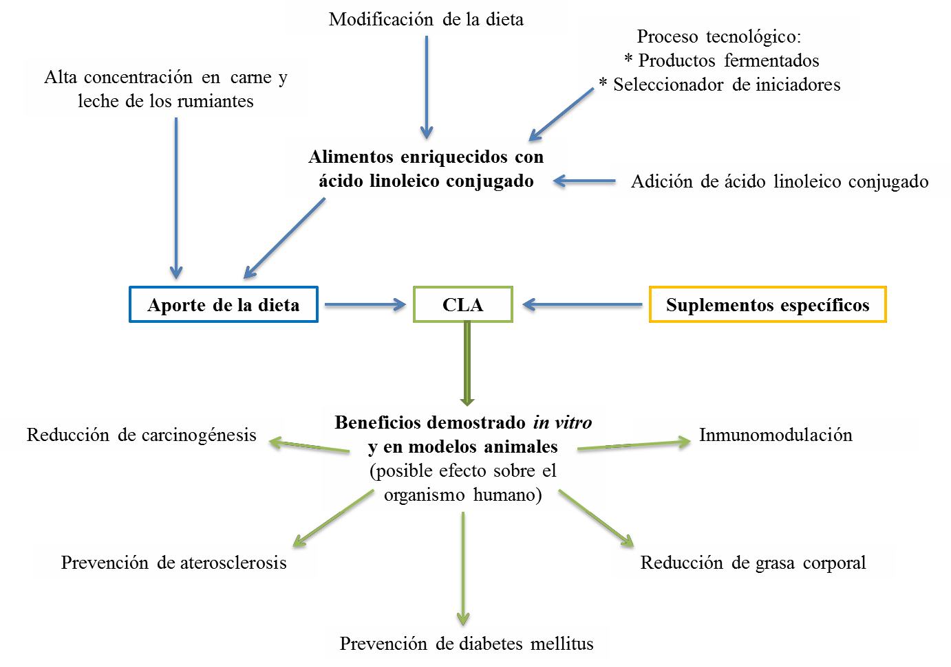

Figura 8. Aporte y posibles efectos benéficos del ácido linoleico conjugado sobre el organismo humano (Adaptado de Haro et al., 2006).

El efecto lipolítico se relaciona principalmente con el C18:2 t10 c12, que presenta un importante efecto inhibidor de la lipoproteinlipasa, enzima responsable de la entrada de AG a los adipocitos, y un aumento de la actividad de la carnitina-palmitoiltransferasa I, enzima que limita la entrada de AG de cadena larga al interior de la mitocondria para su posterior oxidación (Pariza et al., 2001). De esta manera se incrementa la betaoxidación en el músculo esquelético favoreciendo la movilización del tejido adiposo, a la vez que se preservan las reservas proteicas; así se podría explicar la reducción del peso corporal (Haro et al., 2006). La inhibición de la actividad de la enzima lipoproteinlipasa también podría estar involucrada en el efecto modulador del peso corporal, ya que disminuiría la biodisponibilidad de los AG hacia los tejidos extra hepáticos (Lin et al., 2001).

Modificación del CLA en la leche de vacas en pastoreo

Los factores ligados a la modificación de los componentes de la leche pueden estar agrupados en dos grandes categorías: 1) Intrinsecos o propios del animal los cuales incluyen el genotipo, la edad, la etapa de lactación y la condición corporal; y 2) extrínsecos como la época del año, variaciones regionales, los sistemas de producción y la alimentación. Este último es la clave para producir una leche más saludable, así tenemos los diferentes efectos de la dieta sobre el metabolismo de los lípidos y a su vez pueden agruparse en tres clases según su método de acción: 1) factores que proporcionan estratos lipídicos para la biohidrogenación en el rumen (aceites vegetales, grasas de animales, semillas de oleaginosas); 2) factores que alteran el medio ambiente ruminal (forrajes, concentrados y aceites de pescado); 3) factores que combinan estratos lipídicos y modificación de la microbiota ruminal (pasto).

Existe un gran interés para alterar la composición de los AG de la leche bovina con el objetivo general de mejorar la salud a largo plazo de los consumidores (Kalac y Samkova, 2010). Bajo este contexto los investigadores e industria lechera se han dedicado al desarrollo de estrategias que alteren la composición de la grasa en leche, disminuyendo su contenido de AG saturados, particularmente de AG de cadena media C12:0, C14:0 y C16:0, e incrementando las concentraciones de C18:1 c9, AGPI omega-3 y CLA (específicamente el isómero C18:2 c9 t11) (Dewhurst et al., 2006). La manipulación de la dieta pueden alterar el contenido de C18:2 c9 t11 en la grasa de la leche hasta cinco veces (Bauman et al., 2001; Chilliard et al., 2001), aunque el contenido de C18:2 c9 11 no se ve afectado por el rendimiento de leche, contenido o rendimiento de grasa en la leche (Kelsey et al., 2003; Lock et al., 2005).
Estudios demuestran que rumiantes alimentados únicamente con pasto, los contenidos de CLA en leche de vaca son más altos que en donde se aportan dietas completas mezcladas (Kelly et al., 1998; Dhiman et al., 1999; White et al., 2001; Kay et al., 2005; Bargo et al., 2006) o suplementando concentrados (Loor et al., 2002; Schroeder et al., 2003; Wijesundera et al., 2003); así mismo, el efecto de la cantidad de pasto ofrecido o asignación de pasto (Stanton et al., 1997; Loor et al., 2003) parece incrementar el nivel de CLA en la grasa de la leche del ganado vacuno. Así mismo, existe una relación positiva entre el nivel de pasto en la dieta y el contenido del CLA en la leche (Vibart et al. 2008; Morales- Almaráz et al. 2010). Kelly et al. (1998), en un experimento con vacas lecheras, donde gradualmente se disminuyó el alimento con dietas completas mezcladas y tuvieron acceso al pastoreo hasta alimentar a las vacas con solo pastoreo, la concentración de C18:3 c9 c12

c15 en la grasa de la leche se triplicó (9.5 vs 3.1 mg/g) y el C18:2 c9 t11 se duplicó (10.9 vs

5.4 mg/g). Por su parte, Dhiman et al. (1999) observaron un similar comportamiento, con solo pastoreo y una tercera parte de la dieta total en pastoreo hubo un aumento de alrededor de 150% del ácido linolenico y CLA (8.1 vs 20.2 y 8.9 vs 22.1 mg/g de AG, respectivamente). Vibart et al. (2008) observaron un aumento lineal (P<0.01) de los AG C18:2 c9 t11 y C18:3 c9 c12 c15 en leche cuando en la dieta se aumentó el nivel de pasto de 0, 21, 32 hasta 41% del total de la ración; una tendencia similar observaron Morales- Almaráz et al. (2010) al alimentar vacas lecheras con dietas completas mezcladas, complementadas con 0, 6 y 12 horas de pastoreo.

2.5.1. La adición de lípidos en la dieta de vacas lecheras en pastoreo

La calidad y producción de leche por vacas en sistemas basados en pastoreo son más variables comparadas con sistemas en estabulación y alimentadas con dietas completas mezcladas; además, las vacas son menos pesadas y tienen una menor condición corporal. Esto sugiere que el consumo de energía es el nutriente más limitante para la producción de leche y una suplementación estratégica es necesaria para obtener rendimientos productivos más altos (Kolver y Muller, 1998; Bargo et al., 2002). Alimentos concentrados basados en almidón proveen energía fermentable y mejora el balance proteína/energía potencializando así la síntesis de proteína microbiana y con ello la producción de leche (Rearte y Pieroni, 2001; Bargo et al., 2003).
El alto merito genético de vacas lecheras ha llevado consigo la complementación de su alimentación con mayores cantidades de cereales, pero cuando se suministra por periodos

prolongados puede disminuir el pH ruminal, reducir la digestibilidad de la fibra, disminuir la relación de los AGV acético:propionico por lo que llevaría por consecuencia el riesgo de una acidosis ruminal y la disminución de la cantidad de grasa en la leche (Bargo et al., 2003). Una estrategia para reducir dichos problemas es la complementación con grasas en la dieta de vacas lecheras en sistemas de pastoreo (Kellaway y Porter, 1993; Schroeder et al., 2002).
La complementación con lípidos en las dietas puede tener las siguientes ventajas:

- Incrementar la densidad energética de las dietas, debido a que las grasas contienen tres veces más energía neta de lactación comparado con los alimentos ricos en proteína y carbohidratos (Palmquist, 1984).
- Mejorar la eficiencia energética porque reduce la pérdida de energía como calor y metano (Jenkins, 1993) y los AG provenientes de las dietas pueden ser incorporados a la grasa de la leche (Wu y Huber, 1994; Garnsworthy, 1997).
- Reducir el riego de acidosis ruminal y una disminución del porcentaje de grasa en la leche por alimentación de altos niveles de granos en la dieta (Palmquist, 1988).
- Mejorar la composición de grasa en la leche por incremento de AG insaturados de cadena larga, CLA y disminución de AG saturados (Parodi, 1999).

Cantidades moderadas de grasas saturadas tienden a aumentar la concentración de grasa de la leche en pequeña cantidad, los lípidos insaturados en grandes cantidades (>8%) decrecen en su mayoría un 1% la grasa en leche (Sutton, 1989), pero contribuye a mejorar la calidad de la grasa de la leche (Lima et al., 2014). Por su parte, Chamberlain y Wilkinson (1996)

mencionan que la inclusión de más de un 6% sobre MS provoca un descenso en la actividad microbiana, reduciendo el consumo de alimento y la síntesis de grasa en la leche.
La suplementación de lípidos en la dieta incrementa la producción de leche por vacas lecheras en pastoreo con forrajes de alta calidad. Hubo mejor respuesta en leche cuando se adicionó grasa saturada comparada con grasa insaturada y con lactación media comparada con lactación temprana en vacas. Ese incremento en la producción de leche probablemente esté relacionado con la mejora de la utilización de la energía (Schroeder et al., 2004). Chalupa et al. (1986) refieren que los AG insaturados tienden a tener efectos más negativos sobre el metabolismo de los microorganismos celulolíticos en el rumen comprado con los AG saturados. La concentración de la grasa de la leche fue incrementada con suplementos de grasa saturada y fue disminuida cuando se utilizó suplementos de grasa insaturada probablemente por la inhibición de la síntesis de novo en la glándula mamaría (Schroeder et al., 2004). Una ingesta elevada de AGPI por parte del animal se asocia a un incremento de las concentraciones de AG insaturados en la grasa de la leche y, en particular, del CLA (Walker et al., 2004). La concentración de proteína en leche se disminuye con la suplementación de grasa, además este efecto parece estar asociado con un efecto de dilución al incrementar el volumen de leche (Schroeder et al., 2004). En este sentido, Eastridge y Firkins (1991) y Yang et al. (2009) concluyen que la presencia de AGPI inhibe la actividad y fermentación microbiana en el rumen y, Coppock y Wilks (1991) refieren una disminución de la digestibilidad de la fibra.

En la Figura 9 se observa el efecto de la adición de grasa en la dieta sobre la producción de leche. Jenkins (2002) describe tres fases o posibles escenarios que ocurren con la adición de lípidos para la alimentación de vacas lecheras, la fase I muestra un incremento en el rendimiento de leche debido a la mayor densidad energética de la dieta, sin embargo, conforme se aumenta la grasa en la ración pueden ocurrir efectos negativos como digestibilidad reducida, disminución del consumo de materia seca y pobre digestibilidad de suplementos grasos (fase II), en la fase III estos efectos negativos dominan sobre el aumento de la oferta de energía trayendo consigo una disminución global de la producción de leche.
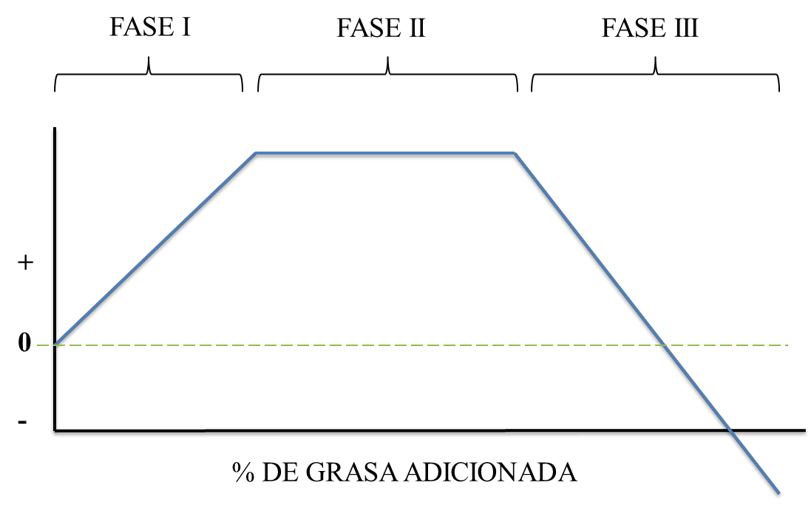

Figura 9. Modelo hipotético que describe los cambios en el rendimiento de leche cuando el contenido de grasa se incrementa en la dieta de vacas en lactación (Adaptado de Jenkins, 2002).

El empleo de aceite de pescado está estrechamente relacionado con una disminución de la producción láctea y del contenido graso total de la leche, además de ser ácidos grasos más

susceptibles a la oxidación (Haro et al., 2006). Similarmente, Kairenius et al. (2015) reportan un consumo de materia seca disminuido y baja producción de leche al día conforme se incrementa la adición de aceite de pescado en la dieta (0, 75, 150 y 300 g/d). La afectación del rendimiento productivo se debe a la interacción con los microorganismos del rumen (Jenkins, 1993). Para minimizar esta interacción, los lípidos incluidos a la dieta se pueden “proteger” mediante procedimientos físicos o químicos (encapsulación, hidrogenación, sales de calcio y acilamidas) (Jenkins, 2004). Se ha observado que los lípidos protegidos tienen poco o ningún efecto negativo sobre la digestión de los componentes de la dieta (Silva et al., 2007; Gangliostro y Schroeder, 2007). El aporte de lípidos en la dieta en forma de grasas protegidas permite incrementar los AG disponibles para la absorción intestinal sin afectar los microorganismos del rumen (Jenkins y Bridges, 2007). Por el contrario, la inclusión de lípidos no protegidos en la dieta de los rumiantes puede afectar negativamente a la población microbiana del rumen con el consiguiente efecto sobre los parámetros de fermentación ruminal y la digestión de los componentes de la dieta (Sauvant y Bas, 2001). En incubaciones in vitro, los AG libres del cebo disminuyeron la relación acético:propiónico en comparación con el testigo, mientras que los AG de sales de calcio no tuvieron efecto (Chalupa et al., 1986).
Ahora bien, la inclusión de lípidos vegetales en la dieta del ganado, además de cubrir parte de sus requerimientos energéticos, puede traer efectos benéficos a la salud del hombre por el aporte de AG insaturados a través de sus productos: carne, leche y sus derivados (Schmid et al., 2006; Martínez-Marín et al., 2013). La combinación de pastoreo más una dieta completa mezclada (TMR) para alimentar a vacas muestra una mayor producción de leche

(P<0.05) comparado con solo pastoreo (Bargo et al., 2002) y no hubo diferencia (P>0.05) cuando se comparó la alimentación con una TMR (Morales-Almaráz et al., 2010); pero existe una relación positiva entre el consumo de pasto y el contenido de AG insaturados en la leche, principalmente del C18:2 c9 t11 y del C18:1 t11 (Bargo et al., 2006; Morales- Almaráz et al., 2010; Castro-Hernández et al., 2014). La adición de lípidos en la dieta de vacas incrementa la concentración de éstos AG en la leche (Loor y Herbein, 2003; Gamma et al., 2008; Suksombat et al., 2014; Pirondini et al., 2015; Kairenius et al., 2015). La alimentación de vacas con fuentes ricas en los AG C18:2 c9 c12 y C18:3 c9 c12 c15 ha demostrado el incrementó del C18:2 c9 t11 y del C18:1 t11 en la leche; el desafío de la investigación es incrementar esos AG sin poner en riesgo la productividad y la salud de las vacas.
Se ha observado una disminución de proteína en la leche de vacas en producción cuando se alimentan con la inclusión de semillas de oleaginosas o harina de pescado y extruidos de soya en su dieta, ricos en AGPI, los cambios se atribuyen al efecto dilución por aumento de la producción de leche (Lock y Shingfield, 2004), aunque probablemente también se deba a la disminución de aminoácidos que aporta la población microbiana afectada por la inclusión en la dieta de estos AGPI (Relling y Mattioli, 2007).
Es de suma importancia el planteamiento de estrategias de alimentación en vacas con el objetivo de mejorar la calidad nutritiva de la leche, ya que es el producto lácteo que más se consume en el mundo (FAO, 2015).

JUSTIFICACIÓN

Las vacas producen leche y carne a partir de productos y subproductos agrícolas e industriales que no son usados directamente por el hombre. Sin embargo, el consumo por el hombre de carne y leche proveniente de rumiantes se ha relacionado con el incremento de enfermedades cardiovasculares por el alto contenido de ácidos grasos saturados (AGS) presentes en estos productos. Actualmente, es cada vez mayor el interés de la sociedad en la producción de productos alimenticios que además de cumplir su función nutricional en el organismo realicen acciones a favor de la salud del hombre. La producción de leche con alto contenido de ácidos grasos insaturados (AGI), específicamente de los isómeros del ácido linoleico conjugado (CLA, por sus siglas en ingles) y del ácido graso (AG) vaccénico, es una opción viable para disminuir la incidencia de enfermedades no infecciosas que padece la sociedad. El consumo de AGS procedentes de la leche se puede modificar a través de la alimentación de las vacas en producción como ha sido demostrado en diversas investigaciones en todo el mundo. El CLA y el AG vaccénico son encontrados naturalmente en la leche de los rumiantes, es posible incrementar estos AG con estrategias de alimentación que favorezcan las condiciones de su producción.
Se ha incrementado el contenido de AGI en la leche con la adición de lípidos en la dieta, la restricción de niveles de concentrado, la inclusión de dietas completas mezcladas a base de diferentes forrajes ensilados; pero existe un número limitado de estudios donde se utilice el pastoreo y más aún cuando se restringe el tiempo de permanencia en la pradera y medir el perfil de AG presentes en la leche. Por otro lado, la adición de lípidos en la dieta de vacas lecheras en pastoreo puede tener un doble beneficio, primero, incrementar la producción de

leche por kilogramo de materia seca consumida ya que parte de los lípidos consumidos se aprovechan directamente para el gasto energético del animal, y segundo obtener una mayor producción de AGI de cadena larga en la leche, incluyendo el AG vaccénico y los isómeros del CLA.
La alimentación de vacas con forrajes frescos incrementa la concentración del CLA y AG vaccénico en su leche por ser una fuente rica en el AG linolenico, precursor de estos; el pastoreo ha demostrado ser viable económicamente en el altiplano de México. Se ha observado que forrajes mejorados cultivados en la pradera pueden cubrir el requerimiento de proteína pero son deficientes en el aporte energético de vacas en producción, por ello la suplementación en el establo con fuentes energéticas, los concentrados a base de cereales y ensilado de maíz son una opción, así como la adición de aceites vegetales para cubrir este requerimiento energético. El aceite de soya por su concentración elevada de AG linoleico, representaría el sustrato adicional al del forraje de la pradera para que el animal permita potenciar la producción de AG benéficos secretados en la grasa de la leche.

HIPÓTESIS

Las vacas lecheras en pastoreo con permanencia de 12 horas en la pradera y con la asignación de 22 kg de forraje (BS) incrementa el contenido de ácidos grasos insaturados en su leche, especialmente del ácido linoleico conjugado y el ácido graso vaccénico, benéficos al hombre y se potencializa con la adición de aceite de soya en una dieta completa mezclada ofrecida en el establo sin afectar su rendimiento productivo.

OBJETIVOS

Objetivo general

Evaluar la respuesta productiva, la composición química y el perfil de ácidos grasos en la leche de vacas en pastoreo con diferentes estrategias de alimentación basados en el tiempo de permanencia en la pradera y la adición de aceite de soya en dietas completas mezcladas.

Objetivos específicos

- Determinar el consumo de alimento en la pradera y en el establo de vacas lecheras en pastoreo con diferentes estrategias de alimentación.
- Medir el contenido de ácidos grasos de los alimentos ofertados al ganado lechero en pastoreo.
- Medir el contenido de grasa, proteína y lactosa y el perfil de ácidos grasos de la grasa de la leche de vacas con especial énfasis en los ácidos ruménico (C18:2 c9t11) y vaccénico (C18:1 t11) con diferentes estrategias de alimentación.
- Contrastar los diferentes tiempos de permanencia en la pradera sobre el consumo de alimento, composición química de la leche y perfil de ácidos grasos en la leche de vacas en pastoreo
- Determinar el efecto lineal o cuadrático de los ácidos grasos presentes en la leche de vacas en pastoreo cuando se adicionan diferentes niveles de aceite de soya en una dieta completa mezclada.

MATERIALES Y MÉTODOS

Se realizaron dos experimentos con vacas lecheras en producción para incrementar el contenido de ácidos grasos poliinsaturados en leche, con especial énfasis en el ácido linoleico conjugado y el ácido graso vaccénico, con diferentes estrategias de alimentación basadas en el pastoreo. Ambos experimentos están presentados como artículos científicos en el Capítulo de Resultados, intitulados “Pasture access times and milk fatty acid profile of dairy cows from central highland of Mexico” (experimento 1) y “Efecto del aceite de soya sobre la concentración de ácidos grasos vaccénico y ruménico en leche de vacas en pastoreo” (experimento 2).

Área de estudio

El trabajo de campo de ambos experimentos se realizó en la posta zootécnica y los análisis de laboratorio se realizaron en el Departamento de Nutrición pertenecientes a la Facultad de Medicina Veterinaria y Zootecnia de la Universidad Autónoma del Estado de México. La Facultad se localiza a 19° 24’ 48’’ latitud norte y 99° 40’ 45’’ longitud oeste, a una altura de 2632 metros sobre el nivel del mar, su clima es templado subhúmedo con lluvias en verano.

Animales, diseño experimental y tratamientos

En cada experimento se utilizaron seis vacas Holstein multíparas, en el experimento 1 su peso vivo (PV) fue de 615±36 kg y una producción de leche (PL) de 22.7±4.8 kg al día y en el experimento 2 tuvieron un PV de 602±45 kg y una PL de 23.0±2.9 kg al día. Las vacas se distribuyeron aleatoriamente en un cuadro latino repetido 3 x 3 con tres periodos

experimentales de 15 y 21 días, respectivamente para el experimento 1 y 2. Los últimos cinco días se midieron las variables estudiadas y el resto fue de adaptación a los tratamientos, tiempos de permanencia en la pradera para el experimentos 1, y a las dietas completas mezcladas (TMR, por sus siglas en inglés) con tres niveles de inclusión de aceite de soya en el experimento 2. Las vacas se manejaron de acuerdo con el reglamento interno de bioética y bienestar de la institución con fundamento en las normativas oficiales (NOM- 062-ZOO-1999; NOM-051-ZOO-1995). La alimentación, acorde a un sistema mixto o semiintensivo, estuvo constituida de pastoreo y en el establo se ofreció ensilado de maíz y concentrado o una TMR. El sistema de pastoreo fue rotacional, en praderas polífitas predominando especies de gramíneas principalmente Lolium perenne, Festuca arundinacea y Dactylis glomerata, y Trifolium repens como leguminosa, fertilizadas con 50 kg ha-1 de urea cada mes.
En el experimento 1, los tratamientos fueron: 1) 8h, pastoreo de 07:00 a 15:00 h; 2) 4+4h, pastoreo de 07:00 a 1100 h y 16:00 a 20:00 h; 3) 12h, pastoreo de 07:00 a 15:00 h y 16:00 a 20:00 h. En el experimento 2, los tratamientos fueron: en el establo se ofreció ad libitum una TMR sin aceite de soya (pTMR-0), con 3% de aceite de soya (pTMR-3) o con 6% de aceite de soya (pTMR-6).

Desarrollo experimental

Un día antes de iniciar la etapa de medición en cada periodo, se midió en la pradera la producción de biomasa forrajera para ajustar el tamaño de parcela en función de la asignación de pasto (22 kg de MS por vaca y día). La biomasa forrajera se determinó

colectando el forraje contenido en 1 m2 para lo cual se utilizó un cuadrante de 0.25 m2, el cual fue arrojado (en forma de zig-zag) en ocho ocasiones aleatoriamente en la pradera cortando a ras de suelo el forraje presente dentro del cuadrante, posteriormente fue pesado el pasto colectado y dividido entre dos. Al final de la recolección, las muestras se llevaron al laboratorio para determinar la MS en una estufa de aire forzado a 60°C por 24 h o con un horno de microondas según la técnica descrita por Teuber et al. (2007). El área de pastoreo en la pradera se delimitó con un cerco eléctrico.
Las vacas siempre tuvieron disponibilidad de agua. Se realizaron diariamente dos ordeños, a las 06:00 y 15:00 h. Al inicio y final de la etapa de medición en todos los periodos los animales se pesaron después de la ordeña de la mañana con una báscula digital de barras.
En el experimento 1 (Figura 10), todas las vacas salieron a la pradera al termino del ordeño matutino (07:00 h). Las vacas en el tratamiento 4+4h permanecían en la pradera hasta las 11:00 h después fueron trasladadas al establo donde se les suministró ensilado de maíz ad libitum y 2.5 kg de concentrado en base húmeda (BH), estos animales permanecían en el establo hasta el ordeño vespertino (15:00 h) y al término de éste nuevamente eran trasladados a las praderas, donde permanecían de las 16:00 a las 20:00 h, posteriormente eran llevados al establo, donde se les ofertó nuevamente ensilado de maíz y el resto de concentrado (2.5 kg BH). Las vacas, en este tratamiento 4+4h, a las 24h solo se les ofertó ensilado de maíz ad libitum. En los tratamientos con 8h y 12h de pastoreo, las vacas permanecían en la pradera durante el intervalo entre ordeños (de 07:00 a 15:00h).

Las vacas con 8h de pastoreo, terminado el ordeño vespertino fueron trasladadas al establo, donde permanecieron el resto del día. En el corral se les proporcionó ensilado de maíz ad libitum y 5.0 kg en BH de concentrado, dividido en dos comidas de 2.5 kg (16:00 y 20:00h).
Las vacas con 12h de pastoreo, al término del ordeño vespertino, fueron trasladados a la pradera cuatro horas más de pastoreo (16:00 a 20:00h), y después fueron alojadas en el corral, ahí se les proporcionó, a las 20:00 y 24:00 h, ensilado de maíz ad libitum y 2.5 kg en BH de concentrado. A las vacas en los tratamientos 8h y 4+4h de pastoreo se les ofertó ensilado de maíz ad libitum a las 24 horas.
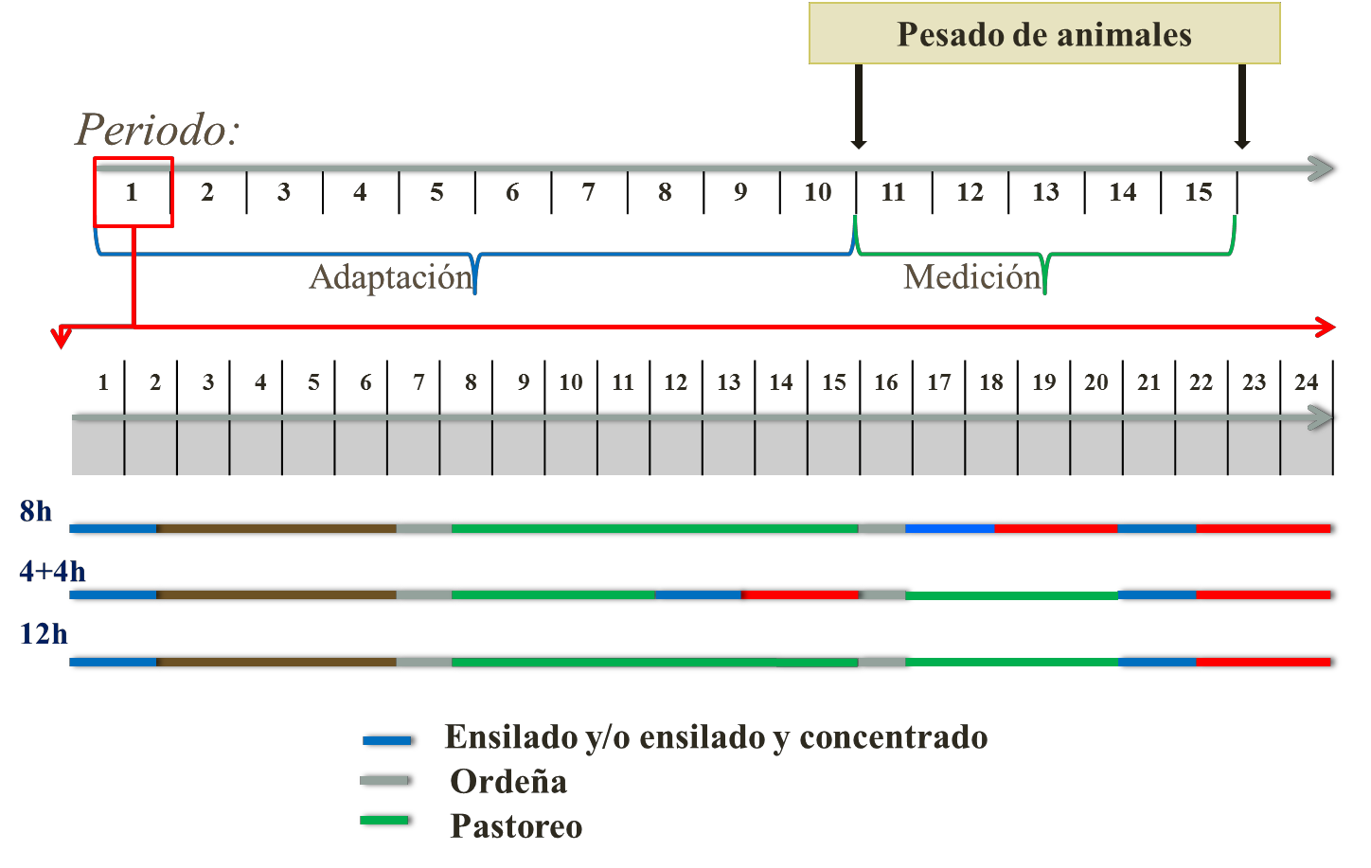

Figura 10. Desarrollo experimental del estudio 1.

En el experimento 2, las vacas permanecieron 12 h en la pradera (07:00-15:00 y 16:00- 20:00 h) y el resto del tiempo permanecieron en el establo donde se suministró ad libitum una TMR de acuerdo al tratamiento asignado. Para preparar la TMR, el aceite de soya se agregó con la porción del concentrado (cereales y oleaginosas), la TMR se preparó cada tercer día para evitar rancidez. El ensilado de maíz se incluyó al concentrado una hora antes de que las vacas entraran al establo.
El consumo de ensilado de maíz y concentrado en el primer experimento y de la TMR en el segundo experimento ofrecido en estabulación se calculó por diferencia entre la oferta y rechazo. El consumo de forraje en la pradera se estimó mediante el método descrito por Macoon et al. (2003), a partir de los requerimientos de energía neta mediante el cálculo de los requerimientos de energía neta total del ganado lechero (ENL) estimados a partir de la aplicación de las ecuaciones de predicción del NRC (2001), y de los aportes de energía neta de los alimentos consumidos en la estabulación. Para dicha estimación se aplicó el procedimiento de ecuaciones de los requerimientos de energía neta total del ganado lechero incluyendo las necesidades de energía neta para:
- Lactación (ENLL), calculo basado en la producción diaria de leche (kg/d) y la concentración de grasa en la leche, así:
ENLL = kg de leche por día * (0.3512 + [0.0962 * % grasa en leche])

- Mantenimiento (ENLM), basadas en el peso vivo (PV) del animal y el número de parto, así:

  - primer parto: ENLM = 1.2 (0,080 * PV0.75)

  - segundo parto: ENLM = 1.1 (0,080 * PV0.75)

  - tercer parto o más: ENLM = 0.080 * PV0.75

- Cambio de Peso Corporal (ENLBW), de acuerdo con el NRC (2001) para la ganancia promedio de peso fue asignado el requerimiento de ENL 5.12 Mcal/kg PV, mientras que para la pérdida de PV se previeron 4.92 Mcal/kg PV de energía disponible, adicional a la energía proporcionada por el alimento.
- Actividad de Pastoreo (ENLG), este cálculo fue hecho usando la ecuación sugerida por Rochinotti (1998):
ENLG = 1.2 kcal * tiempo de pastoreo, h* PV0.75

- Actividad de desplazamiento o caminata (ENLW), calculado usando la estimación para el caminar horizontal según el AFRC (1993):
ENLW = 0.62 cal/(kg PV*distancia)

La distancia fue estimada de acuerdo al recorrido de la pradera a la sala de ordeño o viceversa. La distancia a la parcela fue de 200 m valor que fue multiplicado por el número de veces que caminaron esa distancia.
El requerimiento de energía neta total es el sumatorio de las cinco estimaciones anteriores. La energía neta para lactación desde el consumo de forraje se estimó por diferencia entre los requerimientos de ENL menos la energía consumida por los alimentos suministrados en

la estabulación. El contenido de energía neta de los alimentos fue calculado con las ecuaciones descritas por Menke y Steingass (1988) a partir del contenido de fibra detergente ácido (FDA).
ENL = 9.07- 0.0097*FDA (g/kg DM).

En la etapa de medición, de cada periodo, se muestreó el ensilado de maíz todos los días y solo una vez el concentrado en el primer experimento y en el caso de la TMR del experimento 2 se recolectaron muestras de tres días consecutivos de cada tratamiento; a la vez se muestreó el forraje de la pradera, siguiendo la técnica de pastoreo simulado descrita por Wayne (1964). Las muestras se conservaron en congelación (-4 °C) hasta su análisis. Así mismo, diariamente se registró la producción de leche individual en ambos ordeños. La leche se muestreó en cada ordeño y se obtuvo una alícuota (100 mL) por vaca para su análisis en el laboratorio.

Análisis de laboratorio

Las muestras de los alimentos fueron secadas en estufa de aire forzado a 60 °C por 24 h, se molieron con malla de 2 mm y se determinó el contenido de materia seca y cenizas por pérdida de peso tras desecación de la muestra a 100 ± 1 °C en estufa de aire forzado durante 24 h, seguida de la incineración en la mufla a 600 °C por 4 h. El contenido de proteína cruda se determinó por el método Kjeldalh y el extracto etéreo según la AOAC (2012). El análisis de fibra detergente ácido (FDA), fibra detergente neutro (FDN) y lignina detergente ácido (LDA) se realizó con el método descrito por Van Soest et al. (1991).

El contenido de los ácidos grasos de los alimentos se determinó mediante la técnica de Sukhija y Palmquist (1988), con modificaciones de Palmquist y Jenkins (2003), utilizando ácido clorhídrico metanólico al 10% para la esterificación y hexano como solvente orgánico.
El contenido de grasa, proteína y lactosa de la leche se determinó con un analizador Lactoscan (Milkotronic, LTD). Para el análisis de ácidos grasos en leche se extrajo la grasa por ultracentrifugación (Feng et al., 2004); la metilación se realizó de acuerdo con la metodología descrita por Christie (1982), con modificaciones de Chouinard et al. (1999).
Los metil ésteres de los ácidos grasos de alimentos y leche se separaron y cuantificaron por cromatografía de gases (Perkin Elmer Clarus 500), con una columna capilar de 100 m x
0.25 mm x 0.2 µm (SUPELCO TM-2560), utilizando nitrógeno como gas acarreador. El detector y el inyector se mantuvieron a 260°C, la temperatura inicial del horno fue 140°C por 5 min, aumentando 4°C por minuto hasta llegar a 240°C. Cada pico se identificó de acuerdo con los tiempos de retención de estándares de ésteres metílicos (Supelco 37 Component FAME Mix, trans-vaccenic acid y linoleic acid conjugated de SIGMA- ALDRICH). Los valores de ácidos grasos fueron calculados en g 100 g del total de ácidos grasos.

Análisis estadístico

Los datos obtenidos en ambos experimentos fueron analizados con el procedimiento MIXTO de SAS con el modelo de cuadrado latino repetido 3 x 3 (Steel et al., 1997):
Yijkl = μ + Ci + P(i)j + A(i)k + Txl + Eijkl

Donde:

Yijkl = es la respuesta de las variables μ = media general
Ci = es el efecto aleatorio del i-ésimo cuadro (1, 2) P(i)j = es el efecto fijo del periodo (1, 2, 3)
A(i)k = es el efecto aleatorio del animal (1, 2, 3)

Txl = es el efecto fijo del tratamiento (experimento 1: 8h, 4+4h y 12h; experimento 2: pTMR-0, pTMR-3 y pTMR-6)
Eijkl = es el error residual

Se realizaron contrastes ortogonales para comparar los diferentes tiempos de permanencia en la pradera de las vacas Holstein (P ≤ 0.05).
También se realizó un análisis de polinomios ortogonales para evaluar los efectos lineal y cuadrático de la adición de aceite de soya en la dieta completa mezclada de vacas lecheras en pastoreo (P ≤ 0.05).

RESULTADOS

En este capítulo se presentan los artículos enviados a las revistas de Journal of Applied Animal Research y AGROCIENCIA; se incluye la carta de recepción del artículo correspondiente al primer experimento, y la carta de aceptación del artículo correspondiente al segundo experimento.

ARTÍCULO 1: PASTURE ACCESS TIMES AND MILK FATTY ACID PROFILE OF DAIRY COWS FROM CENTRAL HIGHLAND OF MEXICO
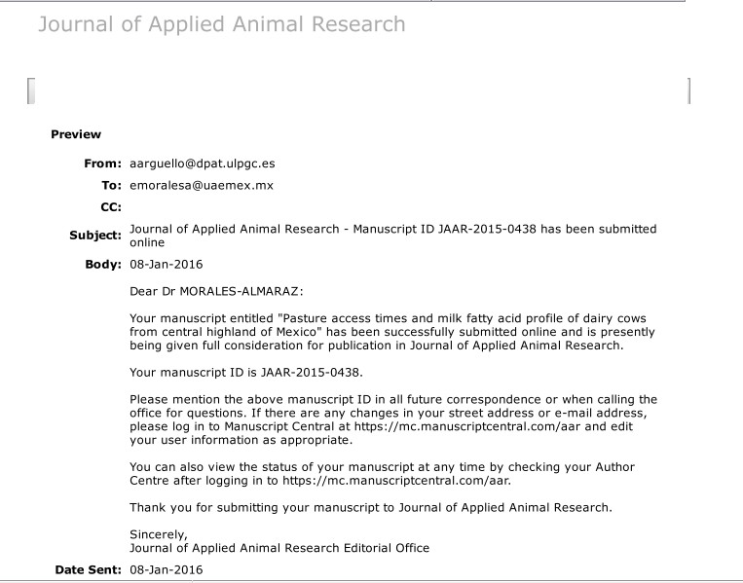

Pasture access times and milk fatty acid profile of dairy cows from central highland of Mexico
Rodolfo Vieyra-Alberto1, Horacio Castro-Hernández1, Carlos Manuel Arriaga-Jordán2, Ignacio Arturo Domínguez-Vara3 and Ernesto Morales-Almaráz3*
1 Programa de Maestría y Doctorado en Ciencias Agropecuarias y Recursos Naturales, Facultad de Medicina Veterinaria y Zootecnia, Universidad Autónoma del Estado de México, Instituto Literario 100, C.P. 50000, Toluca, Estado de México, México.
2 Instituto de Ciencias Agropecuarias y Rurales, Universidad Autónoma del Estado de México, Instituto Literario 100, C.P. 50000, Toluca, Estado de México, México.
3 Departamento de Nutrición Animal, Facultad de Medicina Veterinaria y Zootecnia, Universidad Autónoma del Estado de México, Instituto Literario 100, C.P. 50000, Toluca, Estado de México, México.
*Corresponding author. Email address: emoralesa@uaemex.mx

Telephone and Fax. +52 (722) 2965548 ext. 148

Short title: Pasture access times and milk fatty acids

Abstract. The objective was to assess the effect of different access times to pasture of grazing dairy cows on its milk yield and fatty acid (FA) profile. Six multiparous Holstein cows were used in a repeated 3 x 3 Latin Square design. Treatments were: 1) Eight hours grazing (8h), 2) Eight hours of grazing divided in two periods (4+4h), and 3) Twelve hours of grazing (12h). Cows were fed maize silage and concentrates when confined in a free pen. There was no effect (P > 0.05) on milk FA profile between 8h and 4+4h treatments. Only a

higher (P < 0.05) concentration of C18:2 c9t11 and higher total polyunsaturated FA in milk from cows 12h compared to others treatments were observed. Cows grazing 8h and 4+4h had 36.3 and 27.9% higher (P < 0.05) intake of maize silage compared to cows grazing 12h, but total DM intake was not affected (17.3 ± 1.9 kg/d; P > 0.05). There were no differences (P > 0.05) in milk yield and chemical composition with different access times to pasture. It is concluded that allowing 12h of grazing to dairy cows increased the concentration of C18:2 c9t11 in milk without affecting milk yield.
Keywords: rumenic acid, milk fatty acids, Holstein cows, grazing

- Introduction

There has been an increasing interest over the past years in the content of polyunsaturated fatty acids (FA) of cow milk due to their beneficial effects on human health. Food products derived from ruminants are naturally rich in conjugated linoleic (especially the isomer C18:2 c9t11 or rumenic acid), vaccenic (C18:1 t11) and linolenic (C18:3 c9c12c15) acids; the proportional variation of these acids is closely linked to the diet (Buccioni et al. 2012). Milk from grazing cows fed fresh forages has a higher concentration of C18:2 c9t11 and C18:3 c9c12c15, compared to cows in confinement (White et al. 2001; Morales-Almaráz et al. 2011; Buccioni et al. 2012); the increase in grazing times leads to an increase in the content of these acids in milk (Kelly et al. 1998; Dhiman et al. 1999; Morales-Almaráz et al. 2010). In the central highlands of Mexico several investigations have evaluated feeding strategies in dairy cows offering limited concentrates and conserved forages with a variable response on milk yield (Guadarrama-Estrada et al. 2007; Hernández-Ortega et al. 2011; Albarrán et al. 2012), but fatty acid profile of milk has not been studied. When corn silage

supplementation has been evaluated in grazing cattle, Pérez-Prieto et al. (2011) found a greater effect on pasture intake than on milk production, and the substitution rate is higher when pasture allowance (PA) is greater; nevertheless, pasture intake was not affected by PA (30 versus 18 kg DM/d). Decreasing feed intake, because of a lower pasture height (low PA) is total or partially compensated by the animal, increasing the grazing time (Hodgson et al. 1994). Pasture allowance causes a greater effect on pasture intake than on grazing time of prairie; grazing time does not seem to be by itself an adjustable variable to maintain forage intake (Pérez-Prieto and Delagarde 2013). Dairy cattle is able to adapt its behaviour in the prairie according to grazing conditions (Pérez-Prieto et al. 2011). Reduction in grazing time owe to restriction time in the prairie, could be partially compensated by an increment in intake rate (Kennedy et al. 2009; Pérez-Ramírez et al. 2009).
When access time to pasture was reduced from 8 to 4 h, there was a decrease in herbage DM intake, milk yield, and milk fat content (Pérez-Ramírez et al. 2008; Mattiauda et al. 2013). In addition, dividing the 8h access time to pasture in two periods (4+4h), resulted in differences in protein and lactose yield (Mattiauda et al. 2013). Other authors have observed a decrease of milk yield by reduction of access time to prairie from 16h to 8h (Chilibostre et al. 2004) and from 21 to 8h (Delaby et al. 2008). Contrary, Kennedy et al. (2009) did not observed effect on milk yield with the restriction of access of dairy cows to prairie from 22 to 8h. However, information the FA profile in milk by reducing or splitting the access time to pasture is lacking yet. In dairy cows with access to the prairie at the end of milking, it would be expected a higher PI, and consumption of precursors for the synthesis of functional components in milk fat, like has been reported by Morales-Almaráz

et al. (2010). Thus, the limited access time to prairie to dairy cows supplemented with corn silage and concentrate modifies its production and milk fat fatty acid composition, which is important as a healthy factor for consumers. The objective of this study was to assess the effect of different access times to pasture on the yield, chemical composition and fatty acid profile of milk in grazing dairy cows.

Materials and methods

  - Study area

Work was carried out between April and June 2012, at the farm of the of Faculty of Veterinary Medicine and Animal Science of the Autonomous University of the State of Mexico, located at 19° 24’ 48’’ N and 99° 40’ 45’’ W, and altitude of 2632 m above sea level; sub-humid temperate climate with rains in summer, and mean temperatures for April, May and June were 14.8, 16.8 and 16.3°C, and a rainfall of 9.0, 20.1 and 130.1 mm respectively (INEGI 2005; SMN 2012). This experiment was carried out under the supervision and approval of the Academic Ethical Committee of that Faculty.

Cows, diets and treatments

Six multiparous Holstein cows (615.0 ± 36.0 kg live-weight and a mean milk yield of 22.7

± 4.8 kg/d) were allotted to a repeated 3 x 3 Latin Square design. Feeding system was based of concentrate and maize silage (indoor), and herbage intake was under a rotational grazing system, with a prairie of Festuca arundinacea, Dactylis glomerata, Lolium perenne, and Trifolium repens. Fresh pasture was assigned every day. Maize silage was offered ad libitum in troughs, as well as 4.48 kg DM/cow/d of concentrate (Table 1) offered individually in two meals. Cows had free access to water. Times of access to pasture were:

1) 8h (07:00 to 15:00h), 2) 4+4h (07:00 to 11:00 h and 16:00 to 20:00h), and 3) 12h (07:00

to 15:00 h and from 16:00 to 20:00 h). All cows were managed as one group in the same pasture, according to treatments (time of access to pasture).

Experimental procedure

The study comprised three experimental periods of 15 days each one (10 days for adaptation and 5 days for sample collection). Cows were milked twice a day (06:00 and 15:00 h), and were weighed at the beginning and end of each experimental period.
Herbage mass in the pasture was estimated on day before to each measurement stage per period, and it was used for adjusting the size of grazing plots to meet assigned herbage allowances of 22 kg DM/cow/d.
Maize silage and concentrate intake was measured individually by difference between offered and refusals, and milk yield was individually recorded daily.
Grass intake was estimated by the method described by Macoon et al. (2003) based on net energy requirements for dairy cattle (NEL) (NRC 2001), and the net energy supplied by the indoor feeds intake. Net energy content of feeds (herbage, maize silage and concentrate) was calculated from equations described by Menke and Steingass (1988), from acid detergent fibre (ADF) content.
Maize silage was sampled daily at the time of feeding from individual troughs during the collection phase, while the concentrate was sampled once per period. Grass was sampled by simulated grazing (hand plucking) (Wayne 1964), before the beginning of pasture grazing cows. All samples were kept at -20ºC until their laboratory analysis. Milk was sampled individually at each milking (50 mL) and an aliquot was taken for chemical analysis.

Chemical analysis

Feed samples (maize silage, concentrate and herbage) were dried in a draught oven at 60°C for 24 h, ground with a 2 mm sieve and conserved in plastic bags. DM and ash content were determined by loss weight after drying at 100 ± 1°C in a draught oven for 24 h, followed by incineration at 600°C for 4 h in a furnace. Crude protein content was determined by the Kjeldahl method (AOAC 2012); ADF, NDF and ADL were determined according to Van Soest et al. (1991). Fatty acid content in feeds was determined on freeze-dried samples and following the technique described by Sukhija and Palmquist (1988), modified by Palmquist and Jenkins (2003), using methanolic hydrochloric acid at 10% for esterifying FA, and using hexane as an organic solvent. Methyl esters of FA were separated and quantified by gas chromatography (Perkin Elmer Clarus 500), with a capillary column 100 m x 0.25 mm x 0.2 µm (SUPELCO TM-2560), using nitrogen as a carrier gas. The detector and injector were kept at 260°C, and the initial oven temperature was 140°C for five minutes, increasing 4°C per minute up to 240°C. Each peak was identified from retention times of standard methyled esters (Supelco 37, FAME MIX analytical SIGMA USA). Fatty acids are reported in g/100 g-1 of total FA.
Milk composition (fat, protein and lactose) was determined with the ultrasound analyser Lactoscan (Milkotronic, LTD). Milk fat was isolated before FA determination following the method of Feng et al. (2004); methylation was carried out according to the methodology described by Christie (1982), modified by Chouinard et al. (1999). Methyled esters of FA were quantified in the same way as for feeds.

Statistical analysis

Data were analysed in a Latin Square Design (Steel et al. 1997) using PROC MIXED procedure (SAS 2006). The statistical model was: Yijkl = μ + Si + P(i)j + C(i)k + TPl + Eijkl, where: Yijkl = response variable; μ = general mean; Si = effect of square ( i: 1, 2); P(i)j = effect of period (j = 1, 2, 3); C(i)k = effect of cow (k = 1, 2, 3) within square; TPl = effect of time of access time to pasture (l = 1, 2, 3); and Eijkl = random error term. Orthogonal contrasts were carried out to determine differences due to grazing times. Differences were designated as significant at (P ≤ 0.05).

Results and discussion

Fatty acid content of concentrate and maize silage showed as main fatty acids C16:0, C18:1 c9 and C18:2 c9c12, with around 87% of total FA; while in herbage, the most abundant acid was C18:3 c9c12c15, followed by C16:0 and C18:2 c9c12 (Table 1).
DM intake of the cows is shown in Table 2. Treatments 8h and 4+4h showed 36.3 and 27.9% more (P ˂ 0.05) DM intake of maize silage, compared to 12h of grazing. Herbage DM intake by dairy cows was 2.5 times higher (P < 0.05) in 12h compared to 8h of grazing. However, total DM intake was not affected (P > 0.05) by treatments (17.29 ± 1.86 kg DM/cow/d). Mattiauda et al. (2013) reported that restricting grazing time from eight to four hours, there were no differences in maize silage intake (4.5 kg/d), but there was difference in total DM intake (19.1 versus 17.1 kg/d). Time at grazing affect the ingestive behaviour of cows under confinement. The higher herbage intake in treatment 12h means that cows were able to meet their nutritional requirements, without the need of compensating any reduced intake of maize silage due to reduced time indoor. Similar to our

results, Pérez-Ramírez et al. (2008) and Mattiauda et al. (2013) observed a decrease in herbage intake of 18.6 and 19.9% when access time to pasture was restricted from eight to four hours per day. Morales-Almaráz et al. (2010) reported differences in herbage intake when grazing time was increased from 6 to 12 h (5.00 and 8.56 kg DM/d) but there were no differences in total DM intake (23.2 and 23.0 kg/d), nor in milk yields (35.4 and 33.6 kg DM/d) in Holstein cows fed indoor a total mixed ration based on maize silage.
In this study, there were no differences (P > 0.05) in milk yield nor its chemical composition among treatments (Table 2). Other authors, Pérez-Ramírez et al. (2008) and Mattiauda et al. (2013) reported in dairy cows a decreasing in milk yields of 4.9 and 5.1%, when grazing time was reduced from 8 to 4 h. Hernández-Mendo and Leaver (2004) reported that milk yield and ingestive behaviour to different combinations of grazing time and indoor feeding are affected, among other factors, by season of the year, sward height, and level of concentrate supplementation, which will affect potential DM intake due to substitution effects.
There are several ways to increase the concentration of desired FA in ruminant food products, such as increasing the amount (i.e., intake) or concentration of their precursors in the diet, reducing the extent of bio hydrogenation in the rumen, and/or enhancing activity of the delta 9 desaturase enzyme that converts C18:1 t11 into C18:2 c9t11 in the udder of cow. Rumen microorganism use biohydrogenation as a defence means against toxicity of unsaturated FA from feeds (Buccioni et al. 2012); the C18:3 c9c12c15 acid is isomerised to C18:3 c9t11c15, and further reduced to C18:2 t11c15 and then to C18:1 t11, ending in C18:0. Also, the C18:2 c9c12 acid is isomerised to C18:2 c9t11, followed by a reduction to

C18:1t11, and finally to C18:0 (Buccioni et al. 2012). In the present study it was observed that C18:3 c9c12c15 concentration in herbage (52.3 g/100 g FA) are in the range of 50-75% which is indicated by Elgersma et al. (2006) for fresh grass with high proportion of these fatty acids.
Access time to grazing did not affect the milk FA profile (Table 3), but concentration of C18:2 c9t11 acid increased (19.5 and 14.6%) when cows had maximal access time to pasture (12h), compared to 8h and 4+4h.
Previous studies have showed a similar relationship of C18:2c9t11 acid, being higher in milk and higher in herbage as well (Kelly et al. 1998; Dhiman et al. 1999; Vibart et al. 2008). Kelly et al. (1998) found that in dairy cows with a gradual reduction in access time to total mixed rations and increased access time to pasture till cows that were fed completely at pasture, concentration of C18:3 c9c12c15 acid in milk fat increased three times (9.5 versus 3.1 mg/g) and C18:2 c9t11 acid two times (10.9 versus 5.4 mg/g). Dhiman et al. (1999) observed a similar response comparing full grazing against a third of the diet from grazing, which resulted in a content of nearly 150% more CLA in the full grass treatment compared to partial grazing (8.9 versus 22.1 mg/g).
Vibart et al. (2008) observed a lineal increase of FA C18:2 c9t11 and C18:3 c9c12c15 in milk when grass was increased in the diet from 0 to 21, 32 and 41% of dairy cows total ration; a similar trend to that was reported by Morales-Almaráz et al. (2010) feeding dairy cows with total mixed rations complemented with 0, 6 and 12 h of grazing.
When dairy cows intakes herbage of high nutritional quality, the presence of a high content of intermediate products (C18:2 and C18:1) and a low concentration of C18:0 in the

ruminal fluid, it could indicates that the last step of biohydrogenation is inhibited (Sun & Gibbs 2012). In the rumen of dairy cows grazing high quality pastures, there is a greater production of C18:1 t11 acid due to a decrease in ruminal pH, compared with cows grazing at low quality pasture (Palladino et al. 2014). Qiu et al. (2004) cited by Palladino et al. (2014) reported that when the ruminal pH is low, there is an accumulation of C18:1 t11 acid and a decrease in the concentration of C18:0 acid.
Out of the total content of C18:2 c9t11 acid in cow milk, a small amount comes from the isomerisation of C18:2 c9c12 in the rumen, and most of it comes from de novo synthesis in the mammary gland by the action of the delta 9 desaturase enzyme, using C18:1 t11 acid as a substrate (Griinari & Bauman 1999). In the work herein reported, there was a trend (P = 0.06) in the C18:1 t11 acid increasing in milk in the 12h grazing time, and a higher content of C18:2 c9t11 acid, which would indicate a higher availability of C18:1 t11 acid as a substrate for the synthesis of C18:2 c9t11 in the mammary gland tissue, or a lower capability or efficiency in cows with less access time to pasture. This may explain the higher content of C18:2 c9t11 acid and a trend (P = 0.06) of higher C18:1 t11 acid in milk fat when cows were on treatment 12h of grazing time, being the content of C18:1 t11 acid
12.5 and 21.3% higher than other treatments (Table 3). As mentioned before, the action of the delta 9 desaturase enzyme in the mammary gland, seems to be the main route for C18:2 c9t11 acid synthesis in milk (Kay et al. 2004). In this process, this enzyme uses C18:1 t11, produced by biohydrogenation of C18:2 c9c12 and C18:3 c9c12c15 acids as a substrate, which tended to be higher in milk in treatment 12h, probably derived from a higher pasture intake and therefore more C18:3 c9c12c15 acid ingested. Palladino et al. (2014) found a

higher concentrations of C18:1 t11 in rumen when pasture allowance was 20 kg DM/cow/d, which was attributed to a higher intake of C18:3 c9c12c15, precursor of this fatty acid. The higher concentration of C18:1 t11 acid in rumen might have improved its flow into the small intestine, and its absorption and de-saturation in the mammary gland for the synthesis of C18:2 c9t11 acid.
- Conclusion

The concentration of C18:2 c9t11 was increased in milk fat of cows with more grazing access time, but without effect on milk yield. Giving access of grazing time of eight or two periods of four hours did not modify milk fatty acid profile in dairy cows.

Acknowledgements

Authors are grateful to the Mexican Ministry of Education (Secretaria de Educación Pública) for the funding of this research Project [grant 103.5/11/6732]. Our gratitude also to the Mexican Council for Science and Technology (CONACYT) for providing the grant that enabled the postgraduate studies of Rodolfo Vieyra Alberto.

References

Albarrán PB, García A, Espinoza A, Espinosa E, Arriaga JCM. 2012. Maize silage in the dry season for grazing dairy cows in small-scale production systems in Mexico’s highlands. Indian Journal Animal Research 46, 317-324.
AOAC (Association of Ofﬁcial Analytical Chemists) 2012. Ofﬁcial methods of analysis.

19th edn. AOAC: International, USA.

Buccioni A, Decandia M, Minieri S, Molle G, Cabiddu A. 2012. Lipid metabolism in the rumen: New insights on lipolysis and bio hydrogenation with an emphasis on the role of endogenous plant factors. Animal Feed Science and Technology 174, 1-25.
Chilibroste P, Mattiauda DA, Elizondo F, Coster A. 2004. Herbage allowance and grazing session allocation of dairy cows– effects on milk production and composition. In Proc. 2nd Symp. Grassl. Ecophysiol. Graz. Ecol., Curitiba, Brazil.
Chistie WW. 1982. A simple procedure for rapid transmethylation of glycerolipids and cholesterol esters. Journal of Lipid Research 23, 1072-1075.
Chouinard PY, Louise C, Barbano DM, Metzger LE, Bauman DE. 1999. Conjugated linoleic acids alter milk fatty acid composition and inhibit milk fat secretion in dairy cows. Journal of Nutrition 129, 1579-1584.
Delaby L, Peyraud JL, Pérez-Ramírez E, Delagarde R. 2008. Effect and carryover effect of spring grazing access time on dairy cow performance. Grassland Science in Europe
.13:759-761.

Dhiman TR, Anand GR, Satter LD, Pariza MW. 1999. Conjugated linoleic acid content of milk from cows fed different diets. Journal of Dairy Science 82, 2146-2156.
Elgersma A, Tamminga S, Ellen G. 2006. Modifying milk composition through forage.

Animal Feed Science and Technology 131, 207-225.

Feng S, Lock AL, Garnsworthy PC. 2004. Technical note: A rapid lipid separation method for determining fatty acid composition of milk. Journal of Dairy Science 87, 3785-3788. Griinari JM, Bauman DE. 1999. Biosynthesis of conjugated linoleic acid and its incorporation into meat and milk in ruminants. In: Yurawecz MP, Mossoba MM,

Kramer JKG, Pariza MW, Nelson GJ (eds), Advances in Conjugated Linoleic Acid Research. pp. 180-200. AOCS Press, USA.
Guadarrama-Estrada J, Espinoza A, González CE, Arriaga CM. 2007. Inclusion of maize or oats-vetch silage for grazing dairy cows in small-scale campesino systems in the highlands of central Mexico. Journal Applied of Animal Research 32, 19-23.
Hernandez-Mendo O, Leaver JD. 2004. Effect of replacing time available for grazing with time available for eating maize silage and soybean meal on milk yield and feeding behaviour in dairy cows. Grass and Forage Science 59, 318-330
Hernández-Ortega M, Heredia-Nava D, Espinoza-Ortega A, Sánchez-Vera E, Arriaga- Jordán CM. 2011. Effect of silage from ryegrass intercropped with winter or common vetch for grazing dairy cows in small-scale dairy systems in Mexico. Tropical Animal Health and Production 43, 947-954.
Hodgson J, Clark DA, Mitchell RJ. 1994. Foraging behaviour in grazing animals and its impact on plant communities. In: Fahey GC, Collins M, Mertens DR, Moser LE. (Eds.) Forage Quality, Evaluation, and Utilization: Agronomy, Crop Science and Soil Science Societies of America, pp. 796–827.
Intituto Nacional de Estadistica y Geografia (INEGI). 2005. Territorio nacional. [Verified 14 January 2012]. Available at www.inegi.org.mx
Kelly ML, Kolver ES, Bauman DE, Van Amburgh ME, Muller LD. 1998. Effect of intake of pasture on concentrations of conjugated linoleic acid in milk of lactating cows. Journal of Dairy Science 81, 1630-1636.

Kennedy E, McEvoy M, Murphy JP, O'Donovan M. 2009. Effect of restricted access time to pasture on dairy cow milk production, grazing behavior, and dry matter intake. J Dairy Sci. 92:168-176.
Macoon B, Sollenberger E, Moore E, Staples R, Fike H, Portier M. 2003. Comparison of three techniques for estimating the forage intake of lactating dairy cows on pasture. Journal Animal Science 81, 2357-2366.
Mattiauda DA, Tamminga S, Gibb MJ, Soca P, Bentancur O, Chilibroste P. 2013. Restricting access time at pasture and time of grazing allocation for Holstein dairy cows: ingestive behaviour, dry matter intake and milk production. Livestock Science 152, 53- 62.
Menke H, Steingass H. 1988. Estimation of energetic feed value obtained from chemical analysis and in vitro gas production using rumen fluid. Animal Research Development 28, 7-55.
Morales-Almaráz E, Soldado A, González A, Martínez A, Domínguez I, De la Roza B, Vicente F. 2010. Improving the fatty acid profile of dairy cow milk by combining grazing with feeding on total mixed ration. Journal Dairy Research 77, 225-230.
NRC (National Research Council). 2001. Nutrient Requirements of Dairy Cattle. 7th edn.

National Academic Press, Washington, DC, USA.

Palmquist DL, Jenkins TC. 2003. Challenges with fast and fatty acid methods. Journal of Animal Science 81, 3250-3254.

Pérez-Ramírez E, Delagarde R, Delaby L. 2008. Herbage intake and behavioural adaptation of grazing dairy cows by restricting time at pasture under two feeding regimes. Animal 2, 1384-1392.
Pérez-Ramírez, E., Peyraud, J.L., Delagarde, R., 2009. Restricting daily time at pasture at low and high pasture allowance: effects on pasture intake and behavioral adaptation of lactating dairy cows. J Dairy Sci. 92:3331–3340.
Pérez-Prieto LA, Delagarde R. 2013. Meta-analysis of the effect of pasture allowance on pasture intake, milk production, and grazing behavior of dairy cows grazing temperate grasslands. J Dairy Sci. 96:6671–6689.
Pérez-Prieto LA, Peyraud JL, Delagarde R. 2011. Substitution rate and milk yield response to corn silage supplementation of late-lactation dairy cows grazing low mass pastures at 2 daily allowances in autumn J Dairy Sci. 94:3592–3604.
SAS (Statistical Analysis System). 2006. ‘SAS/STATTM User's Guide. Statistical Analysis System Institute Inc. Cary, North Caroline, USA.
Sistema Meteorológico Nacional (SMN). 2012. Temperatura y precipitación. (Verified: 07 November 2012). Available at www.smn.conagua.gob.mx.
Sukhija PS, Palmquist DL. 1988. Rapid method for determination of total fatty acid content and composition of feedstuffs and feces. Journal of Agricultural and Food Chemistry 36, 1202-1206.
Sun XQ, Gibbs SJ. 2012. Diurnal variation in fatty acid profiles in rumen digesta from dairy cows grazing high-quality pasture. Animal Feed Science and Technology 177, 152- 160.

Van Soest PJ, Roberson JB, Lewis BA. 1991. Methods for dietary fibre, neutral detergent and non-starch polysaccharides in relation to animal nutrition. Journal of Dairy Science 74, 3583-3897.
Vibart RE, Fellner V, Burns JC, Huntington GB, Green Jr JT. 2008. Performance of lactating dairy cows fed varying levels of total mixed ration and pasture. Journal of Dairy Research 75, 471-480.
Wayne CC. 1964. Symposium on nutrition of forages and pastures: Collecting samples representative of ingested material of grazing animals for nutritional studies. Journal Animal Science 23, 265-270.
White SL, Bertrand JA, Wade MR, Washburn SP, Green JT, Jenkins TC. 2001. Comparison of fatty acid content of milk from Jersey and Holstein cows consuming pasture or a total mixed ration. Journal of Dairy Science 84, 2295-2301.

Table 1. Ingredients, chemical composition and fatty acid content of feeds.

Item | Concentrate | Maize silage | Herbage
Ingredients (g/100g DM)
Sorghum | 48.7
Soy bean meal | 20.0
Canola meal | 14.8
Wheat bran | 14.7
Minerals † | 1.8
Chemical composition (%)
DM | 89.6 | 31.0 | 28.7
Organic matter (OM) | 91.3 | 93.9 | 88.8
Crude protein (CP) | 20.4 | 6.7 | 16.2
Neutral Detergent Fibre (NDF) | 20.5 | 55.1 | 53.6
Acid Detergent Fibre (ADF) | 7.0 | 31.1 | 25.0
Acid Detergent Lignin (ADL) | 2.2 | 4.1 | 2.7
Net energy (NEL), MJ/kg DM‡ | 8.4 | 6.0 | 6.6
Fatty acids (g/100g FA)
Lauric (C12:0) | 0.05 | 0.35 | 1.26
Tridecanoic (C13:0) | 0.78 | 0.06 | 2.39
Myristic (C14:0) | 0.14 | 0.65 | 0.58
Palmitic (C16:0) | 18.75 | 17.48 | 16.26

Palmitoleic (C16:1) | 0.38 | 0.38 | 2.45
Estearic (C18:0) | 3.50 | 4.82 | 1.94
Oleic (C18:1n9c) | 31.49 | 29.04 | 2.36
Linoleic (C18:2n6c) | 36.96 | 36.18 | 10.38
Linolenic (C18:3n3) | 2.64 | 3.99 | 52.28
Other | 5.31 | 7.05 | 10.10
† Multitec, lechero bovino® = Vitamin A: 231 UI, Vitamin D3: 58.5 UI, Vitamin E: 566

mg, Copper: 400 mg, Iron: 2,560 mg, Manganese: 1,860 mg, Cobalt: 5.85 mg, Iodine:

19.84 mg, Zinc: 2,000.16 mg, Selenium: 12 mg, Phosphorus: 38,220 mg, Magnesium: 39,959.92, Calcium carbonate: 194 g, Salt: 236.621 g, Sodium bicarbonate: 150 g, Sodium: 1,851.60 mg, Potassium: 2,439 mg.
‡ Estimated by equation proposed by Menke and Steingass (1988), NEL = (9.07- 0.0097*ADF (g/kg DM)).

Table 2. Daily feed intake, yield and composition milk of Holstein cows with different access time to pasture.

DMI (kg/d) | Time at pasture† |  |  | SEM | Contrasts
DMI (kg/d) | 8h | 4+4h | 12h | SEM | 12h vs. others | 8h vs. 4x4
Maize silage | 10.11 | 8.94 | 6.44 | 0.7364 | 0.0037 | 0.2776
Concentrate | 4.48 | 4.48 | 4.48 | - | - | -
Herbage | 2.64 | 3.70 | 6.58 | 1.0299 | 0.0163 | 0.4780
Total intake | 17.24 | 17.13 | 17.5 | 0.0855 | 0.7501 | 0.9244
Intake (as % LW) | 2.81 | 2.84 | 2.85 | 0.1237 | 0.8839 | 0.8882
Milk yield (kg/d) | 21.48 | 21.96 | 21.8 | 0.7748 | 0.8789 | 0.6646
Fat (g/kg) | 42.2 | 41.5 | 41.9 | 0.7459 | 0.9811 | 0.5027
Protein (g/kg) | 31.4 | 31.2 | 31.1 | 0.2989 | 0.5464 | 0.6770
Lactose (g/kg) | 46.3 | 46.6 | 46.3 | 0.3463 | 0.7899 | 0.5239
† Time at pasture: 8h = 0700 to 1500 h; 4+4h = 0700 to 1100 h and 1600 to 2000 h; 12h =

0700 to 1500 h and 1600 to 2000 h.

Table 3. Fatty acid profile in milk of Holstein cows with different access time to pasture.

Fatty acid
Time at pasture†
Contrast

(g/100g FA)
SEM 8h 4+4h 12h 12h vs. others 8h vs. 4x4

C4:0 | 3.53 | 3.61 | 3.57 | 0.1263 | 0.9835 | 0.7218
C6:0 | 2.48 | 2.44 | 2.40 | 0.0574 | 0.6209 | 0.4881
C8:0 | 1.48 | 1.47 | 1.43 | 0.0420 | 0.7571 | 0.6695
C10:0 | 3.14 | 3.10 | 2.99 | 0.1499 | 0.8011 | 0.7300
C11:0 | 0.49 | 0.46 | 0.47 | 0.0276 | 0.5769 | 0.3464
C12:0 | 3.63 | 3.52 | 3.45 | 0.1835 | 0.9320 | 0.6601
C13:0 | 0.21 | 0.21 | 0.21 | 0.0219 | 0.6374 | 0.5431
C14:0 | 12.07 | 11.99 | 11.82 | 0.3502 | 0.9524 | 0.8770
C14:1 | 1.34 | 1.24 | 1.33 | 0.0573 | 0.2717 | 0.3096
C15:0 | 1.21 | 1.17 | 1.20 | 0.1022 | 0.7989 | 0.7913
C16:0 | 32.56 | 31.33 | 31.13 | 1.1068 | 0.6593 | 0.4783
C16:1 | 1.99 | 1.95 | 1.95 | 0.1197 | 0.8788 | 0.8504
C17:0 | 0.72 | 0.72 | 0.72 | 0.0300 | 0.8620 | 0.7640
C17:1 | 0.22 | 0.22 | 0.21 | 0.0129 | 0.7625 | 0.6036
C18:0 | 10.76 | 11.59 | 11.51 | 0.8695 | 0.9438 | 0.5985
C18:1t11 | 1.26 | 1.40 | 1.60 | 0.0885 | 0.0661 | 0.2861
C18:1n9c | 19.54 | 20.15 | 20.42 | 1.1046 | 0.8539 | 0.6467
C18:2n6t | 0.14 | 0.13 | 0.14 | 0.0091 | 0.8942 | 0.4983
C18:2n6c | 1.32 | 1.34 | 1.32 | 0.1042 | 0.6549 | 0.8624
C18:3n3 | 0.36 | 0.40 | 0.45 | 0.0371 | 0.1153 | 0.3847
C18:2c9t11 | 0.66 | 0.70 | 0.82 | 0.0537 | 0.0390 | 0.5094

C20:0 | 0.15 | 0.15 | 0.15 | 0.0110 | 0.8137 | 0.6847
C20:1c11 | 0.16 | 0.13 | 0.14 | 0.0288 | 0.8922 | 0.4901
C23:0 | 0.10 | 0.12 | 0.10 | 0.0292 | 0.7225 | 0.7581
Otros | 0.46 | 0.45 | 0.48 | 0.0194 | 0.3341 | 0.7285
Categories‡
SFA | 72.95 | 72.11 | 71.71 | 1.1005 | 0.5660 | 0.6102
MUFA | 24.29 | 25.05 | 25.27 | 1.0324 | 0.6510 | 0.6228
PUFA | 2.76 | 2.84 | 3.02 | 0.0726 | 0.0494 | 0.4480
SFA/UFA | 2.72 | 2.60 | 2.56 | 0.1439 | 0.5850 | 0.5873
† Time at pasture: 8h = 0700 to 1500 h; 4+4h = 0700 to 1100 h and 1600 to 2000 h; 12h =

0700 to 1500 h and 1600 to 2000 h.

‡ SFA, Saturated fatty acids. MUFA, Monounsaturated fatty acids. PUFA, Polyunsaturated fatty acids. SFA/UFA, ration SFA/Unsaturated fatty acids.

ARTÍCULO 2: EFECTO DEL ACEITE DE SOYA SOBRE LA CONCENTRACIÓN DE ÁCIDOS GRASOS VACCENICO Y RUMÉNICO EN LECHE DE VACAS EN PASTOREO
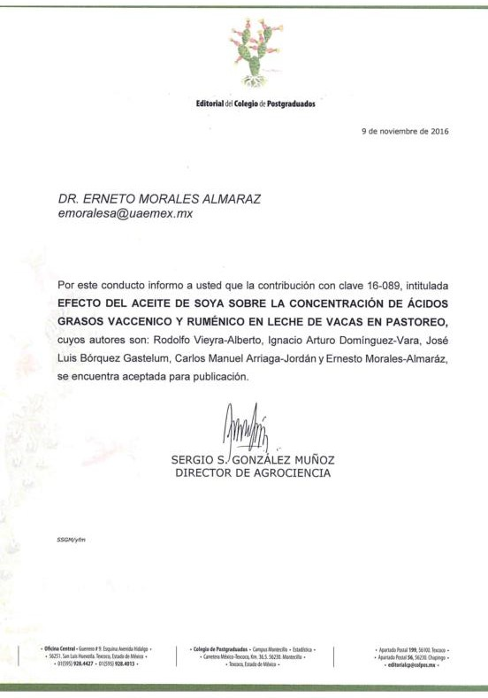

EFECTO DEL ACEITE DE SOYA SOBRE LA CONCENTRACIÓN DE ÁCIDOS GRASOS VACCENICO Y RUMÉNICO EN LECHE DE VACAS EN PASTOREO EFFECT OF SOYBEAN OIL ON THE CONCENTRATION OF RUMENIC AND VACCENIC FATTY ACIDS IN MILK FROM GRAZING COWS

RESUMEN

El aceite de soya, rico en ácido linoleico, además del aporte de ácido linolénico mayoritario en el forraje, puede mejorar la producción de los ácidos grasos (AG) insaturados en la leche de vacas en pastoreo. El objetivo del estudio fue evaluar el efecto de la adición de aceite de soya (0, 3 y 6 % BS), en dietas completas mezcladas parcial (pTMR) para seis vacas Holstein multíparas en pastoreo, sobre el desempeño productivo, producción, composición y perfil de AG, con énfasis en el contenido de AG vaccénico (AV) y ruménico (AR) en leche. El diseño experimental fue un cuadro latino repetido 3x3 con tres periodos experimentales de 21 d cada uno, los tratamientos fueron T1 = pTMR-0, T2 = pTMR-3 y T3 = pTMR-6. Los datos se analizaron con el procedimiento MIXTO y polinomios ortogonales para los efecto lineal y cuadrático (p ≤ 0.05). El consumo de TMR disminuyó linealmente (p ≤ 0.05) al aumentar el contenido de aceite de soya en la dieta. La leche de las vacas con pTMR-6 y pTMR-3 tuvieron (p ≤ 0.05) 20.8 y 7.6 % menor contenido de AG saturados comparada con pTMR-0, principalmente una disminución de los AG C12, C14 y C16. El ácido AV aumentó 50.3 y 128.7 % en la leche de las vacas con pTMR-3 y pTMR- 6, comparado con pTMR-0; el ácido AR fue mayor (p ≤ 0.05) en pTMR-3. En conclusión, la adición de 6 % de aceite de soya en la TMR de vacas Holstein en pastoreo, aumentó la

eficiencia productiva y modificó la composición de la leche y el perfil de los ácidos grasos, aumentando el contenido de los AG AV y AR.
Palabras clave: aceite de soya, ácidos grasos, pastoreo, bovinos leche, ácido linoleico conjugado (CLA).
INTRODUCCIÓN

El ácido linoleico conjugado (CLA) es el nombre genérico que incluye una serie de isómeros posicionales (7,9; 8,10; 9,11; 10,12 y 11,13) y geométricos (cis o trans) del ácido linoleico (AL; C18:2 c9c12) con dobles enlaces conjugados (Bauman et al., 1999). El isómero mayoritario del CLA es el ácido ruménico (AR; C18:2 c9t11) que representa de 75 a 90 % del total de isómeros del CLA en la leche (Bauman et al., 2006). El AR es un intermediario de la biohidrogenación ruminal del AL, de donde también deriva el ácido vaccénico (AV; C18:1 t11), el cual se usa como sustrato en la síntesis de novo en la glándula mamaria por acción de la enzima delta9 desaturasa para la producción de AR (Bauman et al., 1999; Sun y Gibbs, 2012). El AR se asocia con la reducción de cáncer inducido y con la supresión de la aterosclerosis en animales de laboratorio (Ip et al., 1999).
Un desafío de la investigación es incrementar esos ácidos grasos (AG) en la leche porque es el alimento más consumido en el mundo (FAO, 2015); además, los productos lácteos son la principal fuente de CLA en la dieta humana y su concentración en esos productos está en función de la concentración de CLA en la grasa bruta de la leche (Parodi, 1999).
Hay una relación positiva entre el consumo de forraje y el contenido de AG insaturados (AGI) en la leche, principalmente de AR y AV (Bargo et al., 2006; Morales-Almaráz et al.,

2010; Castro-Hernández et al., 2014). Además de cubrir parte de los requerimientos energéticos de las vacas, la inclusión de lípidos de origen vegetal (Loor y Herbein, 2003) en la dieta de las vacas incrementa la producción de CLA y su secreción en leche. Chilliard et al. (2000) y Bauman et al. (1999) indicaron que la concentración de AR y AV en la grasa de la leche puede aumentarse al suministrar aceite insaturado con alto contenido de LA. La naturaleza química de los lípidos insaturados suministrados también podría afectar el proceso de biohidrogenación (Loor y Herbein, 2003). La acumulación in vitro de AV y AR fue más baja cuando el AL enlazado al triglicérido fue el sustrato comparado con el ácido graso libre (Noble et al., 1974). Según Huang et al. (2008), suministrar aceite de soya al 5
% sobre base seca (BS) en la dieta de vacas en lactancia es más efectivo para aumentar el contenido de CLA en leche que un suplemento de CLA en la misma dieta.
La adición de 5 % BS de aceite de soya a vacas Holstein estabuladas no tuvo efecto en la concentración de AG volátiles en rumen, tampoco afectó el consumo de alimento, el rendimiento de leche, el contenido de proteína y de lactosa en leche, pero sí disminuyó el contenido de grasa en la leche (Huang et al., 2008)
La adición de lípidos en la dieta con vacas lecheras estabuladas se ha estudiado, sin embargo pocos experimentos (Rego et al., 2005) han sido desarrollados en la misma medida acerca de proporcionar suplementos ricos de AGI como estrategia para mejorar el perfil de AG con vacas en pastoreo. Rego et al. (2005) reportaron un incremento de AGI en la grasa de la leche, observando que con la suplementación de 0.5 kg/d de aceites vegetales es posible incrementar 61 % el contenido de CLA en la leche de vacas en pastoreo sin el detrimento del rendimiento de leche. De acuerdo con Schroeder et al. (2004), la inclusión

de AGI en la dieta de vacas lecheras en pastoreo provocan un efecto significativo sobre el contenido de grasa en leche. Por lo cual, el objetivo de este estudio fue adicionar altos niveles de aceite de soya, rico en AL, a vacas Holstein en pastoreo, con un alto aporte de ácido linolénico (ALN; C18:3 c9c12c15) en el forraje consumido, para evaluar la producción y secreción de AR y AV en leche de vacas Holstein.

MATERIALES Y MÉTODOS

El estudio se realizó en el verano, junio-agosto de 2014, en la Facultad de Medicina Veterinaria y Zootecnia de la Universidad Autónoma del Estado de México, que se localiza en el Cerrillo Piedras Blancas a 19° 24’ 48’’ N y 99° 40’ 45’’ O, a una altitud de 2632 msnm. La temperatura promedio de la época fue de 15.7 °C, con una precipitación pluvial anual de 884.7 mm (SMN, 2014).
Animales, dieta y tratamientos

En este estudio se utilizaron seis vacas Holstein multíparas, con un peso vivo promedio de 602 ± 45 kg y una producción diaria promedio de 23.0 ± 2.9 kg de leche y 220 ± 54 días en lactación. Las vacas se distribuyeron aleatoriamente en un cuadro latino repetido 3 x 3 con tres periodos experimentales de 21 d cada uno, 16 d de adaptación y cinco días de medición. Las vacas se manejaron de acuerdo con el reglamento interno de bioética y bienestar de la institución con fundamento en las normativas oficiales (NOM-062-ZOO- 1999; NOM-051-ZOO-1995). La alimentación de las vacas consistió en pastoreo (12 h) y el suministro, en el establo, de una TMR parcial (pTMR, Cuadro 1) formulada para cubrir los requerimientos de las vacas en lactación (NRC, 2001).

Cuadro 1. Ingredientes que componen las dietas TMR parcial.

Tratamientos† (g kg-1 MS)
Ingredientes
pTMR-0 pTMR-3 pTMR-6

Ensilado de maíz | 279.8 | 327.4 | 327.4
Heno de avena | 315.5 | 267.9 | 267.9
Maíz molido | 183.5 | 130.6 | 89.6
Harina de soya | 159.1 | 133.9 | 133.9
Salvado de trigo | 40.5 | 40.5 | 40.5
Canola | 10.4 | 59.0 | 69.8
Aceite de soya | 00.0 | 30.4 | 60.7
Carbonato de calcio | 8.4 | 8.4 | 8.2
Pre-mezcla de vitaminas y minerales¶ | 2.8 | 2.0 | 2.0

† pTMR-0 = dieta completa mezclada sin aceite de soya; pTMR-3 = dieta completa

mezclada más 3 % de aceite de soya; pTMR-6 = dieta completa mezclada más 6 % de aceite de soya.
¶ Multitec, lechero bovino®: Vitamina A: 231 UI, Vitamina D3: 58.5 UI, Vitamina E: 566 mg, Cobre: 400 mg, Hierro: 2,560 mg, Manganeso: 1,860 mg, Cobalto: 5.85 mg, Yodo:
19.84 mg, Zinc: 2,000.16 mg, Selenio: 12 mg, Fósforo: 38,220 mg, Magnesio: 39,959.92 mg, Carbonato de Calcio: 194 g, Sal: 236.621g, Bicarbonato de Sodio: 150 g, Sodio: 1,851.60 mg, Potasio: 2,439 mg.
Una vez terminado el periodo previo de adaptación, los siguientes tratamientos se asignaron aleatoriamente a las vacas: 1) dieta completa mezclada sin aceite de soya

(pTMR-0), 2) dieta completa mezclada más 3 % de aceite de soya (pTMR-3) y, 3) dieta completa mezclada más 6 % de aceite de soya (pTMR-6).
El pastoreo fue rotacional en praderas polífitas, compuestas principalmente pasto festuca (Festuca arundinacea), orchard grass (Dactylis glomerata), rye grass perenne (Lolium perenne), pasto kikuyo (Pennisetum clandestinum) y trébol blanco (Trifolium repens), fertilizadas con 50 kg ha-1 de urea cada mes.
En el establo, las vacas se alojaron en corrales (3.50 x 4.50 m) individuales provistos de comederos y bebederos, con disponibilidad ad libitum de agua de bebida. El ordeño fue automatizado, dos veces al día (06:00 y 15:00 h).
Desarrollo experimental

Las vacas permanecieron 12 h en la pradera (07:00-15:00 y 16:00-20:00 h), respetando el tiempo de ordeño, el resto del tiempo permanecieron en el establo, donde se suministró la TMR a libre acceso según el tratamiento asignado.
Con un cerco eléctrico, se asignaron 22 kg MS d-1 por vaca en la pradera, dos terceras partes se ofrecieron entre ordeños y el resto después del ordeño de la tarde. La producción de forraje en la pradera se determinó cada día en la etapa de medición mediante el corte a ras de suelo de 2 m2 distribuidos aleatoriamente en ocho puntos y se usó un cuadrante de
0.25 m2. Después se determinó la MS por secado de la muestra en horno de microondas

(Teuber et al., 2007).

Para preparar la TMR, el aceite de soya se agregó con la porción del concentrado (cereales y oleaginosas), la TMR se preparó cada tercer día para evitar rancidez. El ensilado de maíz se incluyó al concentrado una hora antes de que las vacas entraran al establo.

El consumo diario de TMR se midió en cada vaca por diferencia de la oferta y el rechazo. El consumo de forraje se estimó por diferencia entre los requerimientos de energía neta (EN) para lactación (ENL, Mcal/d) de la vaca menos la ENL consumida con la TMR, en concordancia con el método descrito por Macoon et al. (2003). La energía neta de lactación de las pTMR se calculó con las ecuaciones descritas por Menke y Steingass (1988) a partir del contenido de fibra ácido detergente. Las necesidades de ENL se estimaron con las ecuaciones de predicción del NRC (2001) incluyendo los requerimientos de EN para lactancia, mantenimiento, cambio de peso corporal, actividad en el pastoreo y desplazamiento hacia o desde la pradera al establo. Al inicio y al final de la etapa de medición las vacas se pesaron después de la ordeña de la mañana.
En la etapa de medición, de cada periodo, se muestreó en tres días consecutivos la TMR de cada tratamiento al momento de ofrecerla, en los mismos tiempos se muestreó el forraje de la pradera, siguiendo la técnica de pastoreo simulado descrita por Wayne (1964). Las muestras se conservaron en congelación (-4 °C) hasta su análisis.
Diariamente se registró la producción de leche individual en ambos ordeños. La leche se muestreó en cada ordeño y se obtuvo una alícuota (100 mL) por vaca para su análisis en el laboratorio.
Análisis de laboratorio

Las muestras de los alimentos (TMR y forraje) se secaron en estufa de aire forzado a 60

°C por 24 h, se molieron con malla de 2 mm y se determinó el contenido de materia seca y cenizas por pérdida de peso tras desecación de la muestra a 100 ± 1 °C en estufa de aire forzado durante 24 h, seguida de la incineración en la mufla a 600 °C por 4 h; el contenido

de proteína bruta se determinó por el método Kjeldalh y el contenido extracto etéreo se determinó según la AOAC (2012); el análisis de fibra detergente ácido (FDA), fibra detergente neutro (FDN) y lignina detergente ácido (LDA) se realizó con el método descrito por Van Soest et al. (1991).
El contenido de ácidos grasos de los alimentos se determinó previa liofilización de las muestras (LABCONCO, Free Zone 2.5), mediante la técnica de Sukhija y Palmquist (1988), con modificaciones de Palmquist y Jenkins (2003), utilizando ácido clorhídrico metanólico al 10 % para la esterificación y hexano como solvente orgánico.
El contenido de grasa, proteína y lactosa de la leche se determinó con un analizador Lactoscan (Milkotronic, LTD). Para el análisis de AG en leche se extrajo la grasa por ultracentrifugación (Feng et al., 2004); la metilación se realizó de acuerdo con la metodología descrita por Christie (1982), con modificaciones de Chouinard et al. (1999).
Los metil ésteres de los AG de alimentos y leche se separaron y cuantificaron por cromatografía de gases (Perkin Elmer Clarus 500), con una columna capilar de 100 m x
0.25 mm x 0.2 µm (SUPELCO TM-2560), utilizando nitrógeno como gas acarreador. Tanto el detector como el inyector se mantuvieron a 260 °C, la temperatura inicial del horno fue 140 °C por 5 min, aumentando 4 °C por minuto hasta llegar a 240 °C. Cada pico se identificó de acuerdo con los tiempos de retención de estándares de ésteres metílicos (Supelco 37 Component FAME Mix, trans-vaccenic acid y linoleic acid conjugated de SIGMA-ALDRICH). Los AG se registran en g 100 g-1 del total de AG.

Análisis estadístico

La composición química de las TMR fue analaizada con el procedimiento GLM de SAS (1999). Los resultados de consumo de MS, producción, composición y perfil de AG en la leche se analizaron con el procedimiento MIXTO (SAS, 1999), promediados por vaca y periodo, de acuerdo con el modelo de cuadrado latino repetido 3 x 3: Yijkl = μ + Ci + P(i)j +
A(i)k + Txl + Eijkl

donde Yijkl = es la respuesta de las variables; μ = media general; Ci = es el efecto aleatorio del i-ésimo cuadro (1, 2); P(i)j = es el efecto fijo del periodo (1, 2, 3); A(i)k = es el efecto aleatorio del animal (1, 2, 3); Txl = es el efecto fijo del tratamiento (1, 2, 3); Eijkl = es el error residual.
La significancia fue declarada a una p ≤ 0.05. Se realizaron análisis de polinomios ortogonales para evaluar los efectos lineal y cuadrático para tratamientos.

RESULTADOS Y DISCUSIÓN

Composición química y contenido de ácidos grasos de la dieta

El Cuadro 2 muestra la composición química y el contenido de AG de las TMR y del forraje que consumieron las vacas. El contenido de EE fue 2.0 y 4.4 % en las dietas pTMR- 3 y pTMR-6 comparado con la pTMR-0, por la adición del aceite de soya. Los ácidos AL y ALN representaron 79 % del total de AG; el ALN representó 53 % del total de los AG del forraje fresco consumido por el ganado.

Cuadro 2. Composición química y contenido de ácidos grasos de las dietas experimentales y del forraje.

 |  |  | Tratamientos†
Componente | Forraje | EEM |  |  |  | Valor P
 |  | pTMR-0 | pTMR-3 | pTMR-6
Materia seca (MS), g kg-1 | 231.2 | 551.3a | 521.8ab | 497.6b | 9.778 | 0.023
Materia orgánica, g kg-1 MS | 883.4 | 934.0 | 932.0 | 940.2 | 0.935 | 0.162
Proteína cruda, g kg-1 MS | 173.6 | 139.0 | 150.1 | 149.1 | 2.984 | 0.072
Extracto etéreo, g kg-1 MS | 30.1 | 39.5c | 60.0b | 83.9a | 4.563 | 0.001
Fibra neutro detergente, g kg-1 MS | 481.3 | 378.3 | 358.2 | 365.6 | 17.13 | 0.715
Fibra ácido detergente, g kg-1 MS | 254.1 | 219.4 | 207.4 | 210.2 | 12.04 | 0.769
Lignina ácido detergente, g kg-1 MS | 25.1 | 28.2 | 30.3 | 31.0 | 3.127 | 0.817
Energía neta de lactación (ENL), Mcal kg-1 MS ¶ | 1.58 | 1.65 | 1.68 | 1.68 | 0.028 | 0.800
Ácidos grasos (g 100 g-1 AG)
Laurico (C12) | 0.72 | 0.40 | 0.36 | 0.12
Tridecanoico (C13) | 2.04 | 0.44 | 0.24 | 0.12
Mirístico (C14) | 0.55 | 0.50 | 1.17 | 0.27
Palmítico (C16) | 15.51 | 19.40 | 16.60 | 14.02
Palmitoleico (C16:1 c9) | 1.29 | 0.14 | 0.11 | 0.04
Estearico (C18) | 1.75 | 2.97 | 4.50 | 3.97
Oleico (C18:1 c9) | 3.05 | 28.11 | 25.90 | 24.33

Linoleico (C18:2 c9c12) | 10.67 | 40.15 | 42.60 | 48.58
Linolenico (C18:3 c9c12c15) | 53.01 | 4.07 | 6.02 | 6.53
Otros | 11.41 | 3.81 | 2.53 | 2.01
† pTMR-0 = dieta completa mezclada sin aceite de soya; pTMR-3 = dieta completa

mezclada más 3 % de aceite de soya; pTMR-6 = dieta completa mezclada más 6 % de aceite de soya.
¶ Valor estimado por la ecuación propuesta por Menke y Steingass (1988). ENL = (9.07- 0.0097*FAD (g kg-1 MS)). El resultado fue dividido entre 4.184 para obtener Mcal.
Consumo de alimento, producción y composición química de la leche

No hubo diferencia (p > 0.05) en el consumo de forraje (2.11 kg MS vaca-1 d-1) (Cuadro 3). Morales-Almaráz et al. (2010) reportaron en ganado lechero con12h de acceso a la pradera y una disponibilidad de forraje por vaca de 39.7 kg MS d-1 un consumo de forraje de 8.56 kg MS vaca-1 d-1 ofertando ad libitum una TMR a base de ensilado de maíz en la estabulación; Castro-Hernández et al. (2014) observaron consumos de forraje de 3.36 y
4.63 kg MS vaca-1 d-1, al suministrar 4.5 y 2.7 kg MS de concentrado a base de cereales más ensilado de maíz ad libitum en estabulación cuando las vacas permanecieron en la pradera 12h con una asignaciòn de forraje de 25kg MS d-1. En nuestra investigación no se limitó la oferta de TMR a las vacas en el establo, y esto ocasionó que el consumo de forraje en la pradera disminuyera a pesar de permanecer 12 h en la misma con una asignación de 22 kg MS vaca-1 d-1. Las vacas lecheras en pastoreo aumentan el consumo de forraje en la pradera cuando se restringe el alimento ofertado en el establo (Palladino et al., 2014).

El consumo de TMR y la ingesta total de MS disminuyeron linealmente (p ≤ 0.05) al

aumentar el contenido de aceite de soya en la dieta. En nuestro estudio, el consumo de TMR tuvo una relación inversa con el contenido de EE en las dietas; de acuerdo con Chamberlain y Wilkinson (1996), la inclusión de más de 6 % de lípidos insaturados en la dieta puede reducir la actividad microbiana en rumen y se reflejaría en un menor consumo de alimento y menor síntesis de grasa en la leche.

Cuadro 3. Consumo diario de alimento, producción y composición de la leche de vacas Holstein en pastoreo suplementadas con TMR con diferentes contenidos de aceite de soya.
Tratamientos† |  |  |  |  | Efectos§
EEM¶
 | pTMR-0 | pTMR-3 | pTMR-6 |  | L | Q
CMSÞ TMR, kg d-1 | 15.44a | 15.11ab | 13.21b | 0.4668 | 0.0147 | 0.2206
CMS Forraje, kg d-1¤ | 1.94 | 2.01 | 2.39 | 0.6265 | 0.6272 | 0.8563
CMS Total, kg d-1 | 17.38a | 17.12a | 15.60b | 0.3134 | 0.0069 | 0.1487
CMS, % peso vivo | 2.87a | 2.79a | 2.58b | 0.0476 | 0.0049 | 0.3024
Eficiencia alimenticia | 1.28b | 1.32ab | 1.38a | 0.0172 | 0.0050 | 0.7341
Producción de leche,  kg d-1 | 22.22ab | 22.64a | 21.60b | 0.2559 | 0.0907 | 0.0219
Composición de la leche, g kg-1
Grasa | 38.51a | 36.89a | 30.10b | 0.5077 | 0.0001 | 0.0001
Proteína | 29.14a | 29.06a | 28.81b | 0.0748 | 0.0021 | 0.3381

Lactosa | 43.41 | 43.32 | 43.09 | 0.1093 | 0.0378 | 0.5854
ab Valores medios en la misma hilera con distinta literal son diferentes (p ≤ 0.05) (n = 18)

†Tratamientos: pTMR-0 = dieta completa mezclada sin aceite de soya; pTMR-3 = dieta completa mezclada más 3 % de aceite de soya; pTMR-6 = dieta completa mezclada más 6
% de aceite de soya. ¶EEM: error estándar de la media. §Efectos L= lineal; Q= cuadrático. ÞCMS: consumo de materia seca. ¤ Estimado por diferencia entre los requerimientos de energía neta para lactación (ENL) menos la ENL consumida con la TMR (Macoon et al., 2003)
La eficiencia alimenticia (EA = kg de leche por vaca al día/consumo total de MS/d) fue mayor en los tratamientos con aceite de soya. La producción de leche en pTMR-3 fue 1.9 y
4.8 % mayor (p ≤ 0.05) que en pTMR-0 y pTMR-6 (Cuadro 3). Una unidad de producción de vacas lecheras en pastoreo puede ser más eficiente cuando se incluye una fuente de lípidos adicional en la dieta. Vacas alimentadas solo a base de pastoreo mostraron una EA de 1.12 (Palladino et al., 2014) y de 0.95 al suplementar 6.3 kg de concentrado (Roca- Fernández et al., 2012) con una producción de 22.7 y 22.6 kg de leche d-1.
Los tratamientos tuvieron un efecto cuadrático (p ≤ 0.05) sobre la producción de leche y su contenido de grasa y proteína; los valores menores se observaron en pTMR-6. La influencia de la dieta sobre el contenido de grasa en la leche depende del contenido de fibra y de los lípidos presentes (Bauman y Griinari, 2001). Otros autores (Veira et al., 2001) observaron una disminución del contenido de grasa (3.24 vs 2.6%) y proteína (3.19 vs 3.18%) en leche cuando suplementaron 0 y 3% de aceite de soya. Esto podría explicarse desde dos vertiente, la actividad celulolítica en rumen disminuye cuando el aceite vegetal es

consumido, provocando cambios en la proporción de AG volátiles, fundamentalmente provoca una disminución de la producción de acetato y de la síntesis de AG de cadena corta en la glándula mamaria (Griinari et al., 1998). Por otro lado, ha sido demostrado que el consumo de aceites insaturados puede resultar en la inhibición de la síntesis de la grasa de la leche derivado de la producción de AG parcialmente hidrogenados, especificamente AG trans (Griinari et al., 1998). Ambos mecanismos pudieron provacar la disminución de grasa en leche.
El contenido de proteína en la leche de las vacas alimentadas con pTMR-6 fue menor, esto puede ser debido al efecto negativo que los AGI pueden tener sobre los microorganismos del rumen (Buccioni et al., 2012); el exceso de éstos ácidos en el rumen puede afectar la actividad de los microorganismos y con ello reducir la síntesis de proteína microbiana (Chamberlain y Wilkinson, 1996).
Perfil de ácidos grasos en leche

La inclusión de aceite de soya en la dieta de las vacas disminuyó linealmente (p ≤0.05) la concentración de AG saturados (AGS) y con ello la relación AGS/AGI, debido principalmente al aumento del contenido de AG monoinsaturados (AGMI) y AG poliinsaturados (AGPI) en la leche (Cuadro 4). De acuerdo con Dewhurst et al. (2006), la inclusión de aceites vegetales en la dieta resulta en una reducción de los AG de cadena corta y media, e incremento de los AG de cadena larga, con una respuesta normalmente caracterizada por un cambio hacia C18 a expensas de C16, y en general una disminución en la proporción de AGS e incremento de AGMI y AGPI en leche. En concordancia, las vacas alimentadas con pTMR-6 y pTMR-3 produjeron una leche nutricionalmente más saludable

ya que tuvieron 26.7 y 9.1 % menos AGS, comparados con pTMR-0. Ulbricht y Southgate (1991) sugieren que los humanos deberían consumir más AGMI y AGPI, y menos AGS, para reducir el riesgo a padecer la enfermedad coronaria del corazón.
El contenido de AG de cadena corta (C4, C6, C8, C10) y media (C11, C12, C13, C14, C15, C16 y C17) fue menor en la leche de las vacas que consumieron la dieta con 6 % de aceite de soya; cabe destacar que los AG de cadena media C12, C14 y C16 redujeron su contenido en leche 56.7, 43.2 y 18.2 % respecto al tratamiento testigo Los estudios citados en la revisión realizada por Martínez et al. (2013) muestran que el contenido de AG de cadena corta y media disminuyen en la grasa de la leche cuando se adicionan aceites en la dieta de rumiantes. En nuestro estudio, la adición de aceite de soya en la dieta pudo afectar la producción total de AG volatiles en rumen, por lo tanto, pudo reducirse el ácido acético, el cual es el principal sustrato necesario para la síntesis de novo de AGS de cadena corta y media (Chilliard y Ferlay, 2004). Una menor síntesis de novo puede ocurrir por el efecto inhibitorio, debido al mayor contenido de AG de cadena larga, absorbidos en el intestino delgado, con mayor flujo y disponibilidad para la glándula mamaria, sobre las actividades de las enzimas acetil-CoA carboxilasa y ácido graso sintetasa (Martínez et al., 2013). Los AG C14:1, C16:1 y C17:1 fueron afectados de forma cuadrática (p ≤ 0.05); mientras que el contenido del AG C14:1 disminuyó drásticamente con la dieta pTMR-6, y los AG C16:1 y C17:1 aumentaron, lo cual puede deberse a la actividad de las enzimas desaturasas en el organismo, que se ha observado en algunos pares de AG (C14:1/C14; C16:1/C16; C18:1/C18, AR/AV) (Bauman y Griinari, 2001), pero su índice de actividad depende de

cada animal (Soyeurt et al., 2008), así como de las características del suplemento o alimento (Shi-jun et al., 2007).

Cuadro 4. Perfil de ácidos grasos de la leche de vacas Holstein en pastoreo suplementadas con TMR con diferentes niveles de aceite de soya.
Ácidos grasos |  | Tratamientos† |  |  | Efectos§
Ácidos grasos |  |  |  | EEM¶
Ácidos grasos | pTMR-0 | pTMR-3 | pTMR-6 |  | L | Q
C4 | 1.51ab | 1.94a | 1.14b | 0.1812 | 0.1642 | 0.0087
C6 | 2.25a | 2.25a | 1.02b | 0.1541 | 0.0001 | 0.0024
C8 | 1.34a | 1.20a | 0.50b | 0.0789 | 0.0001 | 0.00630
C10 | 2.90a | 2.35b | 1.02c | 0.1196 | 0.0001 | 0.0102
C11 | 0.29a | 0.22b | 0.08c | 0.0182 | 0.0001 | 0.1182
C12 | 3.15a | 2.23b | 1.38c | 0.1371 | 0.0001 | 0.8170
C13 | 0.12a | 0.09b | 0.06c | 0.0065 | 0.0001 | 0.5243
C14 | 11.45a | 9.72b | 6.61c | 0.2892 | 0.0001 | 0.0605
C14:1 c9 | 1.07a | 0.81b | 0.71c | 0.0264 | 0.0001 | 0.0218
C15 | 1.12a | 0.97ab | 0.82b | 0.0823 | 0.0147 | 0.9922
C16 | 28.40a | 25.25b | 22.97c | 0.5653 | 0.0001 | 0.5385
C16:1 c9 | 1.84a | 1.43b | 1.71a | 0.0473 | 0.0594 | 0.0001
C17 | 0.59a | 0.38b | 0.37b | 0.0255 | 0.0001 | 0.0035
C17:1 c10 | 0.14a | 0.10b | 0.12ba | 0.0091 | 0.0722 | 0.0160

C18:2 c9c12 | 0.17c | 0.34b | 0.48a | 0.0226 | 0.0001 | 0.5060
C18:2 c9t11 | 0.79b | 1.49a | 1.40a | 0.0628 | 0.0001 | 0.0001
C20 | 0.14a | 0.10b | 0.13a | 0.0082 | 0.4232 | 0.0032
C20:1 c11 | 0.22 | 0.11 | 0.10 | 0.0550 | 0.1336 | 0.4489
Otros | 0.75a | 0.61a | 0.39b | 0.0626 | 0.0002 | 0.5940
CategoríaÞ
AGS | 66.27a | 61.23b | 52.48c | 0.6810 | 0.0001 | 0.0293
AGMI | 30.26c | 34.46b | 43.05a | 0.6172 | 0.0001 | 0.0053
AGPI | 3.46b | 4.41a | 4.47a | 0.1078 | 0.0001 | 0.0013
AGS/AGI | 2.00a | 1.62b | 1.12c | 0.0584 | 0.0001 | 0.4140
ab Valores medios en un renglón con distinta literal son diferentes (p ≤ 0.05) (n = 18)

†Tratamientos: pTMR-0 =dieta completa mezclada sin aceite de soya; pTMR-3 =dieta completa mezclada más 3 % de aceite de soya; pTMR-6 =dieta completa mezclada más 6
% de aceite de soya. ¶EEM: error estándar de la media. §Efectos L= lineal; Q= cuadrático.

ÞCategoría: AGS =ácidos grasos saturados; AGMI =ácidos grasos monoinsaturados; AGPI

=ácidos grasos poliinsaturados; AGI =ácidos grasos insaturados.

La Figura 1 muestra los efectos lineal y cuadrático (p ≤ 0.05) observados en el contenido de los AG esteárico y oleico en leche; en las dietas pTMR-3 y pTMR-6 el AG esteárico aumentó su concentración 13.8 y 26.1 %, comparado con la dieta pTMR-0; mientras que el AG oleico aumentó 14.3 y 40.6 %. El aumento del AG esteárico con la adición de aceite de soya puede deberse a la acción de los microorganismos del rumen, los cuales saturan los

AGI de 18 carbonos (Buccioni et al., 2012); y el incremento del AG oleico puede estar asociado a la acción de la enzima delta9 desaturasa, la cual usa al AG esterárico como sustrato para síntesis al AG oleico (Griinari et al., 2000).

35
Q (p<0.05)
L (p<0.05)

25
g 100 g-1 AG
C18:1 c9
C18:0
15

5
pTMR-0 pTMR-3 pTMR-6

Tratamiento

Figura 1. Efecto de la adición de aceite de soya en la dieta sobre el contenido de los ácidos grasos oleico (C18:1 c9) y esteárico (C18:0) en la grasa de la leche de vacas Holstein en pastoreo. Efectos: L= Lineal, Q= cuadrático.

El contenido de AG ALN disminuyó (p ≤ 0.05) ligeramente en la grasa de la leche al aumentar el nivel de aceite de soya en las TMR (Figura 2). Los niveles de ALN en leche encontrados son menores a los reportados por otros autores al asignar el mismo tiempo de acceso a la pradera (Castro-Hernández et al., 2014; Morales-Almaraz et al., 2010). El forraje fresco es una de las mayores fuentes de ALN, evita el proceso de BH ruminal, llega a la glándula mamaria y se incorpora a la leche. En nuestro estudio, el menor consumo de forraje fresco en las vacas ayuda a explica su ligero menor contenido en la leche. Huang et

al. (2008) indicaron menor ALN (0.24 vs 0.30 g 100 g-1 AG) en la leche de vacas Holstein estabuladas y cuya dieta incluyó 5 % de aceite de soya, en comparación con el testigo.
La inclusión de aceite de soya en la dieta aumentó (p ≤ 0.05) AL en la grasa de la leche, lo cual puede deberse a su mayor aporte con el aceite de soya incluido en la dieta. Una respuesta similar se observó en otros estudios con la adición de aceite de soya en la dieta de vacas lecheras (Huang et al., 2008; Rego et al., 2005).
El AG AV es el mayor AG trans producido por la biohidrogenación de Los AG AL y ALN (Bauman y Griinari, 2001). En la nuestra investigación se mostró que un aumento del contenido de aceite de soya en la dieta, incrementó la concentración del AG AV en la leche (p ≤ 0.05) y fue 50.3 y 128.7 % mayor en pTMR-3 y -6 comparado con pTMR-0 (Figura 2). Sun y Gibbs (2012) concluyeron que alimentar vacas con dietas alto contenido de AGPI puede inhibir la última fase del proceso de biohidrogenación en el rumen; en consecuencia, habría mayor concentración de AG intermediarios, y un mayor flujo de estos hacia el intestino delgado donde se absorben y se transportan a la glándula mamaria para ser excretados en la leche. Un aspecto importante del contenido del AG AV en la leche de vacas radica en que este AG es un precursor de la síntesis del ácido AR en humanos (Turpeinen et al., 2002). Tanto al AG AV como el AR se les han asociado propiedades para reducir la enfermedad coronaria del corazón y el riesgo de la aterosclerosis en modelos animales, y probablemente en el humano (Wang et al., 2012). En nuestra investigación el contenido de ácido AR fue afectado de forma cuadrática (p ≤ 0.05), su mayor contenido se observó en la dieta pTMR-3 (Figura 2). En contraste, el tratamiento pTMR-6 redujo el contenido de AR en leche; esto puede deberse a una posible inhibición de la actividad de la

enzima delta9 desaturasa por el AG C18:2 t10c12, tal vez debido a una menor expresión del gen responsable de esta enzima (Choi et al., 2000). Asimismo, el isómero C18:2 t10c12 del CLA, proviene de la isomerización del AL, y se ha observado mayor contenido cuando la proporción de concentrado en la dieta es mayor que la de forraje (Bauman et al., 1999).

6 C18:1 t11
L (p<0.05)
L (p<0.05)
Q (p<0.05)
L (p<0.05)

C18:2 c9c12
g 100 g-1 AG
4
C18:2 c9t11
2 C18:3 c9c12c15

0

Tratamiento

Figura 2. Efecto de la adición de aceite de soya en la dieta sobre el contenido de los ácidos grasos vaccénico (C18:1 t11), linoleico (C18:2 c9c12), ruménico (C18:2 c9t11) y linolénico (C18:3 c9c12c15) en la grasa de la leche de vacas Holstein en pastoreo. Efectos: L= Lineal, Q= cuadrático.

CONCLUSIONES

El uso de 6% de aceite de soya en una ración completa mezclada a vacas lecheras en pastoreo, con 12h de permanencia en la pradera y una asignación de forraje de 22 kg de MS, permite incrementar el contenido total de ácidos grasos insaturados en la leche y reduce el contenido de ácidos grasos saturados, principalmente, C12, C14 y C16, pero provoca una disminución en el contenido total de grasa y proteína de la leche. El contenido de ácido ruménico en leche es duplicado con la adición de aceite de soya en la ración

independientemente del porcentaje de aceite de soya añadido, mientras que el contenido de ácido vaccénico incrementó con el aumento de la inclusión de aceite de soya.

LITERATURA CITADA

AOAC (Association of Oﬃcial Analytical Chemists). 2012. Oﬃcial Methods of Analysis.

19th ed. AOAC: International, USA. pp: 34-36.

Bargo F., J. E. Delahoy, G. F. Schroeder, L. H. Baumgard, and L. D. Muller. 2006. Supplementing total mixed rations with pasture increase the content of conjugated linoleic acid in milk. Anim. Feed Sci. Technol. 131: 226-240.
Bauman D. E., I. H. Mather, R. J. Wall, and A. L. Lock. 2006. Major advances associated with the biosynthesis of milk. J. Dairy Sci. 89: 1235-1243.
Bauman D. E., and J. M. Griinari. 2001. Regulation and nutritional manipulation of milk fat: low-fat milk syndrome: Review. Livest. Prod. Sci. 70: 15-29.
Bauman D. E., L. H. Baumgard, B. A. Corl., and J. M. Griinari. 1999. Biosynthesis of conjugated linoleic acid in ruminants. Proc. American Soc. Animal Sci. pp: 1-15.
Buccioni A, M. Decandia, S. Minieri, G. Molle, and A. Cabiddu. 2012. Lipid metabolism in the rumen: New insights on lipolysis and bio hydrogenation with an emphasis on the role of endogenous plant factors. Anim. Feed Sci. Technol. 174: 1-25.
Castro-Hernández H., F. F. González-Martínez, I. A. Domínguez-Vara, J. M. Pinos- Rodríguez, E. Morales-Almaráz, y R. Vieyra-Alberto. 2014. Efecto del nivel de concentrado sobre el perfil de ácidos grasos de la leche de vacas Holstein en pastoreo. Agrociencia 48: 765-775.

Chamberlain A. T. and J. M. Wilkinson. 1996. Feeding the dairy cow. Chalcombe Publications, Lincoln, UK. 241 p.
Chilliard Y, A. Ferlay, R. M. Mansbridge, and M. M. Doreau. 2000. Ruminant milk fat plasticity: nutritional control of saturated, polyunsaturated, trans and conjugated fatty acids. Ann. Zootech. 49: 181-205.
Chilliard Y. and A. Ferlay. 2004. Dietary lipids and forages interactions on cow and goat milk fatty acid composition and sensory properties. Reprod. Nutr. Dev. 44(5):467- 492.
Choi Y., Y. C. Kim, Y. B. Han, Y. Park, M. W. Pariza, and J. M. Ntambi. 2000. The trans 10, cis 12 isomer of conjugated linoleic acid down regulates stearoyl-CoA desaturase 1 gene expression in 3T3-L1 adipocytes. J. Nutr. 130: 1920-1924.
Chouinard P. Y., C. Louise, D. M. Barbano, L. E. Metzger, and D. E. Bauman. 1999. Conjugated linoleic acids alter milk fatty acid composition and inhibit milk fat secretion in dairy cows. J. Nutr. 129: 1579-1584.
Christie W. W. 1982. A simple procedure for rapid transmethylation of glycerolipids and cholesterol esters. J. Lipid Res. 23: 1072-1075.
Dewhurst R.J., K.J. Shingfield, M.R.F. Lee, and N.D. Scollan. 2006. Increasing the concentrations of beneficial polyunsaturated fatty acids in milk produced by dairy cows in high-forage systems. Anim. Feed Sci. Technol. 131: 168-206.
Feng S., A. L. Lock, and P. C. Garnsworthy. 2004. Technical note: A rapid lipid separation method for determining fatty acid composition of milk. J. Dairy Sci. 87: 3785-3788.

Griinari J. M., B. A. Corl, S. H. Lacy, P. Y. Chouinard, K. V. V. Nurmela, and D. E. Bauman. 2000. Conjugated linoleic acid is synthesized endogenously in lactating dairy cows by delta9-desaturase. J. Nutr. 130: 2285-2291.
Griinari J. M., D. A. Dwyer, M. A. McGuire, D. E. Bauman, D. L. Palmquist, and K. V. V. Nurmela. 1998. Trans-octadecenoic acids and milk fat depression in lactatong dairy cows. J. Dairy Sci. 81: 1251-1261.
Huang Y., J. P. Schoonmaker, B. J. Bradford, and D. C. Beitz. 2008. Response of milk fatty acid composition to dietary supplementation of soy oil, conjugated linoleic acid, or both. J. Dairy Sci. 91: 260-270.
Ip, C., S. Banni, E. Angioni, G. Carta, J. McGinley, H. J. Thompson, B. Barbano, and D. E. Bauman. 1999. Conjugated linoleic acid-enriched butterfat alters mammary gland morphogenesis and reduces cancer risk in rats. J. Nutr. 129: 2135-2142.
Loor J. J. and J. H. Herbein. 2003. Dietary canola or soybean oil with two levels of conjugated linoleic acids (CLA) alter proﬁles of 18:1 and 18:2 isomers in blood plasma and milk fat from dairy cows. Anim. Feed Sci. Technol. 103: 63-83.
Macoon B., E. Sollenberger, E. Moore, R. Staples, H. Fike, and M. Portier. 2003. Comparison of three techniques for estimating the forage intake of lactating dairy cows on pasture. J. Anim. Sci. 81: 2357-2366.
Martínez Marín A.L., M. Pérez Hernández, L. M. Pérez Alba, D. Carrión Pardo, G. Gómez Castro, and A. I. Garzón Sígler. 2013. Efecto de los aceites y semillas en dietas para rumiantes sobre el perfil de ácidos grasos de la leche. Revisión. Rev. Mex. Cienc. Pecu. 4(3): 319-338.

Menke H and H. Steingass. 1988. Estimation of energetic feed value obtained from chemical analysis and in vitro gas production using rumen fluid. Anim. Res. Dev. 28: 7-55.
Morales-Almaráz E., A. Soldado, A. González, A. Martínez-Fernández, I. A. Domínguez- Vara, B. de la Rosa-Delgado, and F. Vicente. 2010. Improving the fatty acid profile of dairy cow milk by combining grazing with feeding of total mixed ration. J. Dairy Res. 77: 225-230.
NRC. 2001. Nutrient Requirements of Dairy Cattle. 7th Edn. National Academic Press, Washington, DC. USA.
Noble R. C., J. H. More, and C. G. Harfoot. 1974. Observations of the pattern of biohydrogenation of esterifield and unesterified linoleic acid in the rumen. Br. J. Nutr. 31: 99-108.
FAO (Organización de las Naciones Unidas para la Alimentación y la Agricultura). 2015. Leche y productos lácteos. Disponible en [http://www.fao.org]. (Consulta: Marzo 2015).
Palladino R. A., M. O’Donovan, and D. A. Kenny. 2014. Fatty acid intake and rumen fatty acid composition is affected by pre-grazing herbage mass and daily herbage allowance in Holstein dairy cows. Spanish J. Agric. Res. 12: 708-716.
Palmquist D. L. and T. C. Jenkins. 2003. Challenges with fast and fatty acid methods. J. Anim. Sci. 81: 3250-3254.
Parodi P. W. 1999. Conjugated linoleic acid and other anticarcinogenic agents of bovine milk fat. J. Dairy Sci. 82:1339-1349.

Rego O. A., H. J. D. Rosa, P. V. Portugal, T. Franco, C. M. Vouzela, A. E. S. Borba, and R.

J. B. Bessa. 2005. The effects of supplementation with sunflower and soybean oils on the fatty acids profile of milk fat from grazing dairy cows. Anim. Res. 54: 17-24.
Roca-Fernandez A. I., A. Gonzalez-Rodriguez, O. P. Vazquez-Yanez, and J. A. Fernandez- Casado. 2012. Effect of forage source (grazing vs. silage) on conjugated linoleic acid content in milk fat of Holstein-Friesian dairy cows from Galicia (NW Spain). Spanish J. Agric. Res. 10: 116-122.
Schroeder G. F., G. A. Gagliostro, F. Bargo, J. E. Delahoy, and L. D. Muller. 2004. Effects of fat supplementation on milk production and composition by dairy cows on pasture: a review. Livest. Prod. Sci. 86: 1-18.
Shi-jun L., W. Jia-qi, B. Deng-pan, W. Hong-yang, Z. Ling-yun, and L. Qiu-jiang. 2007. The effect of dietary vegetable oilseeds supplement on fatty acid profiles in milk fat from lactating dairy cows. Agric. Sci. in China 6: 1002-1008.
SMN (Sistema Meteorológico Nacional). 2014. Temperatura y precipitación. www.smn.conagua.gob.mx (Consulta: Noviembre 2014).
Soyeurt H., F. Dehareng, P. Mayeres, C. Bertozzi, N. Gengler. 2008. Variation of Δ9- desaturase activity in dairy cattle. J. Dairy Sci. 91: 3211-3224.
SAS Institute, Inc. 1999. ‘SAS/STATTM User's Guide.’ Statistical Analysis System Institute, Inc. Cary, North Caroline, USA. 315 p.
Sukhija P. S. and D. L. Palmquist. 1988. Rapid method for determination of total fatty acid content and composition of feedstuffs and feces. J. Agr. Food Chem. 36: 1202-1206.

Sun X. Q. and Gibbs. 2012. Diurnal variation in fatty acid profiles in rumen digesta from dairy cows grazing high-quality pasture. Anim. Feed Sci. Technol. 177: 152-160.
Teuber K. N., O. Balocchi L., and J. Parga M. 2007. Manejo del Pastoreo. Imprenta America. Chile. 129 p.
Turpeinen A. M., M. Mutanen, A. Aro, I. Salminen, S. Basu, D. L. Palmquist, and J. M. Griinari. 2002. Bioconversion of vaccenic acid to conjugated linoleic acid in humans. Am. J. Clin. Nutr. 76: 504-10.
Ulbricht T. L. V. and D. A. T. Southgate. 1991. Coronary heart disease: seven dietary factors. The Lancet 338: 985-992.
Van Soest P. J., J. B. Roberson, and B. A. Lewis. 1991. Methods for dietary fiber, neutral detergent and non-starch polysaccharides in relation to animal nutrition. J. Dairy Sci. 74: 3583-3897.
Veira D. M., L. L. Charmley, E. Charmley, and A. J. Lee. 2001. The effect of feeding soybean oil to mid lactation dairy cows on milk production and composition and on diet digestion. Can. J. Anim. Sci. 81: 425-428.
Wang Y., M. M. Jacome-Sosa, and S. D. Proctor. 2012. The role of ruminant trans fat as a potential nutraceutical in the prevention of cardiovascular disease. Food Res. Int. 46: 460-468.
Wayne C. C. 1964. Symposium on nutrition of forages and pastures: Collecting samples representative of ingested material of grazing animals for nutritional studies. J. Anim. Sci. 23: 265-270.

CONCLUSIONES

El tiempo de permanencia en la pradera tiene influencia sobre el consumo de ensilado de maíz cuando es suministrado a libre acceso en condiciones de estabulación. El consumo de pasto fue menor y la ingesta de ensilado de maíz fue mayor cuando las vacas permanecieron un menor tiempo en la pradera.
Con la permanencia de 12 h de las vacas en la pradera, la concentración del ácido graso ruménico (C18:2 c9 t11) en la grasa de la leche fue mayor comparada con aquellas que permanecen un menor tiempo, sin afectar su rendimiento productivo. El perfil de ácidos grasos en la leche de vacas en pastoreo no se modificó con la permanencia de ocho horas continuas o divididas en dos momentos.
Adicionar 60 g/kg materia seca al día en dietas completas mezcladas tiene efectos negativos sobre el consumo de alimento, la producción de leche y el rendimiento de grasa, proteína y lactosa de la leche de vacas en pastoreo.
El contenido del ácido graso ruménico (C18:2 c9 t11) en leche es duplicado con la adición de aceite de soya en la ración, independientemente del porcentaje de aceite de soya añadido, mientras que el contenido de ácido vaccénico (C18:1 t11) aumento al incluir el aceite de soya en la dieta.
Se puede potencializar la producción de una leche más saludable con alto contenido de ácidos grasos poliinsaturados benéficos al consumidor cuando en las dietas de las vacas se incluyen alimentos ricos en ácidos grasos linoleico y linolénico presentes en el aceite de soya y el forraje fresco de la pradera.

REFERENCIAS BIBLIOGRÁFICAS

Adlof RO, Duval S, Emken EA. 2000. Biosynthesis of Conjugated Linoleic Acid in Humans. Lipids, 35:131-135.
AFRC. 1993. Energy and protein requirements of ruminants Agricultural and Food Research Council. CAB International. U.K.
Albarrán PB, García A, Espinoza A, Espinosa E, Arriaga JCM. 2012. Maize silage in the dry season for grazing dairy cows in small-scale production systems in Mexico’s highlands. Indian Journal Animal Research, 46:317-324.
Angulo J, Hiller B, Olivera M, Mahecha L, Dannenberger D, Nuernberg G, Losand B, Nuernberg K. 2012. Dietary fatty acid intervention of lactating cows simultaneously affects lipid profiles of meat and milk. Journal of the Science of Food and Agriculture, 92:2968-2974.
AOAC. 2012. Oﬃcial Methods of Analysis. 19th ed. AOAC: International, USA.

Arbiza S, De Lucas J. 2001. La leche caprina y su producción. 1ra ed. Editores Mexicanos Unidos S. A. México.
Aro A, Mannisto S, Salminen I, Ovaskainen ML, Kataja V, Uusitupa M. 2000. Inverse association between dietary and serum conjugated linoleic acid and risk of breast cancer in post-menopausal women. Nutr. Cancer, 38:151–157.
Bargo F, Muller LD, Delahoy JE, Cassidy TW. 2002. Performance of high producing dairy cows with three different feeding and systems combing pasture and total mixed rations. J. Dairy Sci., 85:2948-2963.

Bargo F, Delahoy JE, Schroeder GF, Baumgard LH, Muller LD. 2006. Supplementing total mixed rations with pasture increase the content of conjugated linoleic acid in milk. Anim. Feed Sci. Technol., 131:226-240.
Bargo F, Muller LD, Kolver ES, Delahoy JE. 2003. Invited review: Production and digestion of supplemented dairy cows on pasture. J. Dairy Sci., 86:1–42.
Bauman DE, Griinari JM. 2001. Regulation and nutritional manipulation of milk fat: low- fat milk syndrome: Review. Livest. Prod. Sci., 70:15-29.
Bauman DE, Mather IH, Wall RJ, Lock AL. 2006. Major advances associated with the biosynthesis of milk. J. Dairy Sci., 89:1235-1243.
Bauman DE, Baumgard LH, Corl BA, Griinari JM. 1999. Biosynthesis of conjugated linoleic acid in ruminants. Proc. American Soc. Animal Sci., pp:1-15.
Bauman DE, Griinari JM. 2003. Nutritional regulation of milk fat synthesis. Ann. Rev Nutr., 23:203-227.
Bauman DE, Corl BA, Baumgard LH, Griinari JM. 2001. Conjugated linoleic acid (CLA) and the dietary cow. in: Recent Advances in Animal Nutrition. Garnsworthy PC, Wiseman J. (Eds). Nottingham University Press. Nottingham, UK.
Beaulieu AD, Palmquist DL. 1995. Differential effects of high fat diets on fatty acid composition in milk Holstein cows. J. Dairy Sci., 78:1336-1344.
Belury MA. 1995. Conjugated dienoic linoleate: A polyunsaturated fatty acid with unique chemoprotective properties. Nutr. Rev., 53:83-89.
Belury MA. 2002. Dietary conjugated linoleic acid in health: physiological effects and mechanisms of action. Annu. Rev. Nutr., 22:505-531.

Bhattacharya A, Banu J, Rahman M, Causey J, Fernandes G. 2006. Biological effects of conjugated linoleic acids in health and disease. Journal of Nutritional Biochemistry, 17:789-810.
Buccioni A, Decandia M, Minieri S, Molle G, Cabiddu A. 2012. Lipid metabolism in the rumen: New insights on lipolysis and bio hydrogenation with an emphasis on the role of endogenous plant factors. Animal Feed Science and Technology, 174:1-25.
Castro-Hernández H, González-Martínez FF, Domínguez-Vara IA, Pinos-Rodríguez JM, Morales-Almaráz E, Vieyra-Alberto R. 2014. Efecto del nivel de concentrado sobre el perfil de ácidos grasos de la leche de vacas Holstein en pastoreo. Agrociencia, 48:765-775.
Chalupa W. Vecchiarelli B. Elser AE. Kronfeld DS. Sklan D, Palmquist DL. 1986. Ruminal fermentation in vivo as influenced by long-chain fatty acids. J. Dairy Sci., 69:1293–1301.
Chamberlain AT, Wilkinson JM. 1996. Feeding the dairy cow. Chalcombe Publications, UK.
Chen S, Bobe G, Zimmerman S, Hammond EG, Luhman CM, Boylston TD, Freeman AE, Beitz DC. 2004. Physical and sensory properties of dairy products from cows with various milk fatty acid compositions. J. Agric. Food Chem., 52:3422–3428.
Chilibroste P, Mattiauda DA, Elizondo F, Coster A. 2004. Herbage allowance and grazing session allocation of dairy cows– effects on milk production and composition. In Proc. 2nd Symp. Grassl. Ecophysiol. Graz. Ecol. Brazil.

Chilliard Y, Ferlay A, Mansbridge RM, Doreau MM. 2000. Ruminant milk fat plasticity: nutritional control of saturated, polyunsaturated, trans and conjugated fatty acids. Ann. Zootech., 49:181-205.
Chilliard Y, Ferlay A. 2004. Dietary lipids and forages interactions on cow and goat milk fatty acid composition and sensory properties. Reprod. Nutr. Dev., 44(5):467-492.
Chilliard Y, Ferlay A, Doreau M. 2001. Effect of different types of forages animal fat marine oils in cows diet on milk fat secretion and composition, especially conjugated linoleic acid (CLA) and polyunsaturated fatty acids. Livest. Prod. Sci., 70:31-48.
Chistie WW. 1982. A simple procedure for rapid transmethylation of glycerolipids and cholesterol esters. Journal of Lipid Research, 23:1072-1075.
Choi Y, Kim YC, Han YB, Park Y, Pariza MW, Ntambi JM. 2000. The trans 10, cis 12 isomer of conjugated linoleic acid down regulates stearoyl-CoA desaturase 1 gene expression in 3T3-L1 adipocytes. J. Nutr., 130:1920-1924.
Chouinard PY, Louise C, Barbano DM, Metzger LE, Bauman DE. 1999. Conjugated linoleic acids alter milk fatty acid composition and inhibit milk fat secretion in dairy cows. Journal of Nutrition, 129:1579-1584.
Christie W. W. 1982. A simple procedure for rapid transmethylation of glycerolipids and cholesterol esters. J. Lipid Res., 23:1072-1075.
Delaby L, Peyraud JL, Pérez-Ramírez E, Delagarde R. 2008. Effect and carryover effect of spring grazing access time on dairy cow performance. Grassland Science in Europe, 13:759-761.

Demment MW, Allen LH. 2004. Animal source foods to improve micronutrient nutrition and human function in developing countries. J. Nutr., 133 (Suppl.):11-S II.
Dewhurst RJ, Shingfield KJ, Lee MRF, Scollan ND. 2006. Increasing the concentrations of beneficial polyunsaturated fatty acids in milk produced by dairy cows in high-forage systems. Anim. Feed Sci. Technol., 131:168-206.
Dhiman TR, Anand GR, Satter LD, Pariza MW. 1999. Conjugated linoleic acid content of milk from cows fed different diets. Journal of Dairy Science, 82:2146-2156.
Eastridge ML, Firkins JL. 1991. Feeding Hydrogenated Fatty Acids and Triglycerides to Lacting Dairy Cows. J. Dairy Sci., 74:2610-2616
Elgersma A, Tamminga S, Ellen G. 2006. Modifying milk composition through forage.

Animal Feed Science and Technology, 131:207-225.

FAO. 2015. Leche y productos lácteos. Disponible en [http://www.fao.org]. (Consulta: Marzo 2015).
Feng S, Lock AL, Garnsworthy PC. 2004. Technical note: A rapid lipid separation method for determining fatty acid composition of milk. Journal of Dairy Science, 87:3785- 3788.
Field CJ, Schely PD. 2004. Evidence for potential mechanisms for the effect of conjugated linoleic acid on tumor metabolism and immune function: lessons from n-3 fatty acids. Am J Clin Nutr., 79:1190-1198.
Fox PF, McSweeney PLH, Cogan TM, Guinee TP. 2000. Fundamentals of Cheese Science.

Springer. Germany.

Fox PF, McSweeney PLH. 1998. Principles of milk composition. Academic Press. USA.

Gama MAS, Garnsworthy PC, Griinari JM, Leme PR, Rodrigues PHM, Souza LWO, Lanna DPD. 2008. Diet-induced milk fat depression: Association with changes in milk fatty acid composition and fluidity of milk fat. Livestock Science, 115:319– 331.
Gangliostro GA, Schroeder GF. 2007. Efectos de la suplementación con sales cálcicas de ácidos grasos insaturados sobre la digestión ruminal en vacas lecheras en pastoreo. Arch. Latinoam. Prod. Anim., 15:85-97.
Garnsworthy PC. 1997. Fats in dairy cow diets. In: Garnsworthy PC, Cole DJA (Eds.), Recent Advances in Animal Nutrition. pp. 87–103. University of Nottingham.
Gibson JP. 1989. Altering milk composition through genetic selection. J. Dairy Sci., 72:2815-2825.
Gravert HO. 1987. Dairy Cattle Production, World Animal Science. Kaufmann H, Hagemeister (Eds.), pp. 107-131. Elsevier Science Publishers.
Gregorini P, Clark CEF, Jago JG, Glassey CB, McLeod KLM, Romera AJ. 2009. Restricting time at pasture: Effects on dairy cow herbage intake, foraging behavior, hunger-related hormones, and metabolite concentration during the first grazing session. Journal of Dairy Science, 92:4572-4580.
Griinari JM, Corl BA, Lacy SH, Chouinard PY, Nurmela KVV, Bauman DE. 2000. Conjugated linoleic acid is synthesized endogenously in lactating dairy cows by delta9-desaturase. J. Nutr., 130:2285-2291.

Griinari JM, Dwyer DA, McGuire MA, Bauman DE, Palmquist DL, Nurmela KVV. 1998. Trans-octadecenoic acids and milk fat depression in lactatong dairy cows. J. Dairy Sci., 81:1251-1261.
Griinari JM, Bauman DE. 1999. Biosynthesis of conjugated linoleic acid and its incorporation into meat and milk in ruminants. In: Yurawecz MP, Mossoba MM, Kramer JKG, Pariza MW, Nelson GJ (Eds.), Advances in Conjugated Linoleic Acid Research. pp. 180-200. AOCS Press. USA.
Grosvenor CE, Picciano MF, Baumrucker CR. 1992. Hormones and growth factors in milk.

Endocr. Rev., 14:710–728.

Guadarrama-Estrada J, Espinoza A, González CE, Arriaga CM. 2007. Inclusion of maize or oats-vetch silage for grazing dairy cows in small-scale campesino systems in the highlands of central Mexico. Journal Applied of Animal Research, 32:19-23.
Haro AM, Artacho R, Cabrera-Vique C. 2006. Ácido linoleico conjugado: interés actual en nutrición humana. Med Clin (Barc)., 127(13):508-515.
Hernandez-Mendo O, Leaver JD. 2004. Effect of replacing time available for grazing with time available for eating maize silage and soybean meal on milk yield and feeding behaviour in dairy cows. Grass and Forage Science, 59:318-330.
Hernández-Ortega M, Heredia-Nava D, Espinoza-Ortega A, Sánchez-Vera E, Arriaga- Jordán CM. 2011. Effect of silage from ryegrass intercropped with winter or common vetch for grazing dairy cows in small-scale dairy systems in Mexico. Tropical Animal Health and Production, 43:947-954.

Hodgson J, Clark DA, Mitchell RJ. 1994. Foraging behaviour in grazing animals and its impact on plant communities. In: Fahey GC, Collins M, Mertens DR, Moser LE. (Eds.), Forage Quality, Evaluation, and Utilization: Agronomy, Crop Science and Soil Science Societies of America. pp. 796–827.
Houseknecht KL. Vanden Heuvel JP. Moya-Camarena SY. Portocarrero CP. Peck LW. Nickel KP. Belury MA. 1998. Dietary conjugated linoleic acid normalizes impaired glucose tolerance in the Zucker diabetic fatty fa/fa rat. Biochem. Biophys. Res. Commun., 244:678-682.
Huang Y, Schoonmaker JP, Bradford BJ, Beitz DC. 2008. Response of milk fatty acid composition to dietary supplementation of soy oil, conjugated linoleic acid, or both. J. Dairy Sci., 91:260-270.
INEGI. 2005. Territorio nacional. Disponible en [http://www.inegi.org.mx]. (Consulta: Enero 2012).
Ip C, Banni S, Angioni E, Carta G, McGinley J, Thompson HJ, Barbano B, Bauman DE. 1999. Conjugated linoleic acid-enriched butterfat alters mammary gland morphogenesis and reduces cancer risk in rats. J. Nutr., 129:2135-2142.
Jenkins TC. 2002. The benefits and limitations of fat in dairy rations. Department of Animal and Veterinary Science, Clemson University.
Jenkins TC. 1993. Symposium: advances in ruminant lipid metabolism. Lipid Metabolism in the Rumen. J. Dairy Sci., 76:3851-3863.
Jenkins TC, Bridges Jr WC. 2007. Protection of fatty acids against ruminal biohydrogenation in cattle. Eur. J. Lipid Sci. Technol., 109:778-789.

Jenkins TC. 2004. Challenges of meeting cow demands for omega fatty acids. 15th Florida Ruminant Nutrition Symposium. USA.
Johnson AH. 1978. The composition of milk. In: Fundamentals of Dairy Chemistry. BH Webb BH, Johnson AH, Alford JA (Eds). Avi. Publ. Co., Westport, CT.
Kairenius P, Arola A, Leskinen H, Toivonen V, Ahvenjarvi S, Vanhatalo A, Huhtanen P, Hurme T, Griinari JM, Shingfield KJ. 2015. Dietary fish oil supplements depress milk fat yield and alter milk fatty acid composition in lactating cows fed grass silage-based diets. Journal of Dairy Science, 98:5653-5671.
Kalac P, Samkova E. 2010. The effects of feeding various forages on fatty acid composition of bovine milk fat: A review. Czech J. Anim. Sci., 55:521-537.
Kay JK. Roche JR. Kolver ES. Thomson NA. Baumgard LH. 2005. A comparasion between feeding systems (pasture and TMR) and the effect of vitamin E supplementation on plasma and milk fatty acid profiles in dairy cows. J. Dairy Res., 73:322-332.
Kellaway RC, Porter S. 1993. Feeding concentrates: Supplements for dairy cows. In: Hopkins E. (Ed.), Agmedia, Melbourne, Australia.
Kelly ML, Kolver ES, Bauman DE, Van Amburgh ME, Muller LD. 1998. Effect of intake of pasture on concentrations of conjugated linoleic acid in milk of lactating cows. Journal of Dairy Science, 81: 1630-1636.
Kelsey JA. Corl BA, Bauman DE. 2003. The effect of breed, parity, and stage of lactation on conjugated linoleic acid (CLA) in milk fat from dairy cows. J. Dairy Sci., 86:2588-2597.

Kennedy E, McEvoy M, Murphy JP, O'Donovan M. 2009. Effect of restricted access time to pasture on dairy cow milk production, grazing behavior, and dry matter intake. J Dairy Sci., 92:168-176.
Khanal RC, Olson KC. 2004. Factors affecting conjugated linoleic acid (CLA) content in milk, meat, and egg: A review. Pakistan J. Nutr., 3(2):82-98.
Kolver ES, Muller LD. 1998. Performance and nutrient intake of high producing Holstein cows consuming pasture or a total mixed ration. J. Dairy Sci., 81:1403-1411.
Kuhn NJ. Carrick DT, Wilde CJ. 1980. Lactose synthesis: the possibilities of regulation. J. Dairy Sci., 63:328-336.
Lee KW, Lee HJ, Cho HY, Kim YJ. 2005. Role of the conjugated linoleic acid in the prevention of cancer. Crit Rev Food Sci Nutr., 45:135-144.
Lima LS, Santos GT, Schogor AB, Damasceno JC, Marchi FE, Santos NW, Santos FS, Petit HV. 2014. Effect of abomasal or ruminal supplementation of citrus pulp and soybean oil on nutrient digestibility and ruminal fermentation of dairy cows. Animal Feed Science and Technology, 189:123–129.
Lin Y, Kreeft A, Schuurbiers JA, Draijer R. 2001. Different effects of conjugated linoleic acid Isomers on lipoprotein lipase activity in 3T3-L1 adipocyte. Nutr Biochem, 12:183-189.
Lock AL, Shingfield KJ. 2004. Optimising milk composition. In: Kebreab E. Mills J. Beever DE (Eds.), Dairying—Using Science to Meet Consumers’ Needs. Brit. Soc. Anim. Sci. Nottingham University Press, Loughborough, UK.

Lock AL. Bauman DE. Gransworthy PC. 2005. Effect of production variables on cis-9, trans-11 conjugated linoleic acid content of cows' milk. J. Dairy Sci., 88:2714-2717.
Loor JJ, Herbein JH. 2003. Dietary canola or soybean oil with two levels of conjugated linoleic acids (CLA) alter proﬁles of 18:1 and 18:2 isomers in blood plasma and milk fat from dairy cows. Anim. Feed Sci. Technol., 103:63-83.
Loor JJ, Herbein JH, Polan CE. 2002. Trans 18:1 and 18:2 isomers in blood plasma and milk fat of grazing cows fed a grain supplement containing solvent-extracted or mechanically extracted soybean meal. J. Dairy Sci., 85:1197-1207.
Loor JJ. Soriano FD. Herbein JH. Polan CE. 2003. Grazing allowance after the morning or afternoon milking for lactating cows fed a total mixed ration (TMR) enhances trans11-18:1 and cis9,trans11-18:2 (rumenic acid) in milk fat to different extents. Anim. Feed Sci. Technol., 109:105-119.
Macoon B, Sollenberger E, Moore E, Staples R, Fike H, Portier M. 2003. Comparison of three techniques for estimating the forage intake of lactating dairy cows on pasture. Journal Animal Science, 81:2357-2366.
Macoon B, Sollenberger E, Moore E, Staples R, Fike H, Portier M. 2003. Comparison of three techniques for estimating the forage intake of lactating dairy cows on pasture. J. Anim. Sci., 81:2357-2366.
Martínez Marín AL, Pérez Hernández M, Pérez Alba LM, Carrión Pardo D, Gómez Castro G, Garzón Sígler AI. 2013. Efecto de los aceites y semillas en dietas para rumiantes sobre el perfil de ácidos grasos de la leche. Revisión. Rev. Mex. Cienc. Pecu. 4(3): 319-338.

Mattiauda DA, Tamminga S, Gibb MJ, Soca P, Bentancur O, Chilibroste P. 2013. Restricting access time at pasture and time of grazing allocation for Holstein dairy cows: ingestive behaviour, dry matter intake and milk production. Livestock Science, 152:53-62.
Menke H, Steingass H. 1988. Estimation of energetic feed value obtained from chemical analysis and in vitro gas production using rumen fluid. Anim. Res. Dev., 28: 7-55.
Morales-Almaráz E, Soldado A, González A, Martínez A, Domínguez I, De la Roza B, Vicente F. 2010. Improving the fatty acid profile of dairy cow milk by combining grazing with feeding on total mixed ration. Journal Dairy Research, 77:225-230.
Mosley EE, Powell GL, Riley MB, Jenkins TC. 2002. Microbial biohydrogenation of oleic acid to trans isomers in vitro. Journal of Lipid Research, 43:290-296.
Noble RC, More JH, Harfoot CG. 1974. Observations of the pattern of biohydrogenation of esterifield and unesterified linoleic acid in the rumen. Br. J. Nutr., 31:99-108.
NRC. 2001. Nutrient Requirements of Dairy Cattle. 7th Edn. National Academic Press, USA.
Palladino RA, O’Donovan M, Kenny DA. 2014. Fatty acid intake and rumen fatty acid composition is affected by pre-grazing herbage mass and daily herbage allowance in Holstein dairy cows. Spanish J. Agric. Res., 12:708-716.
Palmquist DL. Jenkins TC. 2003. Challenges with fast and fatty acid methods. J. Anim.

Sci., 81:3250-3254.

Palmquist DL. 1988. The feeding value of fats. In: Ørskov ER. (Ed), World Animal Science. pp. 293-311. Elsevier. Amsterdam.

Palmquist DL, Jenkins TC. 2003. Challenges with fast and fatty acid methods. Journal of Animal Science, 81:3250-3254.
Palmquist DL. Beaulieu AD, Barbano DM. 1993. Feed and animal factors influencing milk fat composition. J. Dairy Sci., 76:1753-1771.
Palmquist DL. 1984. Use of fats in diets for lactating dairy cow. Fat in Animal Nutrition. pp. 357–381. Editions Bultersworkts. England.
Pariza MW, Park Y, Cook ME. 2001. The biologically active isomers of conjugated linoleic acid. Progress in Lipid Research, 40:269-281.
Parodi PW. 1999. Conjugated linoleic acid and other anticarcinogenic agents of bovine milk fat. J. Dairy Sci., 82:1339-1349.
Parodi PW. 1997. Cows’ milk fat components as potential anticarcinogenic agents. J. Nutr., 127:1055-1060.
Peaker M, Neville MC. 1991. Hormones in milk: chemical signals to the offspring. J. Endocrinol., 131:1-3.
Pereira PC. 2014. Milk nutritional composition and its role in human health - review.

Nutrition., 30:619-627.

Pérez-Prieto LA, Delagarde R. 2013. Meta-analysis of the effect of pasture allowance on pasture intake, milk production, and grazing behavior of dairy cows grazing temperate grasslands. J Dairy Sci., 96:6671–6689.
Pérez-Prieto LA, Peyraud JL, Delagarde R. 2011. Substitution rate and milk yield response to corn silage supplementation of late-lactation dairy cows grazing low mass pastures at 2 daily allowances in autumn. J Dairy Sci., 94:3592–3604.

Pérez-Ramírez E, Delagarde R, Delaby L. 2008. Herbage intake and behavioural adaptation of grazing dairy cows by restricting time at pasture under two feeding regimes. Animal, 2:1384-1392.
Pérez-Ramírez E, Peyraud JL, Delagarde R. 2009. Restricting daily time at pasture at low and high pasture allowance: effects on pasture intake and behavioral adaptation of lactating dairy cows. J Dairy Sci., 92:3331–3340.
Peterson DG, Kelsey JA, Bauman DE. 2002. Analysis of variation in cis9, trans11 conjugated linoleic acid (CLA) in milk fat of dairy cows. J. Dairy Sci., 85:2164- 2172.
Pirondini M, Colombini S, Mele M, Malagutti L, Rapetti L, Galassi G, Crovetto GM. 2015. Effect of dietary starch concentration and fish oil supplementation on milk yield and composition, diet digestibility, and methane emissions in lactating dairy cows. J. Dairy Sci., 98:357–372.
Rearte DH, Pieroni GA. 2001. Supplementation of temperate pasture. Proceedings of the XIX International Grassland Congress 2001. pp. 679–689.
Rego OA, Rosa HJD, Portugal PV, Franco T, Vouzela CM, Borba AES, Bessa RJB. 2005. The effects of supplementation with sunflower and soybean oils on the fatty acids profile of milk fat from grazing dairy cows. Anim. Res., 54:17-24.
Relling AE, Mattioli GA. 2007. Fisiologia Digestiva y Metabolica de los Rumiantes. Cátedra de Fisiología, Facultad de Ciencias Veterinarias. Universidad Nacional de la Plata. Argentina.

Renner E. 1982. Milch und Milchprudukte in der Esnährung des Menschen, Gelsenkirchen/Volkswirtschaftl. Verlag, München. 4. Aufl.
Roca-Fernandez AI, Gonzalez-Rodriguez A, Vazquez-Yanez OP, Fernandez-Casado JA. 2012. Effect of forage source (grazing vs. silage) on conjugated linoleic acid content in milk fat of Holstein-Friesian dairy cows from Galicia (NW Spain). Spanish J. Agric. Res., 10:116-122.
Román HP. 1981. Potencial de producción de los bovinos en el trópico de México. Instituto Nacional de Investigaciones Pecuarias. SARH. Centro experimental pecuario. Paso de Toro, Veracruz, México.
Salminen MM, Mutaten M, Jauhiainen M, Aro A. 1998. Dietary trans Fatty Acids Increase Conjugated Linoleic Acid Levels in Human Serum. Nutr. Biochem., 9:93-98.
SAS. 2006. ‘SAS/STATTM User's Guide. Statistical Analysis System Institute Inc. Cary, North Caroline, USA.
Sauvant D, Bas P. 2001. La digestion des lipides chez le ruminant. INRA Prod. Anim., 14:303-310.
Schmid A, Collomb M, Sieber R, Bee G. 2006. Conjugated linoleic acid in meat and meat products: A review. Meat Science, 73:29–41.
Schroeder GF, Gagliostro GA, Bargo F, Delahoy JE, Muller LD. 2004. Effects of fat supplementation on milk production and composition by dairy cows on pasture: a review. Livest. Prod. Sci., 86:1-18.

Schroeder GF, Delahoy JE, Vidaurret I, Bargo F, Gagliostro GA, Muller LD. 2003. Milk fatty acid composition of cows fed a total mixed ration or pasture plus concentrates replacing corn whit fat. J. Dairy Sci., 86:3237-3248.
Schroeder GF, Gagliostro GA, Becu-Villalobos D, Lacau-Mengido I. 2002. Supplementation with partially hydrogenated oil in grazing dairy cows in early lactation. J. Dairy Sci., 85:580–594.
Shi-jun L, Jia-qi W, Deng-pan B, Hong-yang W, Ling-yun Z, Qiu-jiang L. 2007. The effect of dietary vegetable oilseeds supplement on fatty acid profiles in milk fat from lactating dairy cows. Agric. Sci. in China, 6:1002-1008.
Siebert BD, Deland MP, Pitchford WS. 1996. Breed differences in the fatty acid composition of subcutaneous and intramuscular lipid of early and late maturing grain-finished cattle. Aus. J. Agr. Res., 47:943-952.
Silva MC, Rodrigues MT, Branco RH, Rodrigues AF, Sarmento LR, Queiroz AC, Silva SP. 2007. Suplementação de lipídios em dietas para cabras em lactação: consumo e eficiência de utilização de nutrientes. R. Bras. Zootec., 36:257-264.
SIAP. 2013. Dirección de ganadería. Disponible en [www.siap.gob.mx]. (Consulta: diciembre de 2013).
SMN. 2014. Temperatura y precipitación. Disponible en [www.smn.conagua.gob.mx] (Consulta: noviembre 2014).
Soyeurt H, Dehareng F, Mayeres P, Bertozzi C, Gengler N. 2008. Variation of Δ9- desaturase activity in dairy cattle. J. Dairy Sci., 91:3211-3224.

Stanton C, Lawless F, Kjellmer G, Harrington D, Devery R, Connolly JF, Murphy J. 1997. Dietary influences on bovine milk cis-9, trans-11-conjugated linoleic acid content. J. Food Sci., 62:1083-1086.
Steel RGD, Torrie JH, Dickey DA. 1997. Principles and procedures of statistics: A biometrical approach. 3 ed. McGraw-Hill Series in Probability and Statistics. USA
Sukhija PS, Palmquist DL. 1988. Rapid method for determination of total fatty acid content and composition of feedstuffs and feces. J. Agr. Food Chem., 36:1202-1206.
Suksombat W, Thanh LP, Meeprom C, Mirattanaphrai R. 2014. Effects of linseed oil or whole linseed supplementation on performance and milk fatty acid composition of lactating dairy cows. Asian Australas. J. Anim. Sci., 27(7):951-959.
Sun XQ, Gibbs SJ. 2012. Diurnal variation in fatty acid profiles in rumen digesta from dairy cows grazing high-quality pasture. Animal Feed Science and Technology, 177:152-160.
Sutton JD. 1989. Altering milk composition by feeding. J. Dairy Sci., 72:2801-2814. Teuber KN, Balocchi LO, Parga MJ. 2007. Manejo del Pastoreo. Imprenta America. Chile. Turpeinen AM, Mutanen M, Aro A, Salminen I, Basu S, Palmquist DL, Griinari JM. 2002.
Bioconversion of vaccenic acid to conjugated linoleic acid in humans. Am. J. Clin. Nutr., 76:504-10.
Ulbricht TLV, Southgate DAT. 1991. Coronary heart disease: seven dietary factors. The Lancet, 338:985-992.
Valsta LM. Tapanainen H. Männistö S. 2005. Meat fats in nutrition: a review. Meat Sci., 70:525–530.

Van Soest PJ, Roberson JB, Lewis BA. 1991. Methods for dietary fiber, neutral detergent and non-starch polysaccharides in relation to animal nutrition. J. Dairy Sci., 74:3583-3897.
Veira DM, Charmley LL, Charmley E, Lee AJ. 2001. The effect of feeding soybean oil to mid lactation dairy cows on milk production and composition and on diet digestion. Can. J. Anim. Sci., 81:425-428.
Vibart RE, Fellner V, Burns JC, Huntington GB, Green Jr JT. 2008. Performance of lactating dairy cows fed varying levels of total mixed ration and pasture. Journal of Dairy Research, 75:471-480.
Walker GP, Dunshea FR, Doyle PT. 2004. Effects of nutrition and management on the production and composition of milk fat and protein: a review. Aust. J. Agric. Res. 55:1009-1028.
Wang Y, Jacome-Sosa MM, Proctor SD. 2012. The role of ruminant trans fat as a potential nutraceutical in the prevention of cardiovascular disease. Food Res. Int., 46:460- 468.
Wattiaux M. 2005. Guía Técnica Lechera. Instituto Babcock para la investigación y desarrollo internacional de la industria lechera.
Wayne CC. 1964. Symposium on nutrition of forages and pastures: Collecting samples representative of ingested material of grazing animals for nutritional studies. Journal Animal Science, 23:265-270.

White SL, Bertrand JA, Wade MR, Washburn SP, Green JT, Jenkins TC. 2001. Comparison of fatty acid content of milk from Jersey and Holstein cows consuming pasture or a total mixed ration. Journal of Dairy Science, 84:2295-2301.
Wijesundera C. Shen Z. Wales WJ. Dalley DE. 2003. Effect of cereal grain and fibres supplements on the fatty acid composition of milk fat of grazing dairy cows in early lactation. J. Dairy Res., 70:257-265.
Wu Z, Huber JT. 1994. Relationship between dietary fat supplementation and milk protein concentration in lactating cows: A review. Livest. Prod. Sci., 39:141–155.

ANEXOS

Lista de resúmenes publicados en congresos

Vieyra-Alberto R., Limón HD., Castro HH., Domínguez VIA., Lugo FJA., Morales AE. 2015. Concentración mineral y parámetros productivos de bovinos lecheros con distinto tiempo de pastoreo (ISSN: 24485284). En: Reuniones Nacionales de Investigación e Innovación Pecuaria, Agrícola, Forestal y Acuícola-Pesquera. Toluca, México.
Vieyra-Alberto R., Robles JG., Domínguez VIA., Arriaga JCM., Morales AE. 2015. Influencia de la adición de aceite vegetal en la dieta de vacas en pastoreo: perfil de ácidos grasos de la leche (ISSN: 24485284). En: Reuniones Nacionales de Investigación e Innovación Pecuaria, Agrícola, Forestal y Acuícola-Pesquera. Toluca, México.
Vieyra-Alberto R., Robles-José G., Domínguez-Vara I. A., Arriaga Jordán C. M., Grigioni G., Morales-Almaráz E. 2015. Influencia de la adición de aceite vegetal en la dieta de vacas en pastoreo: rendimiento productivo (ISSN: 0326-0550). En: 38 Congreso Argentino de Producción Animal. Santa Rosa, La Pampa, Argentina.
Rodolfo Vieyra-Alberto, Horacio Castro Hernández, Ignacio Domínguez Vara, Ernesto Morales Almaráz. 2014. Efecto de la permanencia de vacas lecheras en la pradera sobre el perfil de ácidos grasos de la leche (ISBN: 978-607-9405-09-0). En: XLI Reunión de la Asociación Mexicana para la Producción Animal y Seguridad Alimentaria, A.C. y VII Reunión Nacional de Sistemas Agro y Silvopastoriles. Yucatán, México.
Rodolfo Vieyra Alberto, Horacio Castro Hernández, Celia Bernal Trujillo, Ignacio Arturo Domínguez Vara, Ernesto Morales Almaráz. 2013. Perfil de ácidos grasos en leche de vacas Holstein con diferente tiempo de pastoreo (ISBN: 978-607-37-0062). En:

Reuniones Nacionales de Investigación e Innovación Pecuaria, Agrícola, Forestal y Acuícola-Pesquera (ISBN de la colección: 978-607-37-0060-3). Veracruz, México.
Rodolfo Vieyra-Alberto, Ignacio Arturo Domínguez Vara, Ernesto Morales Almaráz, Horacio Castro Hernández. 2013. Rendimiento productivo de vacas Holstein y Pardo Suizo con diferentes tiempos de pastoreo en el Valle de Toluca, México (ISBN: 978- 607-606-120). En: XL Reunión de la Asociación Mexicana para la Producción Animal y Seguridad Alimentaria, A.C. y IX Seminario Internacional de Producción de Ovinos en el Trópico. Tabasco, México.
Rodolfo Vieyra-Alberto, Horacio Castro Hernández, Ignacio Arturo Domínguez Vara, José Luis Bórquez Gastélum, Ernesto Morales Almaráz, Celia Bernal Trujillo. 2012. Efecto del tiempo y momento de pastoreo sobre la composición y rendimiento de leche de vacas Holstein en el Valle de Toluca, México. En: Reuniones Nacionales de Investigación e Innovación Pecuaria, Agricola, Forestal y Acuicola-Pesquera. Querétaro, México.

Constancia de estancia doctoral en el CIA-INTA en Argenina
